**BỘ TÀI CHÍNH**

**TRƯỜNG ĐẠI HỌC TÀI CHÍNH – MARKETING**

**KHOA KHOA HỌC DỮ LIỆU**

🙤🙤 🕮 🙦🙦



**BÁO CÁO ĐỒ ÁN MÔN**

**LẬP TRÌNH C# NÂNG CAO**

**Đề tài:**

*Tp. Hồ Chí Minh, tháng 11 năm 2024*

**HỆ THỐNG QUẢN LÝ TUYẾN DU LỊCH CÔNG TY**

**MẶT TRỜI VIỆT**

**Giảng viên hướng dẫn: ThS. Nguyễn Thanh Trường**

**Sinh viên thực hiện:**

**Trần Thái Sơn 2221004283**

**Lớp học phần: 2431101169406**

**BỘ TÀI CHÍNH**

**TRƯỜNG ĐẠI HỌC TÀI CHÍNH – MARKETING**

**KHOA KHOA HỌC DỮ LIỆU**



**BÁO CÁO ĐỒ ÁN MÔN**

**LẬP TRÌNH C# NÂNG CAO**

**Đề tài:**

*Tp. Hồ Chí Minh, tháng 11 năm 2024*

**HỆ THỐNG QUẢN LÝ TUYẾN DU LỊCH CÔNG TY**

**MẶT TRỜI VIỆT**

**Giảng viên hướng dẫn: ThS. Nguyễn Thanh Trường**

**Sinh viên thực hiện:**

**Trần Thái Sơn 2221004283**

**Lớp học phần: 2431101169406**

NHẬN XÉT VÀ ĐÁNH GIÁ CỦA GIẢNG VIÊN

Điểm số:

Điểm chữ:

*Tp. Hồ Chí Minh, ngày… tháng… năm 2024*

*Ký và ghi rõ họ tên*

LỜI CẢM ƠN

Em xin chân thành cảm ơn Giảng viên phụ trách học phần - Thạc sĩ Nguyễn Thanh Trường cùng các thầy ,cô, anh, chị tại trường Đại học Tài Chính – Marketing đã hướng dẫn, chỉ bảo tận tình cho nhóm em và trong quá trình thực hiện đồ án. Đây là một dịp để chúng em tiếp cận với thực tiễn công việc cũng như kiểm chứng và vận dụng những vấn đề lý thuyết được học trên giảng đường vào trong các ngữ cảnh hoạt động của một số đơn vị, tổ chức.

Với vốn kiến thức cũng như kinh nghiệm còn rất khiêm tốn và là bước đầu làm quen với công việc nghiên cứu mang tính thực nghiệm thì chắc chắn kết quả đạt được của chúng em cũng không tránh khỏi những hạn chế nhất định. Chúng em rất mong muốn được các Giảng viên, những bạn Sinh viên đi trước hay bất kỳ độc giả nào quan tâm và góp ý để chúng em hoàn thiện hơn cho các đồ án cũng như các nghiên cứu tiếp theo của mình.

Xin kính chúc Thạc sĩ Nguyễn Thanh Trường cùng tất cả những người đã hỗ trợ và đóng góp ý kiến cho chúng em cùng những người thân của mình lời chúc sức khỏe, hạnh phúc và thành đạt.

Xin chân thành cảm ơn.

*Sinh viên thực hiện*

***Trần Thái Sơn***

**MỤC LỤC**

NHẬN XÉT VÀ ĐÁNH GIÁ CỦA GIẢNG VIÊN i

LỜI CẢM ƠN ii

DANH MỤC HÌNH ẢNH v

DANH MỤC BẢNG viii

DANH MỤC TỪ VIẾT TẮT x

DANH MỤC THUẬT NGỮ ANH VIỆT xi

CHƯƠNG I: TỔNG QUAN ĐỀ TÀI 1

1.1. Giới thiệu về đề tài: 1

1.2. Lý do hình thành đề tài 3

1.3. Mục tiêu đề tài 4

1.4. Nội dung đề tài 5

1.5. Đối tượng phạm vi đề tài 6

1.6. Phương pháp nghiên cứu 6

1.7. Dự kiến kết quả đạt được: 6

CHƯƠNG II: CƠ SỞ LÝ THUYẾT 8

2.1. Đặt vấn đề 8

2.2. Tổng quan nghiệp vụ 10

2.2.1 Sơ lược về nghiệp vụ 10

2.2.2 Hệ thống quản lý tuyến du lịch 13

2.3. Tổng quan về công cụ 15

2.3.1 Microsoft Visual Studio 15

2.3.2 SQL Server 17

CHƯƠNG III: Phân tích và thiết kế hệ thống 19

3.1. Mô tả và xác định chức năng có trong hệ thống 19

3.2. Giới hạn phạm vi hệ thống 19

3.3. Phân tích và thiết kế hệ thống 19

3.3.1 Chức năng hệ thống phần mềm quản lý tuyến du lịch 19

3.3.2 Sơ đồ phân cấp chức năng 23

3.3.3 Mô hình khái niệm/logic 23

3.3.4 Thiết kế cơ sở dữ liệu 24

3.3.5 Ràng buộc khóa ngoại 34

3.3.6 Mô hình Diagram 38

CHƯƠNG IV: HIỆN THỰC CHƯƠNG TRÌNH 39

4.1. Xây dựng form đăng nhập 39

4.2. Xây dựng form giao diện chính 40

4.3. Xây dựng form quản lý nhân viên 41

4.4. Xây dựng form quản lý thông tin tour 46

4.5. Xây dựng form quản lý khách hàng 50

4.6. Xây dựng form quản lý hóa đơn 54

4.7. Xây dựng form đặt vé 56

4.8. Xây dựng form Thống kê doanh thu 65

CHƯƠNG V: TỔNG KẾT và hướng phát triển 69

5.1. Tổng kết: 69

5.2. Hướng phát triển 70

TÀI LIỆU THAM KHẢO 72

DANH MỤC HÌNH ẢNH

Hình II‑1: Sơ đồ quy trình nghiệp vụ 12

Hình II‑2: Visual Studio 16

Hình II‑3: SQL Server 18

Hình III‑1: Cây chức năng hệ thống 20

Hình III‑2: Cây chức năng quản lý danh mục 20

Hình III‑3: Cây chức năng quản lý hóa đơn 20

Hình III‑4: Cây chức năng quản lý Tour 21

Hình III‑5: Cây chức năng tài khoản 21

Hình III‑6: Cây chức năng quản lý nhân viên 21

Hình III‑7: Cây chức năng quản lý khách hàng 22

Hình III‑8: Cây chức năng thống kê 22

Hình III‑9: Sơ đồ BFD về hệ thống quản lý tour 23

Hình III‑10: Sơ đồ DFD mức ngữ cảnh của hệ thống quản lý tour 23

Hình III‑11: Sơ đồ DFD mức 1 của hệ thống quản lý tour 24

Hình III‑12: Mô hình dữ liệu mức quan niệm 25

Hình III‑13: Mối quan hệ giữa hai thực thể nhân viên và tài khoản 30

Hình III‑14: Mối quan hệ giữa hai thực thể nhân viên và chức vụ 30

Hình III‑15: Mối quan hệ giữa hai thực thể nhân viên và hóa đơn 31

Hình III‑16: Mối quan hệ giữa hai thực thể khách hàng và hóa đơn 31

Hình III‑17: Mối quan hệ giữa hai thực thể tour và hóa đơn 31

Hình III‑18: Mối quan hệ giữa hai thực thể tour và xuất phát 31

Hình III‑19: Mối quan hệ giữa hai thực thể tour và loại tour 32

Hình III‑20: Mối quan hệ giữa hai thực thể tour và phương tiện 32

Hình III‑21: Mô hình Diagram về quản lý tour 38

Hình IV‑1: Giao diện đăng nhập 39

Hình IV‑2: Giao diện đăng nhập thành công 40

Hình IV‑3: Giao diện chính 40

Hình IV‑4: Giao diện quản lý nhân viên 41

Hình IV‑5: Nhập thông tin nhân viên mới 42

Hình IV‑6: Thêm nhân viên mới thành công 42

Hình IV‑7: Xóa nhân viên thành công 44

Hình IV‑8: Sửa nhân viên thành công 45

Hình IV‑9: Tìm kiếm nhân viên 45

Hình IV‑10: Giao diện đăng ký tài khoản nhân viên 46

Hình IV‑11: Giao diện quản lý tour 46

Hình IV‑12: Nhập thông tin tour cần thêm 48

Hình IV‑13: Thêm thông tin tour thành công 48

Hình IV‑14: Sửa thông tin tour thành công 49

Hình IV‑15: Xóa thông tin tour thành công 50

Hình IV‑16: Giao diện quản lý thông tin khách hàng 51

Hình IV‑17: Thêm thông tin khách hàng thành công 52

Hình IV‑18: Xóa thông tin khách hàng thành công 52

Hình IV‑19: Xóa thông tin khách hàng thành công 53

Hình IV‑20: Tìm kiếm thông tin khách hàng 54

Hình IV‑21: Giao diện quản lý hóa đơn 54

Hình IV‑22: Xóa hóa đơn thành công 55

Hình IV‑23: Giao diện form in hóa đơn 56

Hình IV‑24: Hóa đơn xuất ra 56

Hình IV‑25: Giao diện đặt vé 57

Hình IV‑26: Hiển thị thông tin chi tiết về tour 58

Hình IV‑27: Tìm kiếm thông tin tour 59

Hình IV‑28: Hiển thị toàn bộ thông tin các tour 59

Hình IV‑29: Lọc thông tin tour trong nước 60

Hình IV‑30: Lọc thông tin tour ngoài nước 60

Hình IV‑31: Chọn đặt tour 61

Hình IV‑32: Giao diện quản lý vé 62

Hình IV‑33: Thông tin khách hàng sau khi nhập số điện thoại 63

Hình IV‑34: Xác nhận thanh toán 63

Hình IV‑35: Xuất hóa đơn 64

Hình IV‑36: Giao diện thống kê 65

Hình IV‑37: Thống kê hôm nay 66

Hình IV‑38: Thống kê hôm qua 66

Hình IV‑39: Thống kê trong tuần 67

Hình IV‑40: Thống kê trong tháng này 67

Hình IV‑41: Thống kê trong tháng trước 68

Hình IV‑42: Thống kê trong năm nay 68

DANH MỤC BẢNG

Bảng III‑1: Tập thực thể chức vụ 26

Bảng III‑2: Tập thực thể nhân viên 26

Bảng III‑3: Tập thực thể hóa đơn 27

Bảng III‑4: Tập thực thể khách hàng 27

Bảng III‑5: Tập thực thể tour 28

Bảng III‑6: Tập thực thể phương tiện 29

Bảng III‑7: Tập thực thể xuất phát 29

Bảng III‑8: Tập thực thể loại tour 29

Bảng III‑9: Tập thực thể tài khoản 30

Bảng III‑10: Ràng buộc khóa chính của tập thực thể nhân viên 32

Bảng III‑11: Ràng buộc khóa chính của tập thực thể khách hàng 33

Bảng III‑12: Ràng buộc khóa chính của tập thực thể hóa đơn 33

Bảng III‑13: Ràng buộc khóa chính của tập thực thể tour 33

Bảng III‑14: Ràng buộc khóa chính của tập thực thể xuất phát 33

Bảng III‑15: Ràng buộc khóa chính của tập thực thể loại tour 33

Bảng III‑16: Ràng buộc khóa chính của tập thực thể phương tiện 34

Bảng III‑17: Ràng buộc khóa chính của tập thực thể tài khoản 34

Bảng III‑18: Ràng buộc khóa chính của tập thực thể chức vụ 34

Bảng III‑19: Tầm ảnh hưởng giữa nhân viên và tài khoản 35

Bảng III‑20: Tầm ảnh hưởng giữa tour và loại tour 35

Bảng III‑21: Tầm ảnh hưởng giữa nhân viên và chức vụ 35

Bảng III‑22: Tầm ảnh hưởng giữa nhân viên và hóa đơn 36

Bảng III‑23: Tầm ảnh hưởng giữa hóa đơn và khách hàng 36

Bảng III‑24: Tầm ảnh hưởng giữa tour và xuất phát 37

DANH MỤC TỪ VIẾT TẮT

|  |  |  |
| --- | --- | --- |
| **STT** | **KÝ HIỆU CHỮ VIẾT TẮT** | **CHỮ VIẾT ĐẦY ĐỦ** |
| 1 | DFD | Data Flow Diagram |
| 2 | BFD | Business Function Diagram |
| 3 | IDE | Integrated Development Environment |
| 4 | WPF | Windows Presentation Foundation |
| 5 | GUI | Graphical User Interface |
| 6 | SSAS | SQL Server Analysis Services |
| 7 | SSIS | SQL Server Integration Services |
| 8 | SSRS | SQL Server Reporting Services |
| 9 | SSMS | SQL Server Management Studio |
| 10 | AI | Artificial Intelligence |
| 11 | ML | Machine Learning |

DANH MỤC THUẬT NGỮ ANH VIỆT

|  |  |  |
| --- | --- | --- |
| **STT** | **TỪ TIẾNG ANH** | **NGHĨA CỦA TỪ TIẾNG ANH** |
| 1 | Data Flow Diagram | Sơ đồ luồng dữ liệu |
| 2 | Business Function Diagram | Sơ đồ phân rã chức năng |
| 3 | Integrated Development Environment | Môi trường phát triển tích hợp |
| 4 | Graphical User Interface | Giao diện đồ họa người dùng |
| 5 | Artificial Intelligence | Trí tuệ nhân tạo |
| 6 | Machine Learning | Học máy |

# TỔNG QUAN ĐỀ TÀI

## Giới thiệu về đề tài:

Trong những năm gần đây, ngành du lịch Việt Nam đã ghi nhận sự bùng nổ về số lượng khách du lịch và sự đa dạng hóa về nhu cầu du lịch. Không chỉ thu hút du khách nội địa, Việt Nam đã trở thành điểm đến lý tưởng của hàng triệu du khách quốc tế. Sự tăng trưởng này đã tạo ra những cơ hội lớn nhưng đồng thời cũng đặt ra những thách thức không nhỏ cho các doanh nghiệp lữ hành. Công ty Mặt Trời Việt, với vai trò là một trong những công ty dẫn đầu trong ngành du lịch, đã nhận thấy sự cần thiết phải đổi mới và cải tiến không chỉ về chất lượng dịch vụ mà còn về khả năng quản lý và điều hành hệ thống tuyến du lịch một cách hiệu quả hơn.

Hiện tại, việc quản lý các tuyến du lịch thường yêu cầu công ty phải giải quyết nhiều quy trình phức tạp như lập kế hoạch tour, phân bổ nhân lực, quản lý lịch trình, theo dõi khách hàng, xử lý đặt chỗ và quản lý thanh toán. Điều này tạo ra không ít khó khăn trong việc đảm bảo tính đồng bộ, minh bạch và hiệu quả khi số lượng tuyến du lịch ngày càng nhiều và sự cạnh tranh giữa các doanh nghiệp ngày càng gia tăng. Trong bối cảnh này, việc áp dụng công nghệ thông tin để xây dựng một chương trình quản lý các tuyến du lịch toàn diện đã trở thành một yêu cầu cấp thiết nhằm giúp công ty Mặt Trời Việt không chỉ duy trì sự ổn định trong hoạt động mà còn tạo đà phát triển bền vững.

Đề tài "Xây dựng chương trình quản lý các tuyến du lịch của công ty Mặt Trời Việt" tập trung vào việc phát triển một hệ thống phần mềm quản lý hiện đại, có khả năng tự động hóa toàn bộ quy trình từ khâu lập kế hoạch cho đến khâu điều hành và đánh giá kết quả hoạt động. Mục tiêu của hệ thống là tạo ra một giải pháp quản lý hiệu quả, giảm thiểu tối đa các sai sót do con người gây ra, đồng thời nâng cao năng suất làm việc của đội ngũ nhân viên. Hệ thống sẽ giúp công ty giám sát và điều chỉnh kịp thời các tuyến du lịch, tối ưu hóa nguồn lực và đưa ra các quyết định quản lý dựa trên dữ liệu chính xác và cập nhật theo thời gian thực.

Điểm nổi bật của chương trình là khả năng quản lý và tích hợp thông tin một cách toàn diện. Với hệ thống này, công ty Mặt Trời Việt có thể dễ dàng quản lý thông tin chi tiết của từng tour du lịch, từ lịch trình, giá vé, số lượng khách tham gia, cho đến thông tin về hướng dẫn viên và các điểm đến. Bên cạnh đó, hệ thống còn hỗ trợ quản lý việc đặt tour, giúp khách hàng có thể tra cứu thông tin và đặt chỗ trực tuyến một cách thuận tiện, nhanh chóng. Điều này không chỉ nâng cao trải nghiệm của khách hàng mà còn giúp công ty tối ưu hóa quy trình bán hàng, giảm thiểu thời gian xử lý và tăng cường sự tương tác với khách hàng.

Một yếu tố quan trọng khác của hệ thống là khả năng theo dõi và phân tích dữ liệu về xu hướng du lịch. Thông qua việc thu thập và phân tích dữ liệu từ các tuyến du lịch đã và đang diễn ra, công ty có thể hiểu rõ hơn về hành vi và nhu cầu của khách hàng, từ đó đưa ra những chiến lược tiếp thị và phát triển sản phẩm phù hợp hơn với từng đối tượng khách hàng. Hệ thống phân loại khách hàng theo nhiều tiêu chí khác nhau, bao gồm độ tuổi, sở thích du lịch, tần suất đi du lịch, và mức độ chi tiêu, từ đó giúp công ty thiết kế các gói du lịch phù hợp với từng nhóm khách hàng cụ thể, đồng thời tối ưu hóa lợi nhuận cho từng tuyến du lịch.

Không chỉ dừng lại ở việc quản lý tour, chương trình còn cung cấp các công cụ mạnh mẽ cho việc quản lý tài chính. Công ty Mặt Trời Việt có thể dễ dàng theo dõi doanh thu, chi phí và lợi nhuận từ từng tuyến du lịch, từ đó đánh giá hiệu quả kinh doanh của từng tuyến và điều chỉnh kế hoạch phù hợp với tình hình thực tế. Điều này giúp ban quản lý có được cái nhìn tổng quan về hoạt động kinh doanh, từ đó đưa ra các quyết định chiến lược kịp thời và chính xác, đảm bảo sự phát triển bền vững cho công ty.

Trong bối cảnh toàn cầu hóa và công nghệ số ngày càng thâm nhập sâu vào mọi lĩnh vực, việc áp dụng một hệ thống quản lý tuyến du lịch tiên tiến không chỉ là giải pháp cải thiện hiệu suất làm việc của đội ngũ nhân viên mà còn là một bước tiến quan trọng trong việc nâng cao năng lực cạnh tranh của công ty. Với hệ thống quản lý này, công ty Mặt Trời Việt không chỉ có thể mở rộng quy mô hoạt động mà còn khẳng định vị thế thương hiệu của mình trên thị trường du lịch nội địa và quốc tế.

Sự phát triển của công nghệ không chỉ giúp công ty tự động hóa các quy trình quản lý mà còn mang đến những cơ hội mới trong việc cung cấp dịch vụ khách hàng. Với các tính năng hiện đại như hỗ trợ trực tuyến, đặt vé và thanh toán trực tuyến, hệ thống sẽ nâng cao trải nghiệm người dùng, tạo sự tiện lợi và nhanh chóng cho khách hàng khi sử dụng dịch vụ của công ty. Điều này góp phần quan trọng vào việc xây dựng lòng trung thành của khách hàng, gia tăng mức độ hài lòng và thúc đẩy việc khách hàng quay lại sử dụng dịch vụ trong tương lai.

Tóm lại, đề tài "Xây dựng chương trình quản lý các tuyến du lịch của công ty Mặt Trời Việt" không chỉ mang tính thực tiễn cao mà còn có tiềm năng ứng dụng rộng rãi. Với những cải tiến và tính năng mà hệ thống mang lại, công ty sẽ có thể đáp ứng nhanh chóng nhu cầu của thị trường, nâng cao chất lượng dịch vụ và tối ưu hóa hoạt động kinh doanh. Qua đó, công ty Mặt Trời Việt sẽ không chỉ phát triển mạnh mẽ trong giai đoạn hiện tại mà còn sẵn sàng đón nhận những cơ hội và thách thức mới trong tương lai.

## Lý do hình thành đề tài

Ngành du lịch Việt Nam trong những năm gần đây đã có những bước phát triển vượt bậc, với sự gia tăng mạnh mẽ về số lượng khách du lịch trong và ngoài nước. Sự phát triển này đã tạo ra một thị trường đầy tiềm năng nhưng cũng đầy thách thức đối với các công ty lữ hành. Trong bối cảnh cạnh tranh ngày càng gay gắt, việc nâng cao chất lượng dịch vụ và quản lý hiệu quả các tuyến du lịch là một nhiệm vụ cấp thiết để các doanh nghiệp lữ hành có thể tồn tại và phát triển bền vững.

Hiện nay, nhiều công ty lữ hành vẫn đang sử dụng các phương pháp quản lý truyền thống, thiếu tính tự động hóa và không thể đáp ứng kịp thời với sự thay đổi nhanh chóng của thị trường. Các vấn đề như quản lý không đồng bộ, chậm trễ trong xử lý thông tin đặt chỗ, lịch trình không rõ ràng, và sự thiếu tương tác hiệu quả với khách hàng đã ảnh hưởng đến chất lượng dịch vụ và uy tín của doanh nghiệp. Công ty Mặt Trời Việt cũng không ngoại lệ, khi quy trình quản lý các tuyến du lịch hiện tại còn gặp nhiều khó khăn trong việc theo dõi, điều hành và đáp ứng linh hoạt các yêu cầu của khách hàng.

Xuất phát từ nhu cầu thực tế và những thách thức mà công ty Mặt Trời Việt đang phải đối mặt, đề tài "Xây dựng chương trình quản lý các tuyến du lịch của công ty Mặt Trời Việt" được hình thành nhằm cung cấp một giải pháp công nghệ hiện đại, tối ưu hóa quy trình quản lý, giúp công ty nâng cao hiệu suất hoạt động và cải thiện trải nghiệm khách hàng. Việc xây dựng một hệ thống phần mềm quản lý tuyến du lịch chuyên nghiệp không chỉ giúp tự động hóa các quy trình phức tạp như quản lý đặt chỗ, lịch trình, và thông tin khách hàng, mà còn mang lại những lợi ích chiến lược quan trọng như khả năng phân tích dữ liệu, dự đoán xu hướng, và hỗ trợ ra quyết định dựa trên thông tin chính xác.

Bên cạnh đó, với xu thế hội nhập và toàn cầu hóa, khách hàng ngày càng yêu cầu cao hơn về dịch vụ du lịch, từ sự tiện lợi trong quá trình đặt tour, đến chất lượng của hành trình và khả năng tương tác linh hoạt với nhà cung cấp dịch vụ. Điều này đòi hỏi công ty phải áp dụng các công nghệ mới để đáp ứng tốt hơn các yêu cầu của khách hàng, đồng thời gia tăng năng lực cạnh tranh. Một hệ thống quản lý hiện đại sẽ giúp công ty không chỉ cải thiện quy trình làm việc nội bộ mà còn tạo điều kiện thuận lợi để xây dựng thương hiệu mạnh mẽ hơn trên thị trường du lịch đầy cạnh tranh.

Từ những lý do trên, việc nghiên cứu và xây dựng chương trình quản lý các tuyến du lịch không chỉ đáp ứng nhu cầu thực tế của công ty Mặt Trời Việt mà còn mang lại những giá trị bền vững, giúp doanh nghiệp nâng cao hiệu quả quản lý, tối ưu hóa chi phí và tạo ra các cơ hội phát triển trong tương lai.

## Mục tiêu đề tài

Mục tiêu chính của hệ thống là tự động hóa và tối ưu hóa các quy trình quản lý liên quan đến các tuyến du lịch, bao gồm quản lý lịch trình tour, quản lý đặt chỗ, quản lý thông tin khách hàng và điều hành nhân sự. Hệ thống sẽ giúp giảm thiểu các công việc thủ công, rút ngắn thời gian xử lý và giảm thiểu sai sót trong quá trình vận hành.

* Cung cấp cho khách hàng khả năng dễ dàng truy cập thông tin về các tuyến du lịch, đặt vé và thanh toán trực tuyến, nhận thông báo về hành trình và dịch vụ một cách thuận tiện. Điều này giúp nâng cao sự hài lòng và tăng cường khả năng giữ chân khách hàng, tạo ra sự tương tác liền mạch và hiệu quả hơn giữa công ty và khách hàng.
* Hệ thống sẽ giúp cải thiện năng suất làm việc của đội ngũ nhân viên bằng cách cung cấp công cụ quản lý toàn diện, đồng bộ và dễ sử dụng. Nhân viên sẽ dễ dàng tiếp cận thông tin về tour du lịch, đặt chỗ và xử lý các yêu cầu của khách hàng một cách nhanh chóng, từ đó tối ưu hóa quy trình làm việc và nâng cao hiệu quả hoạt động.
* Giúp quản lý hệ thống của kho trở nên tối ưu hơn, công tác quản lý dễ dàng và tiện lợi hơn.
* Giúp bản thân có thêm khả năng sáng tạo, tư duy thông qua thiết kế giao diện tương tác với người dùng, vận dụng kiến thức bản thân vào thực tiễn.

Hệ thống sẽ giúp công ty quản lý chặt chẽ các khoản thu, chi từ từng tuyến du lịch, đồng thời theo dõi và tối ưu hóa việc phân bổ nguồn lực (nhân sự, phương tiện, cơ sở vật chất) cho các tour. Điều này giúp giảm thiểu lãng phí, nâng cao hiệu quả tài chính và góp phần vào sự phát triển bền vững của công ty. Với sự phát triển mạnh mẽ của công nghệ và sự cạnh tranh gay gắt trong ngành du lịch, hệ thống quản lý hiện đại sẽ giúp công ty Mặt Trời Việt gia tăng lợi thế cạnh tranh. Hệ thống không chỉ cải thiện chất lượng dịch vụ mà còn giúp công ty nắm bắt kịp thời các xu hướng mới trên thị trường, đáp ứng linh hoạt các nhu cầu của khách hàng, từ đó khẳng định vị thế thương hiệu.

## Nội dung đề tài

Đề tài gồm 05 chương cơ bản:

* Chương 1: Tổng quan đề tài.
* Chương 2: Cơ sở lý thuyết.
* Chương 3: Phân tích và thiết kế hệ thống.
* Chương 4: Hiện thực chương trình.
* Chương 5: Tổng kết và hướng phát triển.

## Đối tượng phạm vi đề tài

* Đề tài "Chương Trình Quản Lý Các Tuyến Du Lịch Công Ty Mặt Trời Việt" nhằm phát triển hệ thống quản lý tour du lịch một cách toàn diện cho doanh nghiệp.
* Đối tượng nghiên cứu: Bao gồm nhân viên, các tour du lịch, hóa đơn, khách hàng, doanh thu, ...
* Phạm vi nghiên cứu: Đề tài được triển khai trong phạm vi hoạt động của công ty Mặt Trời Việt, tập trung vào việc quản lý các tuyến du lịch trong nước và quốc tế mà công ty đang cung cấp. Phần mềm sẽ được phát triển với các chức năng chính như quản lý thông tin tour du lịch, quản lý đặt chỗ và thanh toán, quản lý khách hàng, quản lý tài chính và nguồn lực, cũng như báo cáo và phân tích dữ liệu.

## Phương pháp nghiên cứu

* *Phương pháp nghiên cứu tài liệu:*
* Tham khảo, nghiên cứu thêm các tài liệu trên trang web, trang báo, tìm hiểu tình hình thực trạng của đề tài.
* Tìm xem các báo cáo đề tài hoặc tìm hiểu qua sách báo liên quan đến đề tài nghiên cứu.
* *Phương pháp tổng hợp và phân tích số liệu:*
* Thống kê, tổng kết số liệu.
* Phân tích, đưa ra kết quả và thực hiện
* *Phương tiện nghiên cứu:*
  + - Nghiên cứu cơ sở lý thuyết về phân tích và thiết kế hệ thống thông tin.
    - Ngôn ngữ lập trình C#.NET.

## Dự kiến kết quả đạt được:

* Tìm hiểu cơ sở lý thuyết để phục vụ cho phân tích và thiết kế hệ thống, đặc tả các chức năng của hệ thống quản lý bán hàng tại cửa hàng.
* Xây dựng ra phần mềm quản lý tuyến du lịch.
* Xây dựng các chức năng cập nhật cho chương trình quản lý.
* Tích lũy kinh nghiệm, cải thiện kĩ năng.

# CƠ SỞ LÝ THUYẾT

## Đặt vấn đề

Ngành du lịch Việt Nam đang trên đà phát triển mạnh mẽ, thu hút hàng triệu lượt khách du lịch trong và ngoài nước mỗi năm. Sự bùng nổ của thị trường du lịch đã tạo ra những cơ hội lớn cho các doanh nghiệp lữ hành, nhưng đồng thời cũng đặt ra nhiều thách thức về quản lý và vận hành hiệu quả. Công ty Mặt Trời Việt, với vai trò là một trong những doanh nghiệp tiên phong trong lĩnh vực du lịch, đã và đang đối mặt với nhiều khó khăn trong việc quản lý các tuyến du lịch ngày càng đa dạng và phức tạp.

Hiện nay, các quy trình quản lý tuyến du lịch của công ty vẫn còn mang tính thủ công, gây ra nhiều bất cập như mất nhiều thời gian xử lý, sai sót trong việc quản lý thông tin khách hàng, lịch trình tour không được cập nhật kịp thời, và thiếu khả năng tương tác nhanh chóng với khách hàng. Điều này không chỉ ảnh hưởng đến hiệu suất làm việc của nhân viên mà còn làm giảm sự hài lòng của khách hàng, dẫn đến nguy cơ mất đi lợi thế cạnh tranh trên thị trường.

Trong bối cảnh cách mạng công nghiệp 4.0 và xu hướng chuyển đổi số diễn ra mạnh mẽ, việc ứng dụng công nghệ vào quản lý các tuyến du lịch không chỉ là một yêu cầu cấp thiết mà còn là yếu tố quan trọng giúp các doanh nghiệp lữ hành phát triển bền vững. Một hệ thống quản lý tuyến du lịch hiện đại không chỉ giúp tối ưu hóa quy trình làm việc, nâng cao hiệu suất quản lý mà còn mang lại trải nghiệm tốt hơn cho khách hàng, từ đó tăng cường khả năng cạnh tranh và mở rộng thị phần.

Xuất phát từ nhu cầu thực tiễn và tầm quan trọng của việc ứng dụng công nghệ trong quản lý, đề tài "Xây dựng chương trình quản lý các tuyến du lịch của công ty Mặt Trời Việt" ra đời nhằm cung cấp một giải pháp công nghệ toàn diện, giúp công ty Mặt Trời Việt không chỉ tối ưu hóa quy trình quản lý nội bộ mà còn nâng cao chất lượng dịch vụ, tạo ra những giá trị bền vững và thúc đẩy sự phát triển trong tương lai.

* **Mô tả bài toán:**

Trong bối cảnh cạnh tranh khốc liệt và yêu cầu ngày càng cao từ khách hàng trong ngành du lịch, công ty Mặt Trời Việt cần một giải pháp hiệu quả để quản lý các tuyến du lịch. Hiện tại, các quy trình quản lý của công ty gặp phải nhiều vấn đề như:

* Quản lý thông tin tour du lịch

Chương trình cần xây dựng một cơ sở dữ liệu tập trung để quản lý toàn bộ thông tin liên quan đến các tuyến du lịch. Điều này bao gồm việc lưu trữ lịch trình tour với thông tin về ngày khởi hành, thời gian, điểm đến và các hoạt động trong từng tour. Bên cạnh đó, chương trình cũng cần quản lý chi tiết các dịch vụ đi kèm như ăn uống, lưu trú, phương tiện di chuyển và các hoạt động giải trí. Đặc biệt, thông tin về chi phí, bao gồm giá vé, chi phí phát sinh và các chính sách giảm giá, cần được cập nhật thường xuyên và dễ dàng truy xuất.

* Quản lý hóa đơn

Quản lý bao gồm các thông tin chi tiết như tên khách hàng, thông tin tour, giá cả, các dịch vụ đi kèm và ngày lập hóa đơn. Sau khi tạo hóa đơn, chương trình cần lưu trữ và tổ chức hóa đơn một cách khoa học, cho phép người dùng dễ dàng tra cứu và truy xuất khi cần thiết. Bên cạnh đó, hệ thống cũng phải theo dõi tình trạng thanh toán của từng hóa đơn, bao gồm việc ghi nhận các khoản thanh toán đã thực hiện và các khoản chưa thanh toán, từ đó cung cấp các báo cáo về tình hình thanh toán cho quản lý. Đặc biệt, chương trình cần hỗ trợ in hóa đơn và gửi hóa đơn qua email cho khách hàng một cách thuận tiện, giúp nâng cao trải nghiệm của khách hàng và đảm bảo tính minh bạch trong giao dịch.

* Quản lý thông tin khách hàng

Chương trình cần thiết lập một module quản lý thông tin khách hàng để lưu trữ các thông tin cơ bản như tên, địa chỉ, số điện thoại, email và lịch sử đặt chỗ. Ngoài ra, hệ thống cũng cần phân tích và theo dõi hành vi khách hàng dựa trên lịch sử giao dịch, từ đó đề xuất các tour phù hợp. Việc này không chỉ nâng cao trải nghiệm của khách hàng mà còn giúp công ty phát triển các chương trình khuyến mãi hiệu quả hơn.

* Quản lý tài chính

Quản lý tài chính để theo dõi doanh thu và chi phí của từng tour. Các báo cáo tài chính cần được cung cấp kịp thời và chính xác, giúp ban lãnh đạo có cái nhìn rõ ràng về tình hình tài chính. Việc theo dõi và phân tích các khoản chi phí phát sinh sẽ giúp công ty tối ưu hóa hoạt động và đảm bảo lợi nhuận.

* Quản lý nguồn lực

Chương trình cũng cần hỗ trợ quản lý nguồn lực, bao gồm nhân sự, phương tiện và các dịch vụ đi kèm. Điều này sẽ giúp công ty phân bổ nguồn lực một cách hiệu quả nhất, đảm bảo rằng tất cả các dịch vụ đều được cung cấp đúng thời gian và chất lượng. Việc theo dõi thông tin về nhân viên tham gia các tour sẽ giúp tối ưu hóa quy trình điều hành và giảm thiểu sự lãng phí nguồn lực.

## Tổng quan nghiệp vụ

### Sơ lược về nghiệp vụ

#### Khái niệm về quản lý

Quản lý là quá trình điều hành và tổ chức các hoạt động của một tổ chức hay một hệ thống nhằm đạt được các mục tiêu nhất định. Nó bao gồm việc lập kế hoạch, tổ chức, điều phối, chỉ đạo và kiểm soát các tài nguyên và hoạt động của tổ chức để đảm bảo hoạt động hiệu quả và hiệu suất cao.

Quản lý cũng liên quan đến việc phân công và giám sát công việc của nhân viên để đảm bảo các mục tiêu và tiêu chuẩn được đáp ứng. Đồng thời, nó còn bao gồm việc xây dựng các quy trình, quy định và chính sách để hướng dẫn hoạt động của tổ chức và đảm bảo sự tuân thủ các quy định pháp luật và các tiêu chuẩn chất lượng.

Quản lý không chỉ dừng lại ở việc điều hành mà còn cần có khả năng lãnh đạo, giao tiếp và giải quyết vấn đề để đưa ra các quyết định phù hợp trong mọi tình huống. Nó là một quá trình liên tục và linh hoạt, phù hợp với sự biến đổi của môi trường kinh doanh và yêu cầu của thị trường.

Quản lý hiệu quả giúp tổ chức tối ưu hóa tài nguyên, tăng cường năng suất lao động, cải thiện chất lượng sản phẩm và dịch vụ, đồng thời đáp ứng nhu cầu của khách hàng một cách hiệu quả nhất. Quản lý là việc quản trị của một tổ chức, cho dù đó là một doanh nghiệp, một tổ chức phi lợi nhuận hoặc cơ quan chính phủ. Quản lý bao gồm các hoạt động thiết lập chiến lược của một tổ chức và điều phối các nỗ lực của nhân viên (hoặc tình nguyện viên) để hoàn thành các mục tiêu của mình thông qua việc áp dụng các nguồn lực sẵn có, như tài chính, tự nhiên, công nghệ và nhân lực.

#### Khái niệm quản lý tuyến du lịch:

Đầu tiên, lập kế hoạch và thiết kế tour là giai đoạn quan trọng trong quy trình quản lý tour. Trong giai đoạn này, các công ty du lịch nghiên cứu và phát triển các sản phẩm du lịch mới, bao gồm việc xác định điểm đến, lịch trình, các dịch vụ đi kèm như lưu trú, ăn uống, phương tiện di chuyển và các hoạt động giải trí. Việc thiết kế một tour hấp dẫn và chất lượng là rất cần thiết để thu hút khách hàng.

Thứ hai, quản lý thông tin khách hàng là một yếu tố then chốt. Công ty du lịch cần thu thập và quản lý thông tin của khách hàng, từ đó tạo ra các tour phù hợp với sở thích và nhu cầu của họ. Điều này bao gồm việc lưu trữ thông tin cá nhân, lịch sử đặt chỗ và các yêu cầu đặc biệt của khách hàng, giúp nâng cao trải nghiệm du lịch và xây dựng mối quan hệ lâu dài với khách hàng.

Tiếp theo là quản lý đặt chỗ và thanh toán. Quá trình này bao gồm việc tiếp nhận yêu cầu đặt chỗ từ khách hàng, xác nhận thông tin và thực hiện các giao dịch thanh toán. Hệ thống quản lý cần phải đảm bảo rằng mọi thông tin về đặt chỗ đều được lưu trữ và theo dõi một cách chính xác, nhằm tránh các sai sót và nhầm lẫn có thể xảy ra.

Ngoài ra, quản lý dịch vụ và nguồn lực cũng đóng vai trò quan trọng trong việc cung cấp dịch vụ chất lượng cao. Công ty cần quản lý các nguồn lực như nhân sự, phương tiện di chuyển, chỗ ở và các dịch vụ bổ sung khác. Việc này bao gồm phân bổ công việc cho nhân viên, kiểm soát chất lượng dịch vụ và đảm bảo rằng mọi thứ đều sẵn sàng cho chuyến đi, giúp khách hàng có được trải nghiệm tốt nhất.

Cuối cùng, việc giám sát và đánh giá là cần thiết để nâng cao chất lượng dịch vụ. Sau khi tour kết thúc, công ty cần thu thập phản hồi từ khách hàng để đánh giá chất lượng dịch vụ. Qua đó, công ty có thể rút kinh nghiệm và cải tiến cho các tour trong tương lai, đảm bảo đáp ứng nhu cầu ngày càng đa dạng của thị trường.

Tóm lại, quản lý tour du lịch không chỉ đảm bảo việc cung cấp dịch vụ đúng hẹn mà còn nâng cao trải nghiệm của khách hàng, tạo ra giá trị cho cả khách hàng và công ty. Nhờ vào quy trình quản lý hiệu quả, ngành du lịch có thể phát triển bền vững và đáp ứng nhu cầu ngày càng đa dạng của thị trường.

#### Sơ đồ quy trình nghiệp vụ

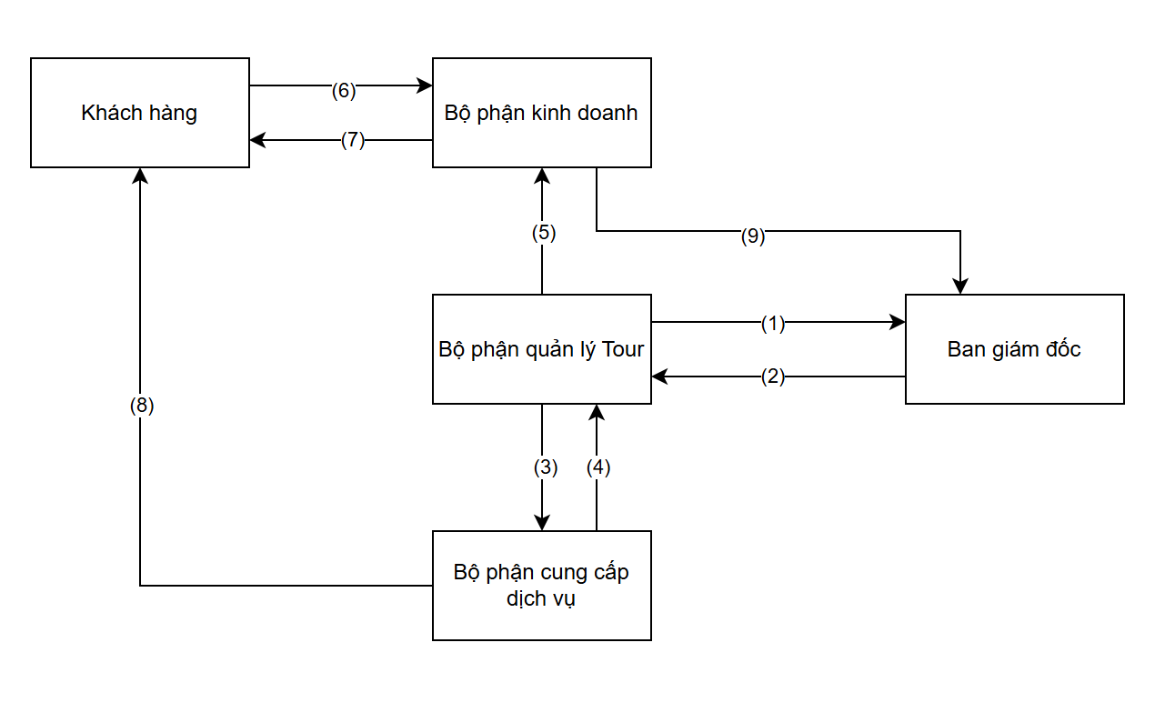

Hình ‑: Sơ đồ quy trình nghiệp vụ

1. Bộ phận quản lý tour lập kế hoạch và xây dựng các tuyến du lịch gửi cho ban giám đốc phê duyệt
2. Ban Giám đốc phê duyệt các tuyến du lịch
3. Bộ phận quản lý tour gửi yêu cầu đến bộ phận cung cấp dịch vụ.
4. Bộ phận cung cấp dịch vụ xác nhận và phản hồi.
5. Bộ phận quản lý tour cập nhật thông tin cho bộ phận kinh doanh.
6. Khách hàng đặt vé và cung cấp thông tin khách hàng qua bộ phận kinh doanh.
7. Bộ phận kinh doanh xác nhận đặt vé, thanh toán và chuyển thông tin.
8. Bộ phận cung cấp dịch vụ sẽ cung cấp dịch vụ du lịch cho khách hàng
9. Bộ phận kinh doanh lập báo cáo doanh thu gửi cho ban giám đốc.

### Hệ thống quản lý tuyến du lịch

Hiện nay, với sự phát triển mạnh mẽ của ngành du lịch, việc quản lý các tuyến du lịch ngày càng trở nên quan trọng và phức tạp hơn bao giờ hết. Các công ty du lịch phải đối mặt với những thách thức như tổ chức hiệu quả quy trình đặt tour, quản lý dịch vụ và đảm bảo trải nghiệm khách hàng để đáp ứng nhu cầu ngày càng cao của du khách.

Hệ thống quản lý tuyến du lịch là một giải pháp quan trọng, mang lại hiệu quả và chính xác trong việc kiểm soát và tổ chức các hoạt động du lịch. Đặc biệt, nó giúp các công ty tối ưu hóa quy trình từ lập kế hoạch tour, quản lý thông tin khách hàng, theo dõi tình trạng đặt chỗ cho đến quản lý hóa đơn và tài chính. Hệ thống này không chỉ giúp nâng cao chất lượng dịch vụ mà còn hỗ trợ công ty trong việc phân tích và đánh giá xu hướng thị trường, từ đó phát triển các sản phẩm du lịch phù hợp với nhu cầu của khách hàng.

Bằng cách áp dụng công nghệ thông tin vào quản lý tuyến du lịch, các doanh nghiệp có thể cải thiện quy trình hoạt động, giảm thiểu sai sót và nâng cao sự hài lòng của khách hàng, góp phần vào sự phát triển bền vững của ngành du lịch trong tương lai.

#### Nghiệp vụ quản lý tuyến du lịch

Quản lý tuyến du lịch là quá trình tổ chức, điều hành và giám sát các hoạt động liên quan đến việc cung cấp dịch vụ du lịch cho khách hàng. Điều này bao gồm việc thực hiện và đánh giá các tour du lịch nhằm đảm bảo chất lượng dịch vụ và sự hài lòng của du khách. Với sự gia tăng nhu cầu và sự cạnh tranh khốc liệt trong ngành du lịch, việc quản lý tuyến du lịch trở nên ngày càng quan trọng.

Các nghiệp vụ quản lý tuyến du lịch bao gồm:

* ***Quản lý thông tin khách hàng:***

Thu thập và lưu trữ thông tin cá nhân, lịch sử giao dịch và các yêu cầu đặc biệt của khách hàng. Hệ thống cần đảm bảo rằng mọi thông tin được cập nhật và quản lý một cách chính xác để phục vụ tốt nhất cho khách hàng.

* ***Quản lý thông tin tour du lịch:***

Tạo và lưu trữ hóa đơn cho từng giao dịch đặt tour, ghi nhận thông tin chi tiết về dịch vụ, giá cả và các khoản thanh toán. Hệ thống cần đảm bảo tính chính xác trong việc lập hóa đơn và theo dõi tình trạng thanh toán để đảm bảo rằng tất cả các khoản thu được thực hiện đầy đủ và kịp thời.

* ***Quản lý thông tin nhân viên:***

Hệ thống cũng hỗ trợ trong việc lưu trữ và cập nhật thông tin về nhân viên, bao gồm vai trò, lịch làm việc và hiệu suất làm việc. Việc này giúp công ty quản lý nguồn nhân lực một cách hiệu quả, đảm bảo rằng nhân viên được phân công đúng vai trò và có đủ thông tin cần thiết để thực hiện nhiệm vụ.

#### Quản lý thông tin tour

Quản lý thông tin tour du lịch là một quy trình quan trọng nhằm đảm bảo việc cung cấp dịch vụ du lịch hiệu quả và đáp ứng nhu cầu của khách hàng. Các hoạt động quản lý trong lĩnh vực này bao gồm:

* **Lập kế hoạch và thu thập thông tin tour**: Tìm kiếm và phát triển các tour du lịch hấp dẫn, đồng thời thu thập thông tin chi tiết về các điểm đến, lịch trình, dịch vụ đi kèm và giá cả. Quá trình này yêu cầu sự hợp tác chặt chẽ với các đối tác cung cấp dịch vụ như nhà hàng, khách sạn và công ty vận chuyển.
* **Thống kê và quản lý thông tin tour**: Thực hiện thống kê chi tiết về các tour đã cung cấp, theo dõi số lượng khách hàng tham gia và các thông tin liên quan để kiểm soát hiệu quả hoạt động kinh doanh. Điều này giúp nhận diện xu hướng và nhu cầu của khách hàng.
* **Quản lý thông tin vé đã đặt**: Theo dõi và lưu trữ thông tin về các vé đã đặt, bao gồm số lượng, loại vé, ngày giờ và trạng thái của vé. Hệ thống cần đảm bảo rằng mọi thông tin được cập nhật chính xác và kịp thời để phục vụ khách hàng hiệu quả.
* **Kiểm kê và đánh giá hiệu quả tour**: Thực hiện kiểm kê định kỳ về tình trạng tour, đánh giá mức độ hài lòng của khách hàng và hiệu quả hoạt động của từng tour. Dữ liệu này sẽ hỗ trợ trong việc cải tiến dịch vụ và nâng cao chất lượng.
* **Xây dựng bảng tính chi phí và giá thành**: Thiết lập bảng tính chi tiết về chi phí liên quan đến từng tour, bao gồm chi phí vận chuyển, ăn uống, lưu trú và các dịch vụ đi kèm. Điều này giúp đánh giá hiệu quả kinh doanh và điều chỉnh giá cả hợp lý.
* **Thực hiện quy trình nghiệp vụ**: Áp dụng các quy trình nghiệp vụ rõ ràng từ khi lập kế hoạch tour, quản lý đặt chỗ cho đến khi hoàn tất dịch vụ, nhằm đảm bảo mọi hoạt động diễn ra một cách hiệu quả nhất.
* **Kiểm soát quy trình và chi phí**: Đánh giá và kiểm soát các quy trình nghiệp vụ để đảm bảo tuân thủ và nâng cao hiệu quả của hoạt động kinh doanh. Điều này bao gồm việc giám sát ngân sách và tối ưu hóa chi phí.
* **Quản lý thông tin nhân viên**: Lưu trữ và cập nhật thông tin về nhân viên, bao gồm vai trò, lịch làm việc và hiệu suất làm việc. Điều này giúp công ty phân công công việc một cách hợp lý và nâng cao hiệu quả làm việc của nhân viên.

Quản lý thông tin tour du lịch không chỉ đơn giản là việc tổ chức tour mà còn là một phần quan trọng trong quản trị dịch vụ, giúp tối ưu hóa quy trình hoạt động và nâng cao hiệu quả kinh doanh của doanh nghiệp.

## Tổng quan về công cụ

### Microsoft Visual Studio

Microsoft Visual Studio là một môi trường phát triển tích hợp (IDE) do Microsoft phát triển, chủ yếu được dùng để phát triển các ứng dụng cho hệ điều hành Windows, cũng như các ứng dụng web và dịch vụ web. Nó sử dụng các nền tảng phát triển của Microsoft như Windows API, Windows Forms, Windows Presentation Foundation (WPF), Windows Store và Microsoft Silverlight. Visual Studio hỗ trợ phát triển bằng nhiều ngôn ngữ lập trình như C#, VB.NET, C++, Python và nhiều ngôn ngữ khác.

Visual Studio nổi tiếng với khả năng tích hợp mạnh mẽ, cung cấp công cụ biên dịch, gỡ lỗi và thiết kế giao diện trực quan. Được viết bằng C# và VB.NET, nó là một trong những công cụ phát triển phần mềm hàng đầu, hỗ trợ lập trình website và các ứng dụng phức tạp. Với các phiên bản đa dạng và linh hoạt, người dùng có thể chọn phiên bản phù hợp với nhu cầu và cấu hình của họ.

Visual Studio không chỉ đơn thuần là một công cụ lập trình mà còn là nền tảng để phát triển các giải pháp công nghệ thông tin đa dạng, từ ứng dụng di động đến các hệ thống máy tính phức tạp. Đây là lựa chọn hàng đầu của các nhà phát triển và doanh nghiệp trên toàn thế giới để tạo ra các sản phẩm phần mềm chất lượng cao và hiệu quả.

Hình ‑: Visual Studio

***Các tính năng của Visual Studio:***

**Biên tập mã:** giống như bất kỳ một IDE khác, Visual Studio gồm có một trình soạn thảo hỗ trợ tô sáng cú pháp và hoàn thiện mã bằng cách sử dụng [IntelliSense](https://msdn.microsoft.com/en-us/library/hcw1s69b.aspx) không chỉ cho các hàm, biến và các phương pháp mà còn sử dụng cho các cấu trúc ngôn ngữ như: Truy vấn hoặc vòng điều khiển.

Bên cạnh đó, các trình biên tập mã Visual Studio cũng hỗ trợ cài đặt dấu trang trong mã để có thể điều hướng một cách nhanh chóng và dễ dàng. Hỗ trợ các điều hướng như: Thu hẹp các khối mã lệnh, tìm kiếm gia tăng, …

Visual Studio còn có tính năng biên dịch nền tức là khi mã đang được viết thì phần mềm này sẽ biên dịch nó trong nền để nhằm cung cấp thông tin phản hồi về cú pháp cũng như biên dịch lỗi và được đánh dấu bằng các gạch gợn sóng màu đỏ.

**Trình gỡ lỗi:** Visual Studio có một trình gỡ lỗi có tính năng vừa lập trình gỡ lỗi cấp máy và gỡ lỗi cấp mã nguồn. Tính năng này hoạt động với cả hai mã quản lý giống như ngôn ngữ máy và có thể sử dụng để gỡ lỗi các ứng dụng được viết bằng các ngôn ngữ được hỗ trợ bởi Visual Studio.

**Windows Forms Designer:** Được sử dụng với mục đích xây dựng GUI sử dụng Windows Forms, được bố trí dùng để xây dựng các nút điều khiển bên trong hoặc cũng có thể khóa chúng vào bên cạnh mẫu. Điều khiển trình bày dữ liệu có thể được liên kết với các nguồn dữ liệu như: Cơ sở dữ liệu hoặc truy vấn.

**WPF Designer:** Tính năng này cũng giống như Windows Forms Designer có công dụng hỗ trợ kéo và thả ẩn dụ. Sử dụng tương tác giữa người và máy tính nhắm mục tiêu vào [Windows Presentation Foundation](https://vi.wikipedia.org/wiki/Windows_Presentation_Foundation).

**Web designer/development:** Visual Studio cũng có một trình soạn thảo và thiết kế website cho phép các trang web được thiết kế theo tính năng kéo và thả đối tượng. Mục đích là để hỗ trợ người dùng tạo trang web dễ dàng hơn, những yêu cầu đơn giản như [thiết kế web du lịch](http://thietkewebsitedulich.com/) hay các trang giới thiệu của công ty có thể sử dụng tính năng này vì nó vẫn đảm bảo cho bạn sở hữu được một website hoàn chỉnh.

### SQL Server

SQL Server là hệ quản trị cơ sở dữ liệu của Microsoft, nổi bật với khả năng quản lý, lưu trữ và phân tích dữ liệu cho các doanh nghiệp. Các phiên bản của SQL Server từ Express (miễn phí) đến Enterprise (cao cấp) phục vụ nhiều quy mô và nhu cầu khác nhau.

SQL Server có kiến trúc client-server và các thành phần chính như: Database Engine (quản lý cơ sở dữ liệu), SQL Server Agent (tự động hóa tác vụ), SSAS (phân tích dữ liệu), SSIS (tích hợp dữ liệu), và SSRS (báo cáo). T-SQL là ngôn ngữ mở rộng của SQL, hỗ trợ viết truy vấn phức tạp và tạo stored procedures để tối ưu hóa quá trình xử lý.

Với các tính năng nổi bật như bảo mật cao, quản lý giao dịch và khả năng sao lưu mạnh mẽ, SQL Server đáp ứng nhu cầu lưu trữ, phân tích và hỗ trợ quyết định của doanh nghiệp. Công cụ quản lý phổ biến của nó bao gồm SQL Server Management Studio (SSMS), SQL Server Profiler, và Azure Data Studio.



Hình ‑: SQL Server

# Phân tích và thiết kế hệ thống

## Mô tả và xác định chức năng có trong hệ thống

Hệ thống quản lý tuyến du lịch thực hiện công việc theo dõi các tuyến du lịch, thống kê doanh thu và mô tả các tuyến du lịch.

Nhân viên: đăng nhập vào tài khoản do cửa hàng cung cấp, sau đó sẽ được cấp các quyền truy cập vào hệ thống của cửa hàng và có các chức năng như tra cứu tour du lịch, tra cứu thông tin hóa đơn, tra cứu thông tin khách hàng, in hóa đơn.

Quản lý: có chức năng cấp quyền cho nhân viên và khách hàng, có quyền hạn cao nhất trong hệ thống và có thể sử dụng được tất cả các quyền trong hệ thống như xem, sửa, xóa cập nhật, cấp quyền, đăng ký tài khoản cho nhân viên... đến các đối tượng trong hệ thống, xem thống kê doanh thu của công ty.

## Giới hạn phạm vi hệ thống

Hệ thống tập trung chủ yếu về các tác vụ cơ bản của hệ thống quản lý tuyến du lịch, dưới đây là các tác vụ cơ bản trong hệ thống:

Quản lý nhân viên

Quản lý khách hàng

Quản lý hóa đơn

Quản lý thông tin tour

Quản lý doanh thu công ty

Quản lý số lượng vé

Quản lý tài khoản

Các chức năng cập nhật, tìm kiếm và báo cáo

## Phân tích và thiết kế hệ thống

### Chức năng hệ thống phần mềm quản lý tuyến du lịch

**Đăng nhập:**

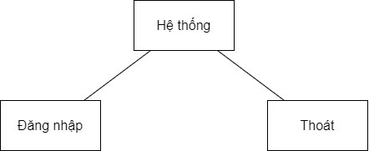

Hình ‑: Cây chức năng hệ thống

**Quản lý danh mục:**

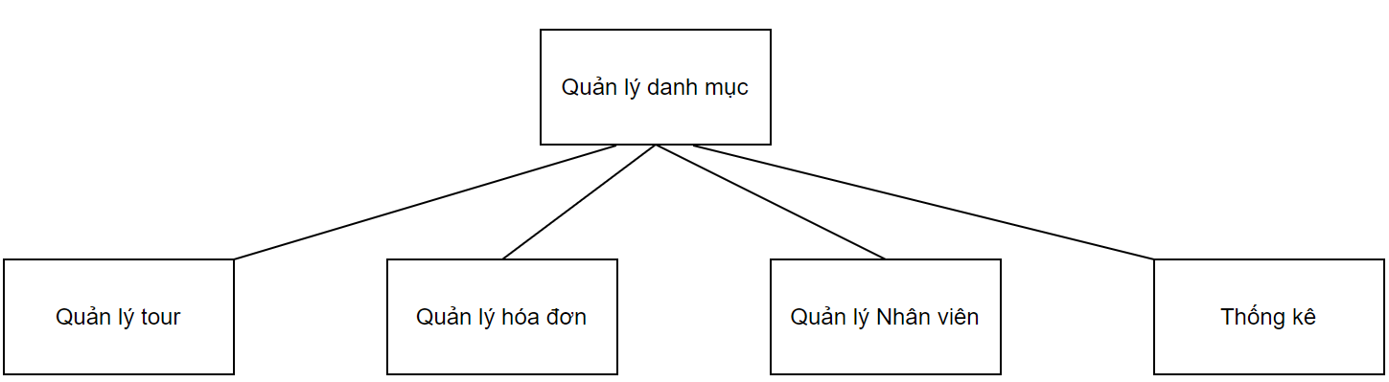

Hình ‑: Cây chức năng quản lý danh mục

**Quản lý hóa đơn:**

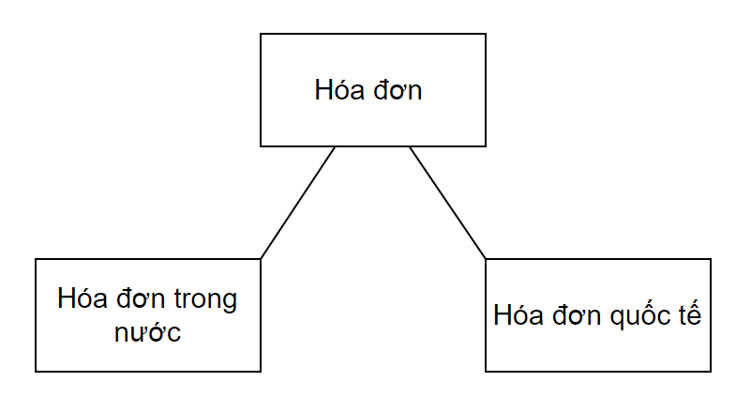

Hình ‑: Cây chức năng quản lý hóa đơn

**Quản lý tour:**

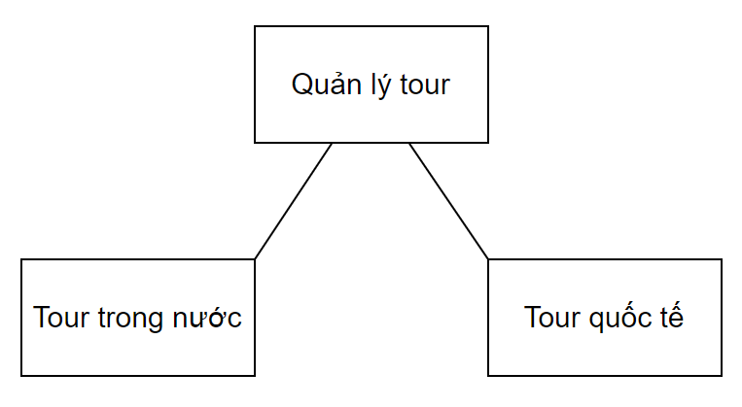

Hình ‑: Cây chức năng quản lý Tour

**Quản lý tài khoản:**

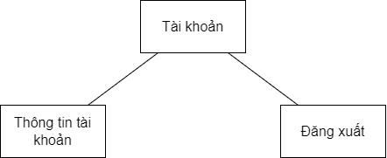

Hình ‑: Cây chức năng tài khoản

**Quản lý nhân viên:**

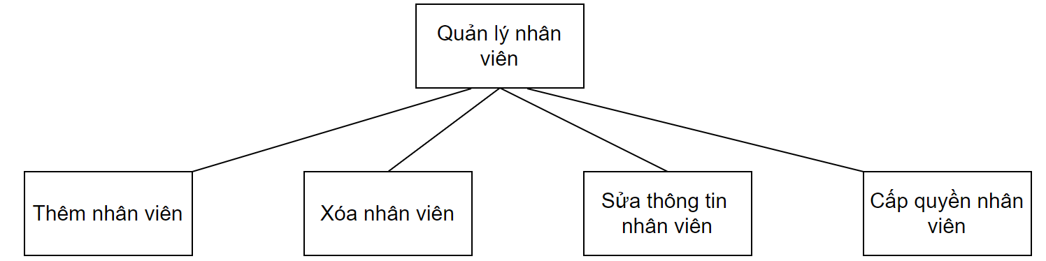

Hình ‑: Cây chức năng quản lý nhân viên

**Quản lý khách hàng:**

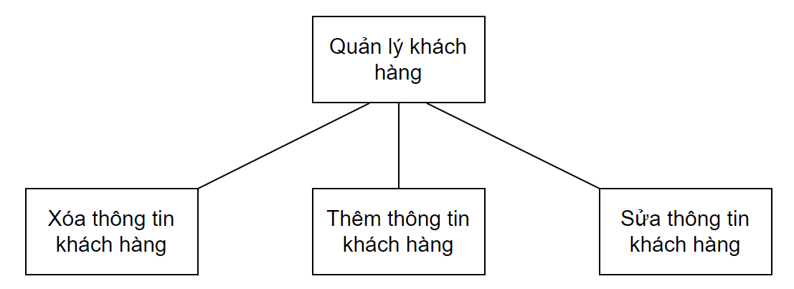

Hình ‑: Cây chức năng quản lý khách hàng

**Thống kê:**

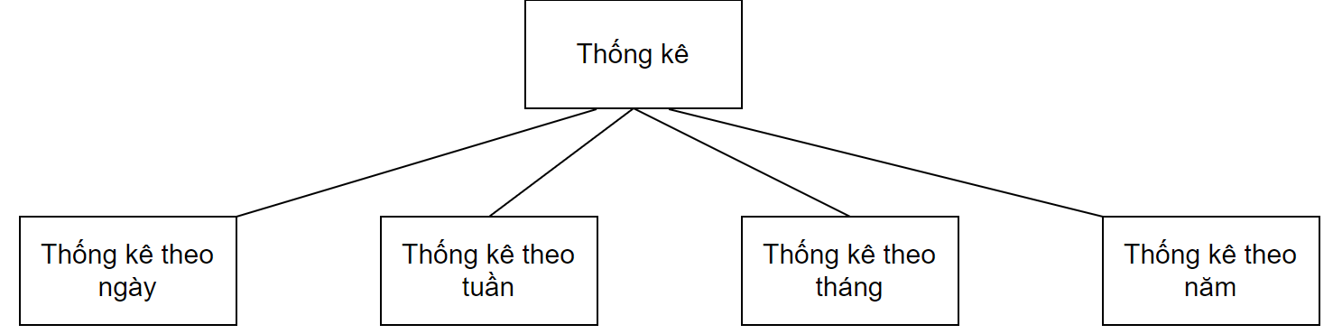

Hình ‑: Cây chức năng thống kê

### Sơ đồ phân cấp chức năng

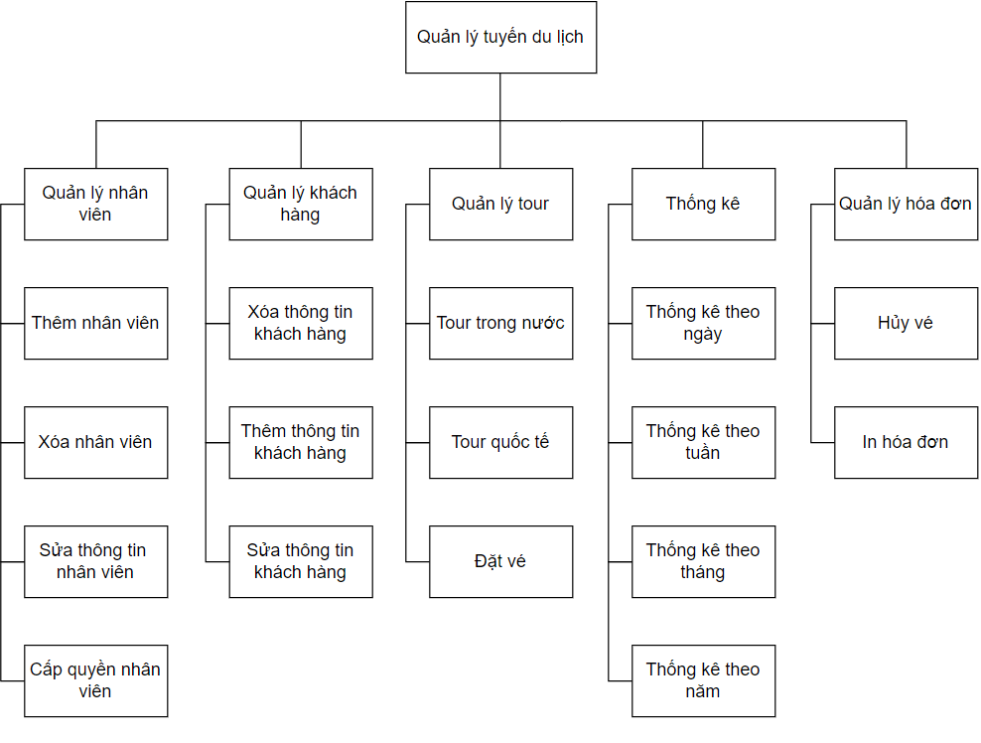

Hình ‑: Sơ đồ BFD về hệ thống quản lý tour

### Mô hình khái niệm/logic

#### Sơ đồ luồng dữ liệu mức ngữ cảnh

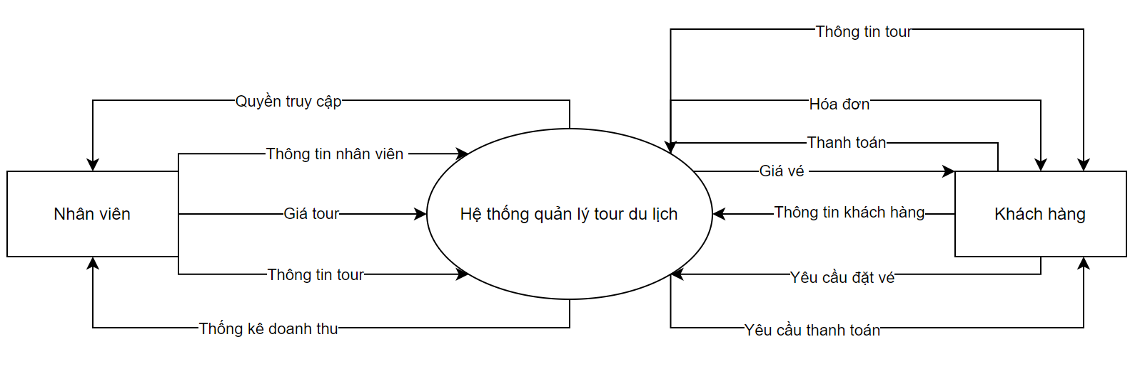

Hình ‑: Sơ đồ DFD mức ngữ cảnh của hệ thống quản lý tour

#### Sơ đồ luồng dữ liệu (DFD) mức đỉnh

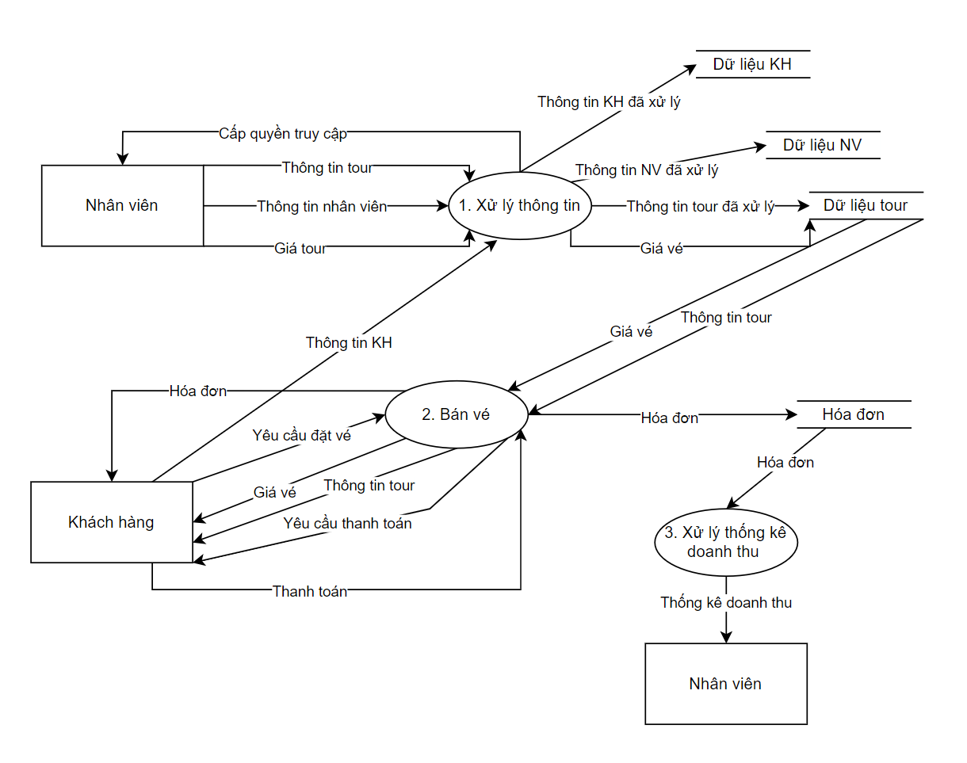

Hình ‑: Sơ đồ DFD mức 1 của hệ thống quản lý tour

### Thiết kế cơ sở dữ liệu

#### Mô hình dữ liệu mức quan niệm (mức logic)

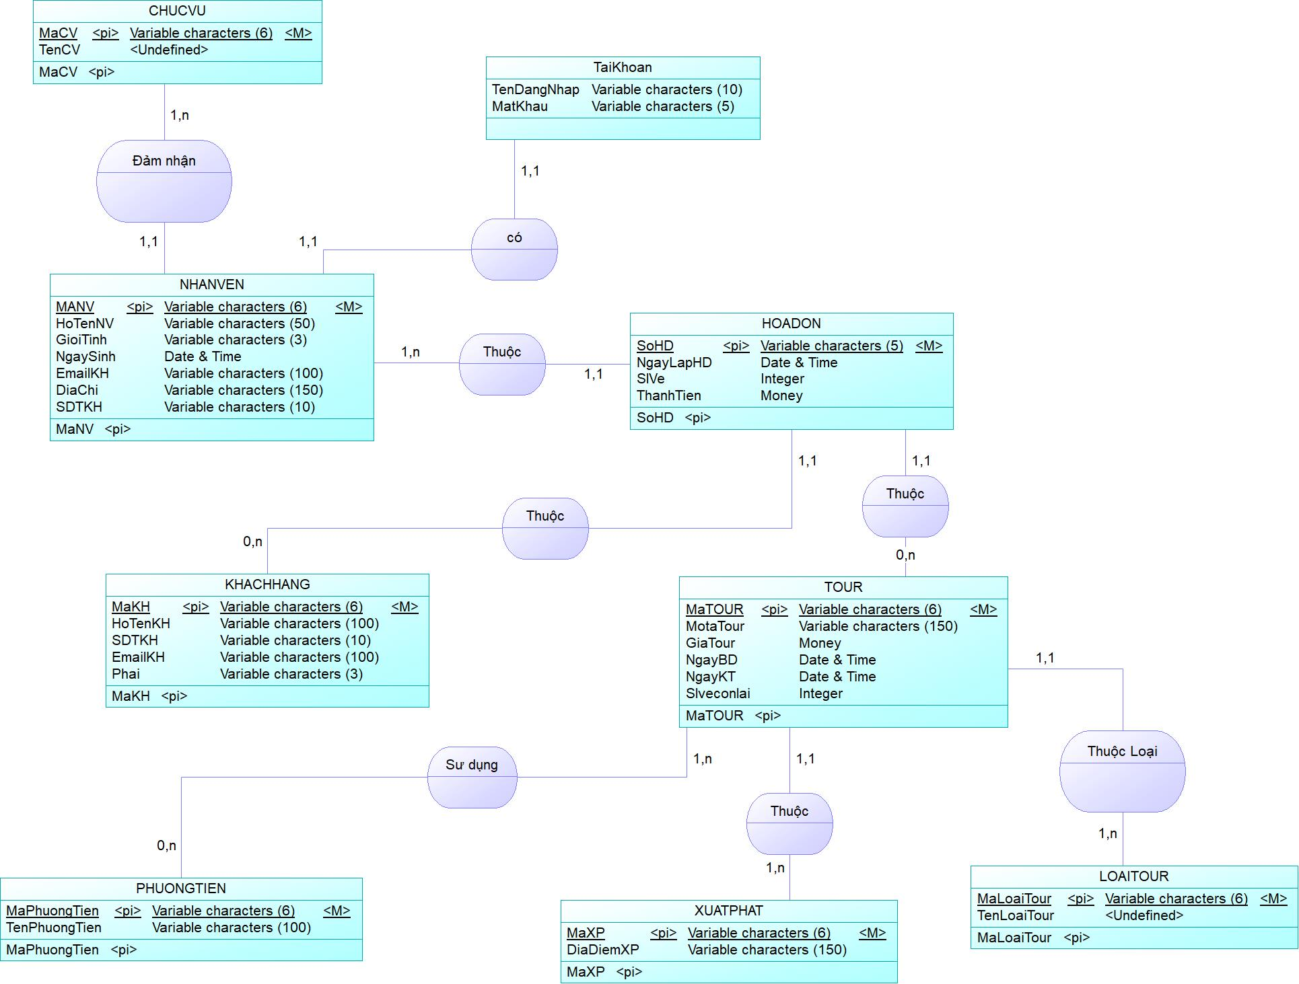

Hình ‑: Mô hình dữ liệu mức quan niệm

#### Mô hình thực thể

ChucVu (MaCV, TenCV).

NhanVien (MaNV, HoTenNV, GioiTinh, NgaySinh, Email, SDT, DiaChi, MaCV, TenDangNhap).

HoaDon (SoHD, NgayLapHD, Slve, ThanhTien, MaNV, MaKH, MaTour).

KhachHang (MaKH, HoTenKH, Phai, Email, SDT)

Tour (MaTour, MotaTour, GiaTour, NgayBD, NgayKT, Slveconlai, MaXuatPhat, MaLoaiTour).

PhuongTien (MaPhuongTien, TenPhuongTien).

XuatPhat (MaXP, DiaDiemXP)

LoaiTour (MaLoaiTour, TenLoaiTour)

TaiKhoan (TenDangNhap, MatKhau)

SuDungPhuongTien (MaTour, MaPhuongTien)

**Các tập thực thể:**

* **Thực thể CHUCVU**

Bảng ‑: Tập thực thể chức vụ

|  |  |  |  |  |
| --- | --- | --- | --- | --- |
| **Tên thuộc tính** | **Diễn giải** | **Kiểu dữ liệu** | **Chiều dài** | **Ràng buộc** |
| MACV | Mã chức vụ | Nvarchar | 5 | Khóa chính |
| TENCV | Tên Chức vụ | Nvarchar | 100 | Khóa ngoại |

* **Thực thể NHANVIEN**

Bảng ‑: Tập thực thể nhân viên

|  |  |  |  |  |
| --- | --- | --- | --- | --- |
| **Tên thuộc tính** | **Diễn giải** | **Kiểu dữ liệu** | **Chiều dài** | **Ràng buộc** |
| MANV | Mã nhân viên | Nvarchar | 5 | Khóa chính |
| MACV | Mã chức vụ | Nvarchar | 5 | Khóa ngoại |
| HOTENNV | Họ tên nhân viên | Nvarchar | 50 |  |
| GIOITINH | Giới tính | Nvarchar | 3 |  |
| NGAYSINH | Ngày sinh | Date |  |  |
| EMAIL | Email | Nvarchar | 100 |  |
| SDT | Số điện thoại | Nvarchar | 10 |  |
| DIACHI | Địa chỉ | Nvarchar | 150 |  |

* **Thực thể HOADON**

Bảng ‑: Tập thực thể hóa đơn

|  |  |  |  |  |
| --- | --- | --- | --- | --- |
| **Tên thuộc tính** | **Diễn giải** | **Kiểu dữ liệu** | **Chiều dài** | **Ràng buộc** |
| SOHD | Mã khu vực | Nvarchar | 5 | Khóa chính |
| MANV | Mã nhân viên | Nvarchar | 5 | Khóa ngoại |
| MATOUR | Mã tour | Nvarchar | 5 | Khóa ngoại |
| MAKH | Mã khách hàng | Nvarchar | 5 | Khóa ngoại |
| NGAYLAPHD | Ngày lập hóa đơn | Datetime |  |  |
| SLVE | Số lượng vé | Int |  |  |
| THANHTIEN | Thành tiền | Money |  |  |

* **Thực thể KHACHHANG**

Bảng ‑: Tập thực thể khách hàng

|  |  |  |  |  |
| --- | --- | --- | --- | --- |
| **Tên thuộc tính** | **Diễn giải** | **Kiểu dữ liệu** | **Chiều dài** | **Ràng buộc** |
| MAKH | Mã khách hàng | Nvarchar | 5 | Khóa chính |
| HOTENKH | Họ tên khách hàng | Nvarchar | 100 |  |
| PHAI | Phái | Nvarchar | 3 |  |
| SDT | Số điện thoại | Nvarchar | 10 |  |
| EMAIL | Email | Nvarchar | 150 |  |

* **Thực thể TOUR**

Bảng ‑: Tập thực thể tour

|  |  |  |  |  |
| --- | --- | --- | --- | --- |
| **Tên thuộc tính** | **Diễn giải** | **Kiểu dữ liệu** | **Chiều dài** | **Ràng buộc** |
| MATOUR | Mã tour | Nvarchar | 5 | Khóa chính |
| MAXP | Mã xuất phát | Nvarchar | 5 | Khóa ngoại |
| MAPHUONGTIEN | Mã phương tiện | Nvarchar | 5 | Khóa ngoại |
| MALOAITOUR | Mã loại tour | Nvarchar | 5 | Khóa ngoại |
| MOTATOUR | Mô tả tour | Nvarchar | 150 |  |
| NGAYBD | Ngày bắt đầu | Datetime |  |  |
| NGAYKT | Ngày kết thúc | Datetime |  |  |
| GIATOUR | Giá tour | Money |  |  |
| SLVECONLAI | Số lượng vé còn lại | Int |  |  |

* **Thực thể PHUONGTIEN**

Bảng ‑: Tập thực thể phương tiện

| **Tên thuộc tính** | **Diễn giải** | **Kiểu dữ liệu** | **Chiều dài** | **Ràng buộc** |
| --- | --- | --- | --- | --- |
| MAPHUONGTIEN | Mã phương tiện | Nvarchar | 5 | Khóa chính |
| TENPHUONGTIEN | Tên phương tiện | Nvarchar | 100 |  |

* **Thực thể XUATPHAT**

Bảng ‑: Tập thực thể xuất phát

|  |  |  |  |  |
| --- | --- | --- | --- | --- |
| **Tên thuộc tính** | **Diễn giải** | **Kiểu dữ liệu** | **Chiều dài** | **Ràng buộc** |
| MAXP | Mã món | Nvarchar | 5 | Khóa chính |
| DIADIEMXP | Địa điểm xuất phát | Nvarchar | 150 |  |

* **Thực thể LOAITOUR**

Bảng ‑: Tập thực thể loại tour

|  |  |  |  |  |
| --- | --- | --- | --- | --- |
| **Tên thuộc tính** | **Diễn giải** | **Kiểu dữ liệu** | **Chiều dài** | **Ràng buộc** |
| MALOAITOUR | Mã nhà cung cấp | Nvarchar | 5 | Khóa chính |
| TENLOAITOUR | Tên nhà cung cấp | Nvarchar | 50 |  |

* **Thực thể TAIKHOAN**

Bảng ‑: Tập thực thể tài khoản

|  |  |  |  |  |
| --- | --- | --- | --- | --- |
| **Tên thuộc tính** | **Diễn giải** | **Kiểu dữ liệu** | **Chiều dài** | **Ràng buộc** |
| TENDANGNHAP | Tên đăng nhập | Nvarchar | 10 | Khóa chính |
| MATKHAU | Mật khẩu | Nvarchar | 5 |  |

#### Mối quan hệ giữa các thực thể

* **Xét NHANVIEN– TAIKHOAN**

Mỗi nhân viên chỉ sở hữu một tài khoản đăng nhập, một tài khoản chỉ thuộc một nhân viên.

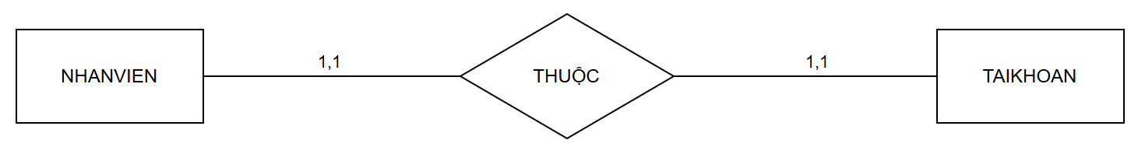

Hình ‑: Mối quan hệ giữa hai thực thể nhân viên và tài khoản

* **Xét NHANVIEN – CHUCVU**

Một nhân viên chỉ làm việc bởi một chức vụ, chức vụ có thể có nhiều nhân viên

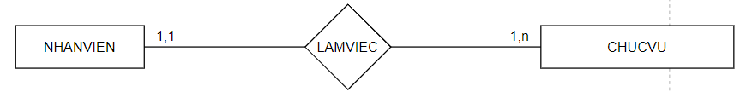

Hình ‑: Mối quan hệ giữa hai thực thể nhân viên và chức vụ

**Xét NHANVIEN – HOADON**

Mỗi nhân viên có thể tạo ra nhiều hóa đơn, mỗi hóa đơn chỉ thuộc về một nhân viên tạo ra.

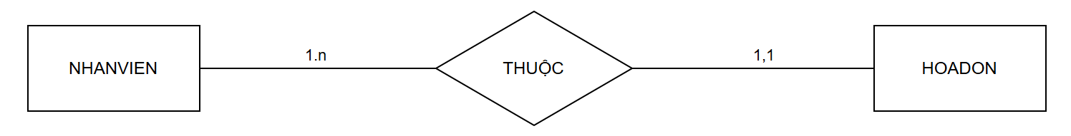

Hình ‑: Mối quan hệ giữa hai thực thể nhân viên và hóa đơn

**Xét KHACHHANG – HOADON**

Mỗi khách hàng có thể có không hoặc nhiều hóa đơn, mỗi hóa đơn chỉ thuộc về một khách hàng

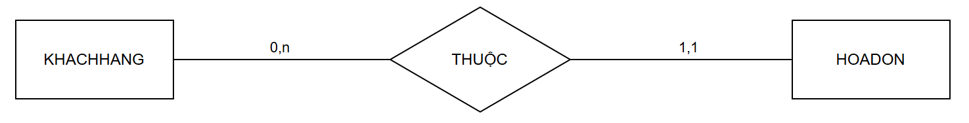

Hình ‑: Mối quan hệ giữa hai thực thể khách hàng và hóa đơn

* **Xét TOUR – HOADON**

Một Tour có thể có không hoặc nhiều hóa đơn, mỗi hóa đơn chỉ thuộc về một tour.

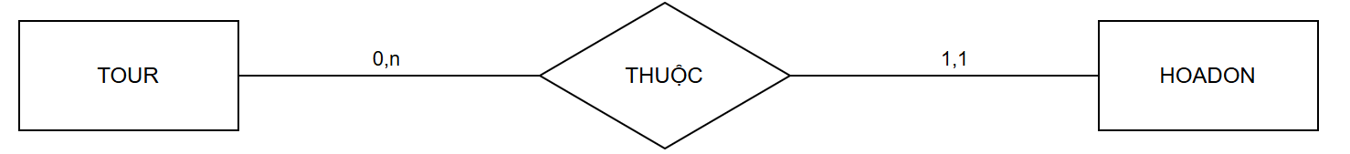

Hình ‑: Mối quan hệ giữa hai thực thể tour và hóa đơn

**Xét TOUR – XUATPHAT**

Một tour chỉ có một điểm xuất phát, mỗi điểm xuất phát có thể có hay nhiều tour xuất phát tại điểm xuất phát đó.

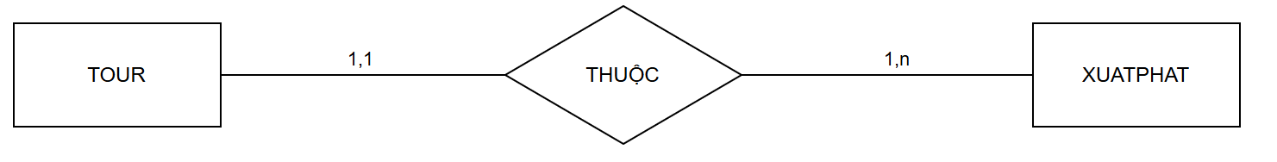

Hình ‑: Mối quan hệ giữa hai thực thể tour và xuất phát

* **Xét TOUR – LOAITOUR**

Một tour sẽ thuộc một loại tour, một loại tour có một hay nhiều tour.

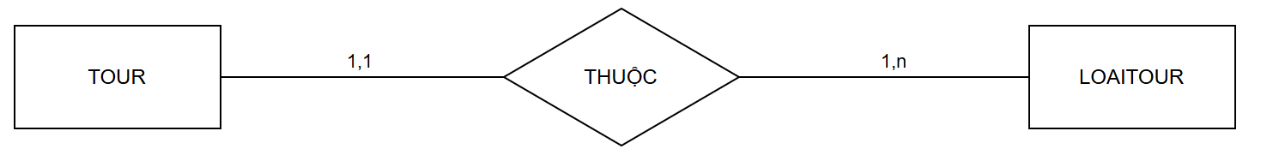

Hình ‑: Mối quan hệ giữa hai thực thể tour và loại tour

* **Xét TOUR – PHUONGTIEN**

Một tour có thể sử dụng một hoặc nhiều phương tiện, mỗi phương tiện có thể được sử dụng bởi không hoặc nhiều tour.

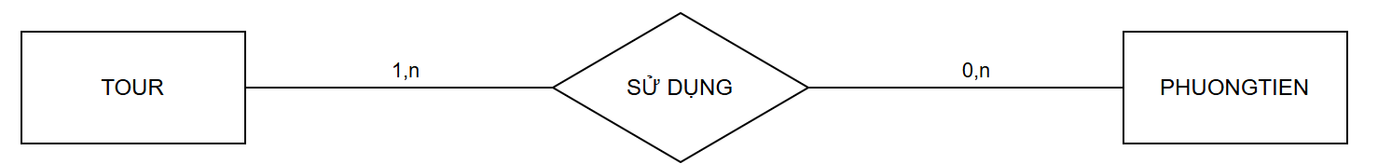

Hình ‑: Mối quan hệ giữa hai thực thể tour và phương tiện

#### Ràng buộc toàn vẹn và tầm ảnh hưởng

* **Ràng buộc toàn vẹn:**

❄Chú ý:

Dấu “-” không ảnh hưởng.

Dấu “+” ảnh hưởng.

**Ràng buộc khóa chính:**

**R1**: Mỗi nhân viên có một mã nhân viên không trùng lặp.

Bảng ‑: Ràng buộc khóa chính của tập thực thể nhân viên

|  |  |  |  |
| --- | --- | --- | --- |
| R1 | Thêm | Xóa | Sửa |
| Nhân viên | - | + | - |

**R2**: Mỗi khách hàng có một mã khách hàng không trùng lặp.

Bảng ‑: Ràng buộc khóa chính của tập thực thể khách hàng

| R2 | Thêm | Xóa | Sửa |
| --- | --- | --- | --- |
| Khách hàng | - | + | - |

**R3**: Mỗi Hóa đơn có một số hóa đơn không trùng lặp.

Bảng ‑: Ràng buộc khóa chính của tập thực thể hóa đơn

|  |  |  |  |
| --- | --- | --- | --- |
| R3 | Thêm | Xóa | Sửa |
| Hóa đơn | - | + | - |

**R4**: Mỗi Tour có một mã tour không trùng lặp.

Bảng ‑: Ràng buộc khóa chính của tập thực thể tour

|  |  |  |  |
| --- | --- | --- | --- |
| R4 | Thêm | Xóa | Sửa |
| Tour | - | + | - |

**R5**: Mỗi điểm xuất phát có một mã xuất phát không trùng lặp.

Bảng ‑: Ràng buộc khóa chính của tập thực thể xuất phát

|  |  |  |  |
| --- | --- | --- | --- |
| R5 | Thêm | Xóa | Sửa |
| Xuất phát | - | + | - |

**R6:** Mỗi loại tour có một mã loại tour không trùng lặp.

Bảng ‑: Ràng buộc khóa chính của tập thực thể loại tour

|  |  |  |  |
| --- | --- | --- | --- |
| R6 | Thêm | Xóa | Sửa |
| Loại Tour | - | + | - |

**R7:** Mỗi phương tiện có một mã phương tiện không trùng lặp.

Bảng ‑: Ràng buộc khóa chính của tập thực thể phương tiện

|  |  |  |  |
| --- | --- | --- | --- |
| R7 | Thêm | Xóa | Sửa |
| Phương tiện | - | + | - |

**R8:** Mỗi tài khoản đăng nhập có một tên đăng nhập không trùng lặp.

Bảng ‑: Ràng buộc khóa chính của tập thực thể tài khoản

|  |  |  |  |
| --- | --- | --- | --- |
| R8 | Thêm | Xóa | Sửa |
| Tài khoản đăng nhập | - | + | - |

**R9:** Mỗi chức vụ có một mã chức vụ khác nhau không tùng lặp.

Bảng ‑: Ràng buộc khóa chính của tập thực thể chức vụ

|  |  |  |  |
| --- | --- | --- | --- |
| R9 | Thêm | Xóa | Sửa |
| Chức vụ | - | + | - |

### Ràng buộc khóa ngoại

* **R1: Mỗi TaiKhoan thuộc về một NhanVien nhất định**

Bối cảnh: NhanVien, TaiKhoanDangNhap

∀nv∈NhanVien, ∀t∈TaiKhoanDangNhap sao cho nv. MaNV=t.MaNV

Bảng tầm ảnh hưởng:

Bảng ‑: Tầm ảnh hưởng giữa nhân viên và tài khoản

| R1 | Thêm | Xóa | Sửa |
| --- | --- | --- | --- |
| NhanVien | - | + | + |
| TaiKhoan | + | - | - |

* **R2: Mỗi Tour thuộc về một LoaiTour nhất định**

Bối cảnh: Tour, LoaiTour.

∀t∈ Tour, ∀lt∈ LoaiTour sao cho t. MaLoaiTour=lt.MaLoaiTour

Bảng tầm ảnh hưởng:

Bảng ‑: Tầm ảnh hưởng giữa tour và loại tour

|  |  |  |  |
| --- | --- | --- | --- |
| R2 | Thêm | Xóa | Sửa |
| Tour | + | - | - |
| LoaiTour | - | + | + |

* **R3: Mỗi NhanVien thuộc về một ChucVu nhất định**

Bối cảnh: NhanVien, ChucVu

∀nv∈NhanVien, ∀cv∈ChucVu sao cho nv. MaCV=cv.MaCV

Bảng tầm ảnh hưởng:

Bảng ‑: Tầm ảnh hưởng giữa nhân viên và chức vụ

|  |  |  |  |
| --- | --- | --- | --- |
| R3 | Thêm | Xóa | Sửa |
| NhanVien | + | - | - |
| ChucVu | - | + | + |

* **R4: Mỗi HoaDon thuộc về một NhanVien nhất định**

Bối cảnh: HoaDon, NhanVien

∀hd∈HoaDon,∀nv∈NhanVien sao cho hd. MaNV=nv.MaNV.

Bảng tầm ảnh hưởng:

Bảng ‑: Tầm ảnh hưởng giữa nhân viên và hóa đơn

|  |  |  |  |
| --- | --- | --- | --- |
| R4 | Thêm | Xóa | Sửa |
| HoaDon | + | - | - |
| NhanVien | - | + | + |

* **R5: Mỗi HoaDon thuộc về một KhachHang.**

Bối cảnh: HoaDon, KhachHang

∀hd∈ HoaDon,∀kh∈ KhachHang sao cho hd. MaKH=kh. MaKH.

Bảng tầm ảnh hưởng:

Bảng ‑: Tầm ảnh hưởng giữa hóa đơn và khách hàng

|  |  |  |  |
| --- | --- | --- | --- |
| R5 | Thêm | Xóa | Sửa |
| HoaDon | + | - | - |
| KhachHang | - | + | + |

* **R6: Mỗi Tour thì có một điểm XuatPhat nhất định**

Bối cảnh: Tour, XuatPhat

∀t∈ Tour,∀xp∈ XuatPhat sao cho t. MaXP=xp. MaXP.

Bảng tầm ảnh hưởng:

Bảng ‑: Tầm ảnh hưởng giữa tour và xuất phát

| R6 | Thêm | Xóa | Sửa |
| --- | --- | --- | --- |
| Tour | + | - | - |
| XuatPhat | - | + | + |

### Mô hình Diagram

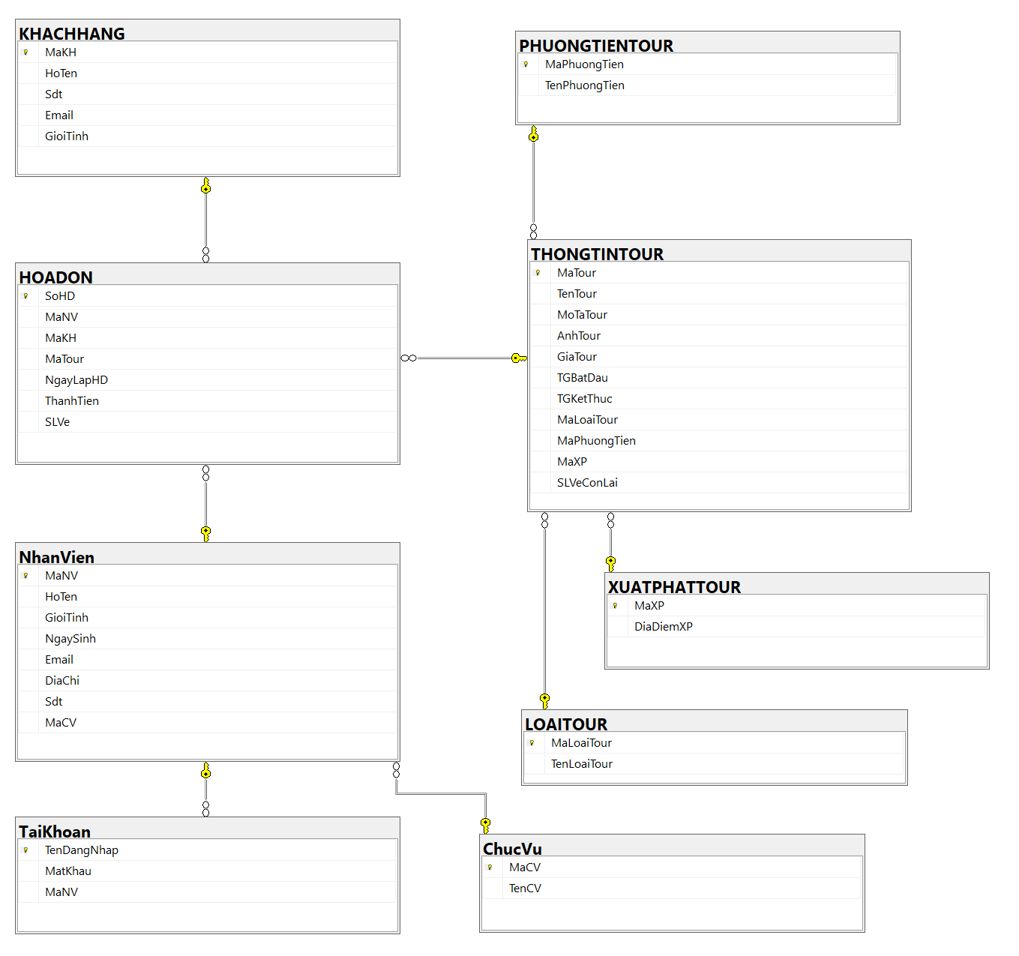

Hình ‑: Mô hình Diagram về quản lý tour

# HIỆN THỰC CHƯƠNG TRÌNH

## Xây dựng form đăng nhập

**Giao diện form đăng nhập:**

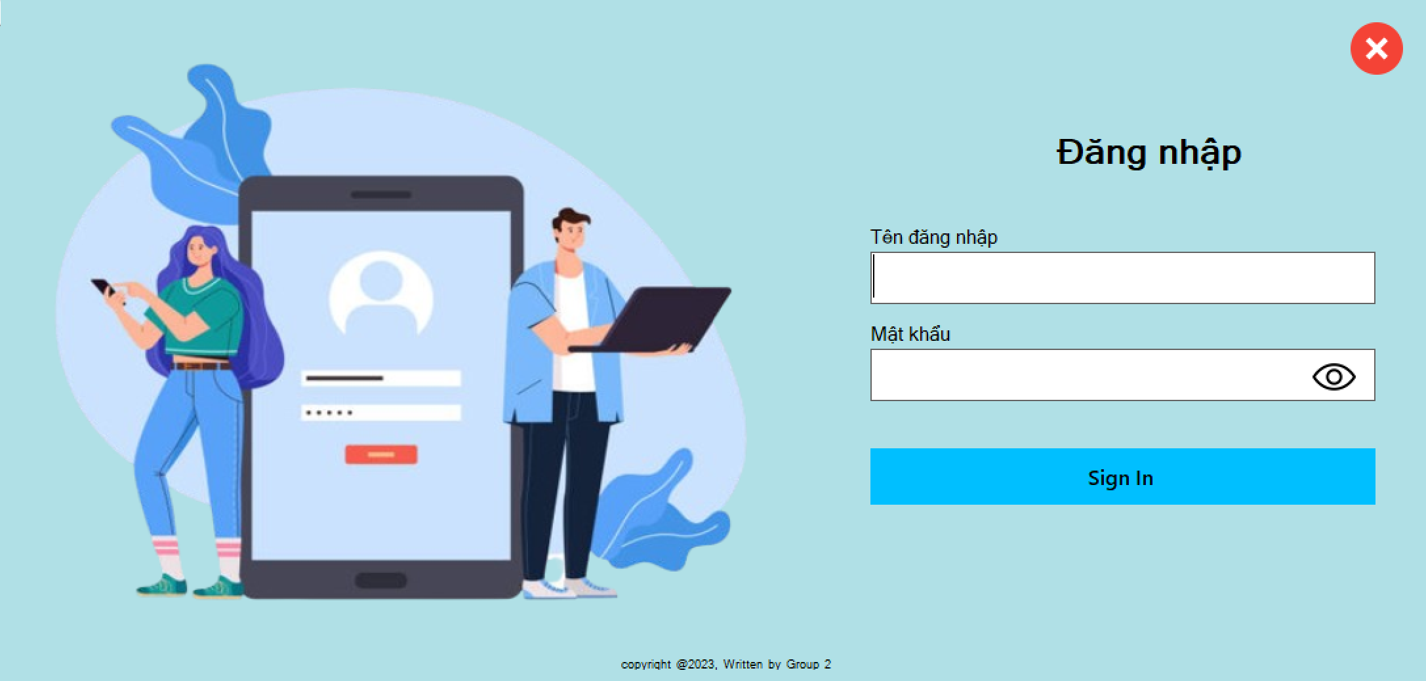

Hình ‑: Giao diện đăng nhập

Tên đăng nhập và mật khẩu là thông tin đăng nhập mà mỗi người dùng sẽ được tạo bởi quản trị viên trong SQL Server.

Người dùng sẽ đăng nhập tài khoản với mật khẩu sau đó ấn nút lệnh đăng nhập.

* **Tài khoản đã tạo sẵn:**

+ Tên tài khoản mẫu **quản lý**: admin

+ Mật khẩu mẫu **quản lý**: admin

+ Tên tài khoản mẫu **nhân viên**: toandinh

+ Mật khẩu mẫu **nhân viên**: dinh123

+ Nếu nhập đúng mật khẩu thì sẽ hiện thông báo đã đăng nhập thành công của chương trình:

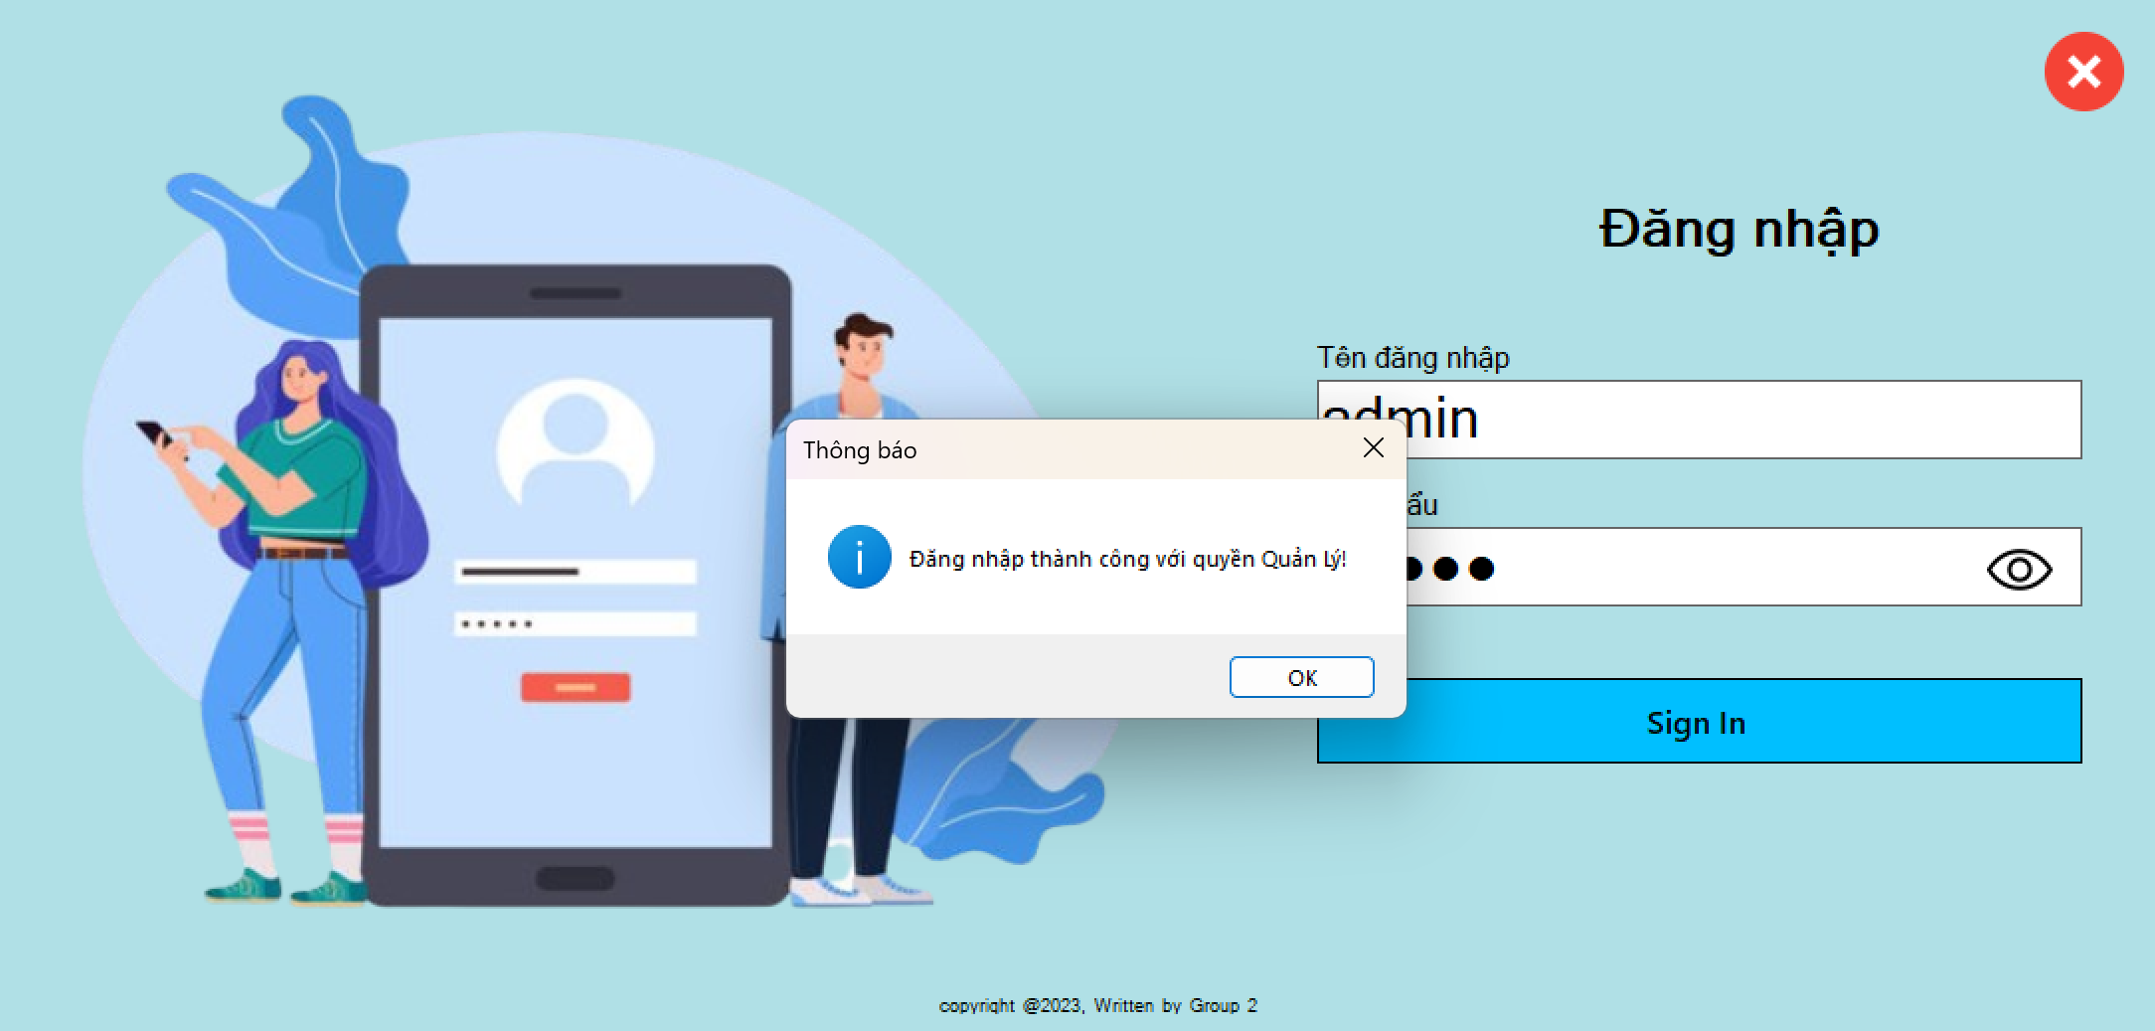

Hình ‑: Giao diện đăng nhập thành công

## Xây dựng form giao diện chính

Khi đăng nhập thành công, người dùng sẽ được đăng nhập vào hệ thống và xuất hiện ra form chính cho người dùng thực hiện các thao tác tiếp theo.

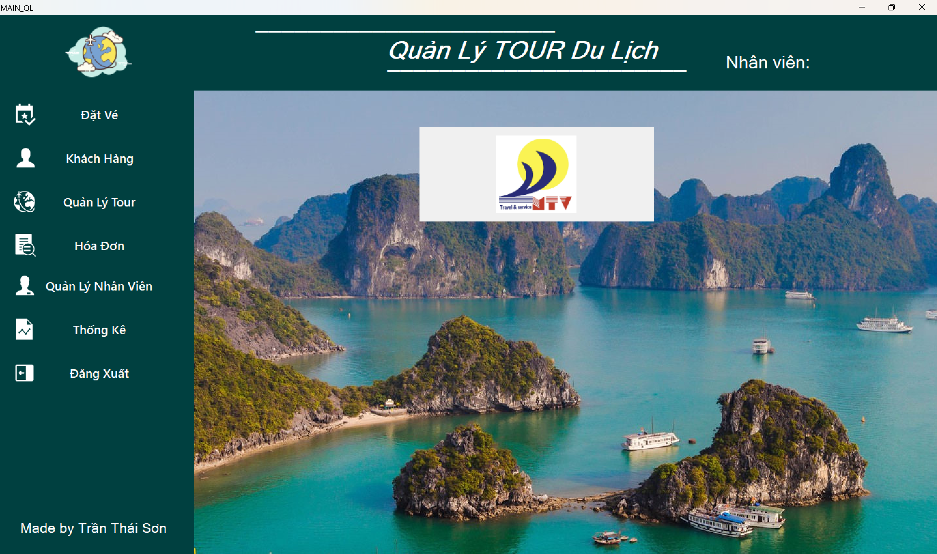

Hình ‑: Giao diện chính

## Xây dựng form quản lý nhân viên

Người dùng vào Danh mục chọn Quản lý nhân viên. Sẽ mở ra form quản lý nhân viên và người dùng thao tác trên form và chỉ có tài khoản quản lý mới có thể truy cập quản lý nhân viên.

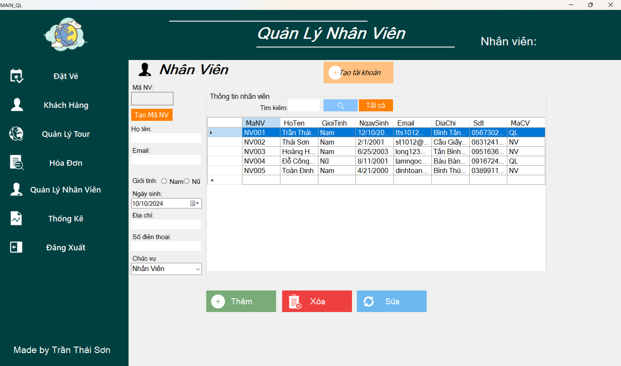

Hình ‑: Giao diện quản lý nhân viên

**Xây dựng các chức năng:**

**Chức năng thêm nhân viên:**

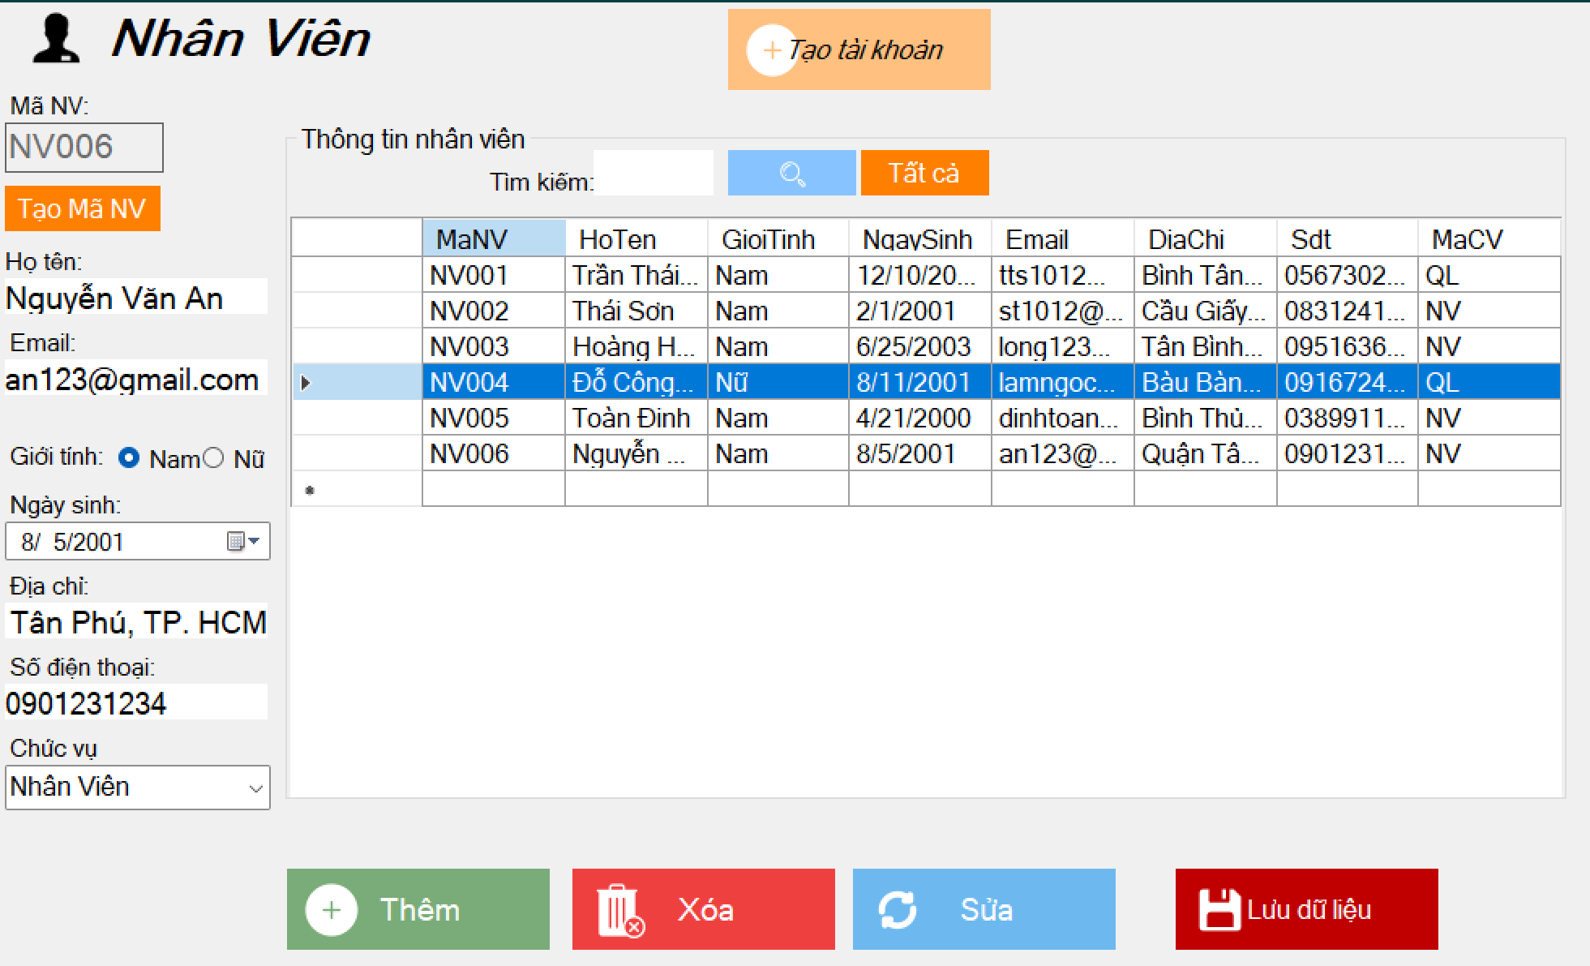

Hình ‑: Nhập thông tin nhân viên mới

* Bước 1: Bấm nút tạo mã nhân viên, hệ thống sẽ tự tạo mã Nhân viên
* Bước 2: Nhập các thông nhân viên cần thêm
* Bước 3: Nhấn nút thêm hệ thống sẽ đưa dữ liệu vào lưới thông tin
* Bước 4: Nhấn nút Lưu dữ liệu để lưu dữ liệu thông tin nhân viên vào cơ sở dữ liệu

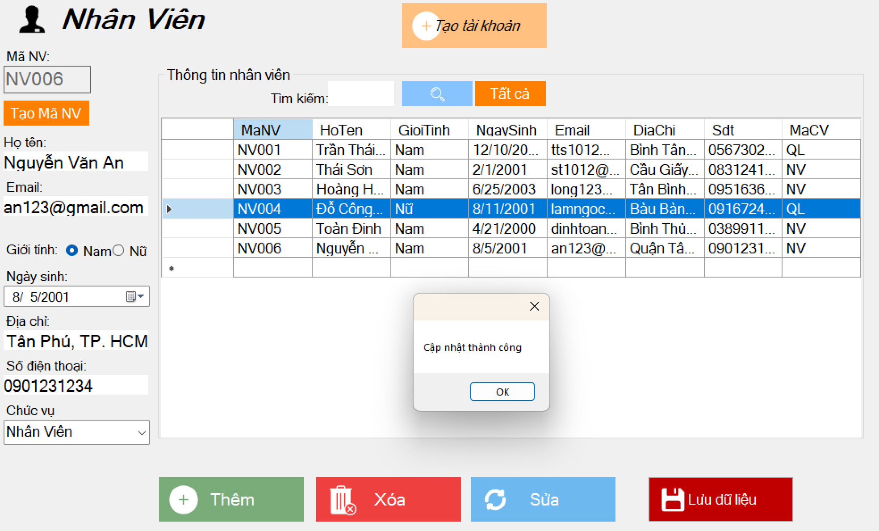

Hình ‑: Thêm nhân viên mới thành công

**Chức năng xóa nhân viên:**

* Bước 1: Nhấn vào thông tin nhân viên cần xóa
* Bước 2: Nhấn nút xóa, hệ thống sẽ tự động xóa thông tin nhân viên

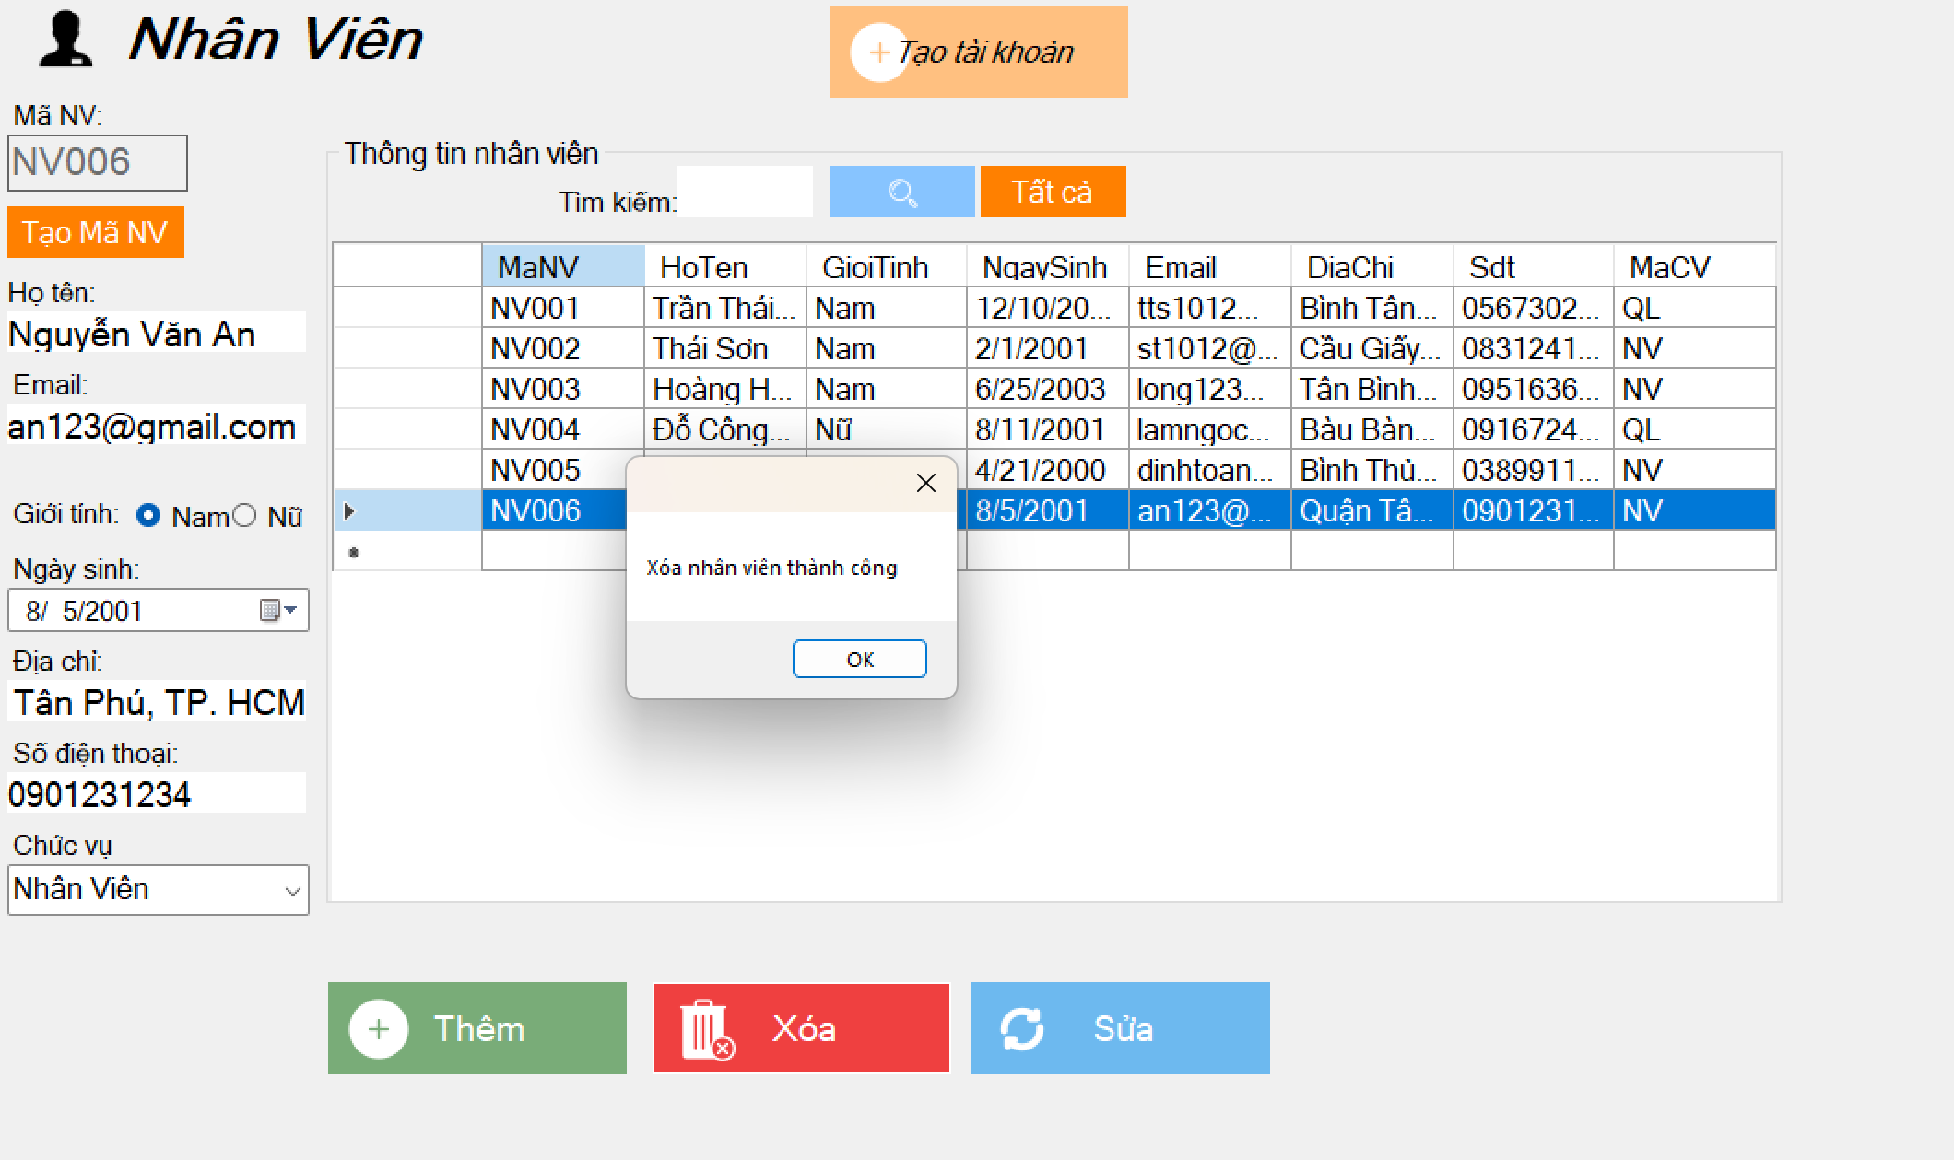

Hình ‑: Xóa nhân viên thành công

**Chức năng sửa thông tin nhân viên:**

* Bước 1: Chọn thông tin nhân viên cần sửa, các thông tin sẽ được hiện trên các textbox
* Bước 2: Sửa thông tin nhân viên
* Bước 3: Nhấn nút Sửa, hệ thống sẽ đưa dữ liệu lên lưới thông tin
* Bước 4: Nhấn nút Lưu dữ liệu, thông tin nhân viên sẽ được cập nhật trên cơ sở dữ liệu

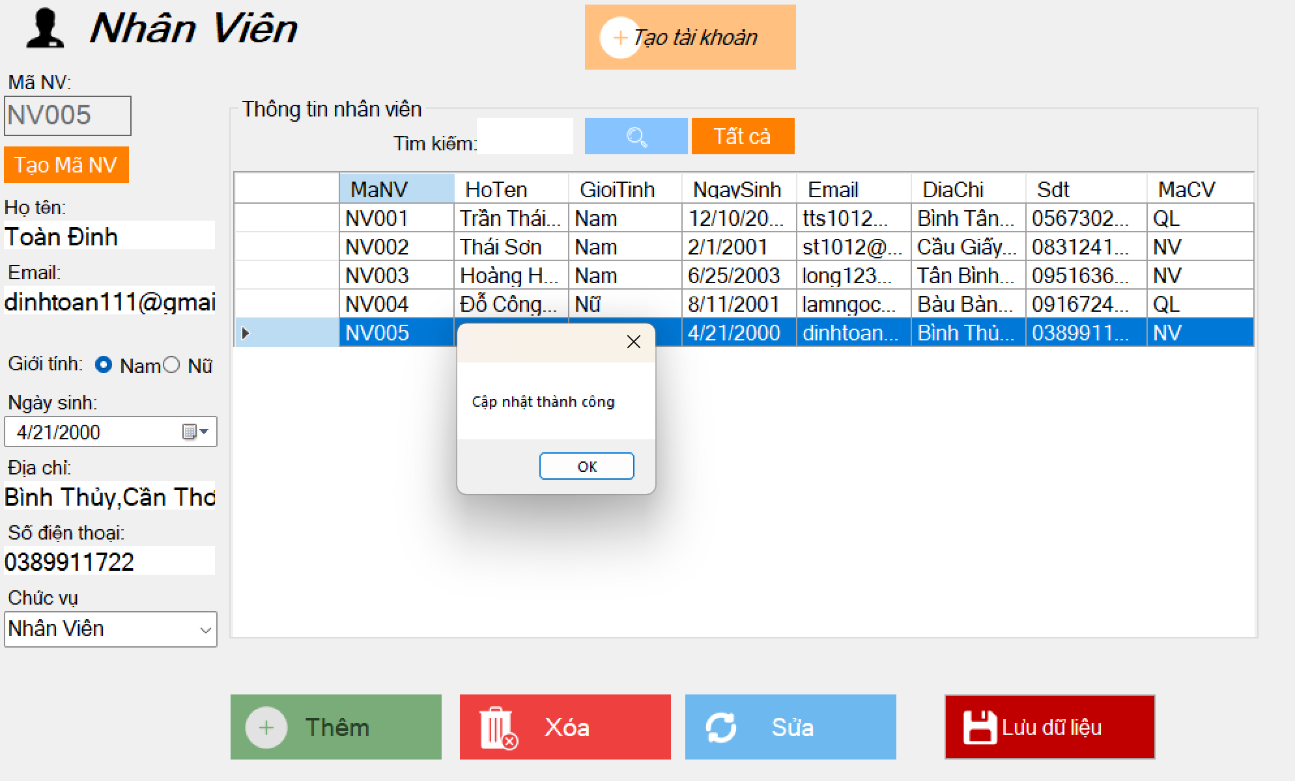

Hình ‑: Sửa nhân viên thành công

**Chức năng tìm kiếm nhân viên:**

* Bước 1: Nhập thông tin nhân viên cần tìm vào textbox tìm kiếm
* Bước 2: Nhấn nút tìm kiếm, thông tin nhân viên cần tìm sẽ hiện trên lưới thông tin

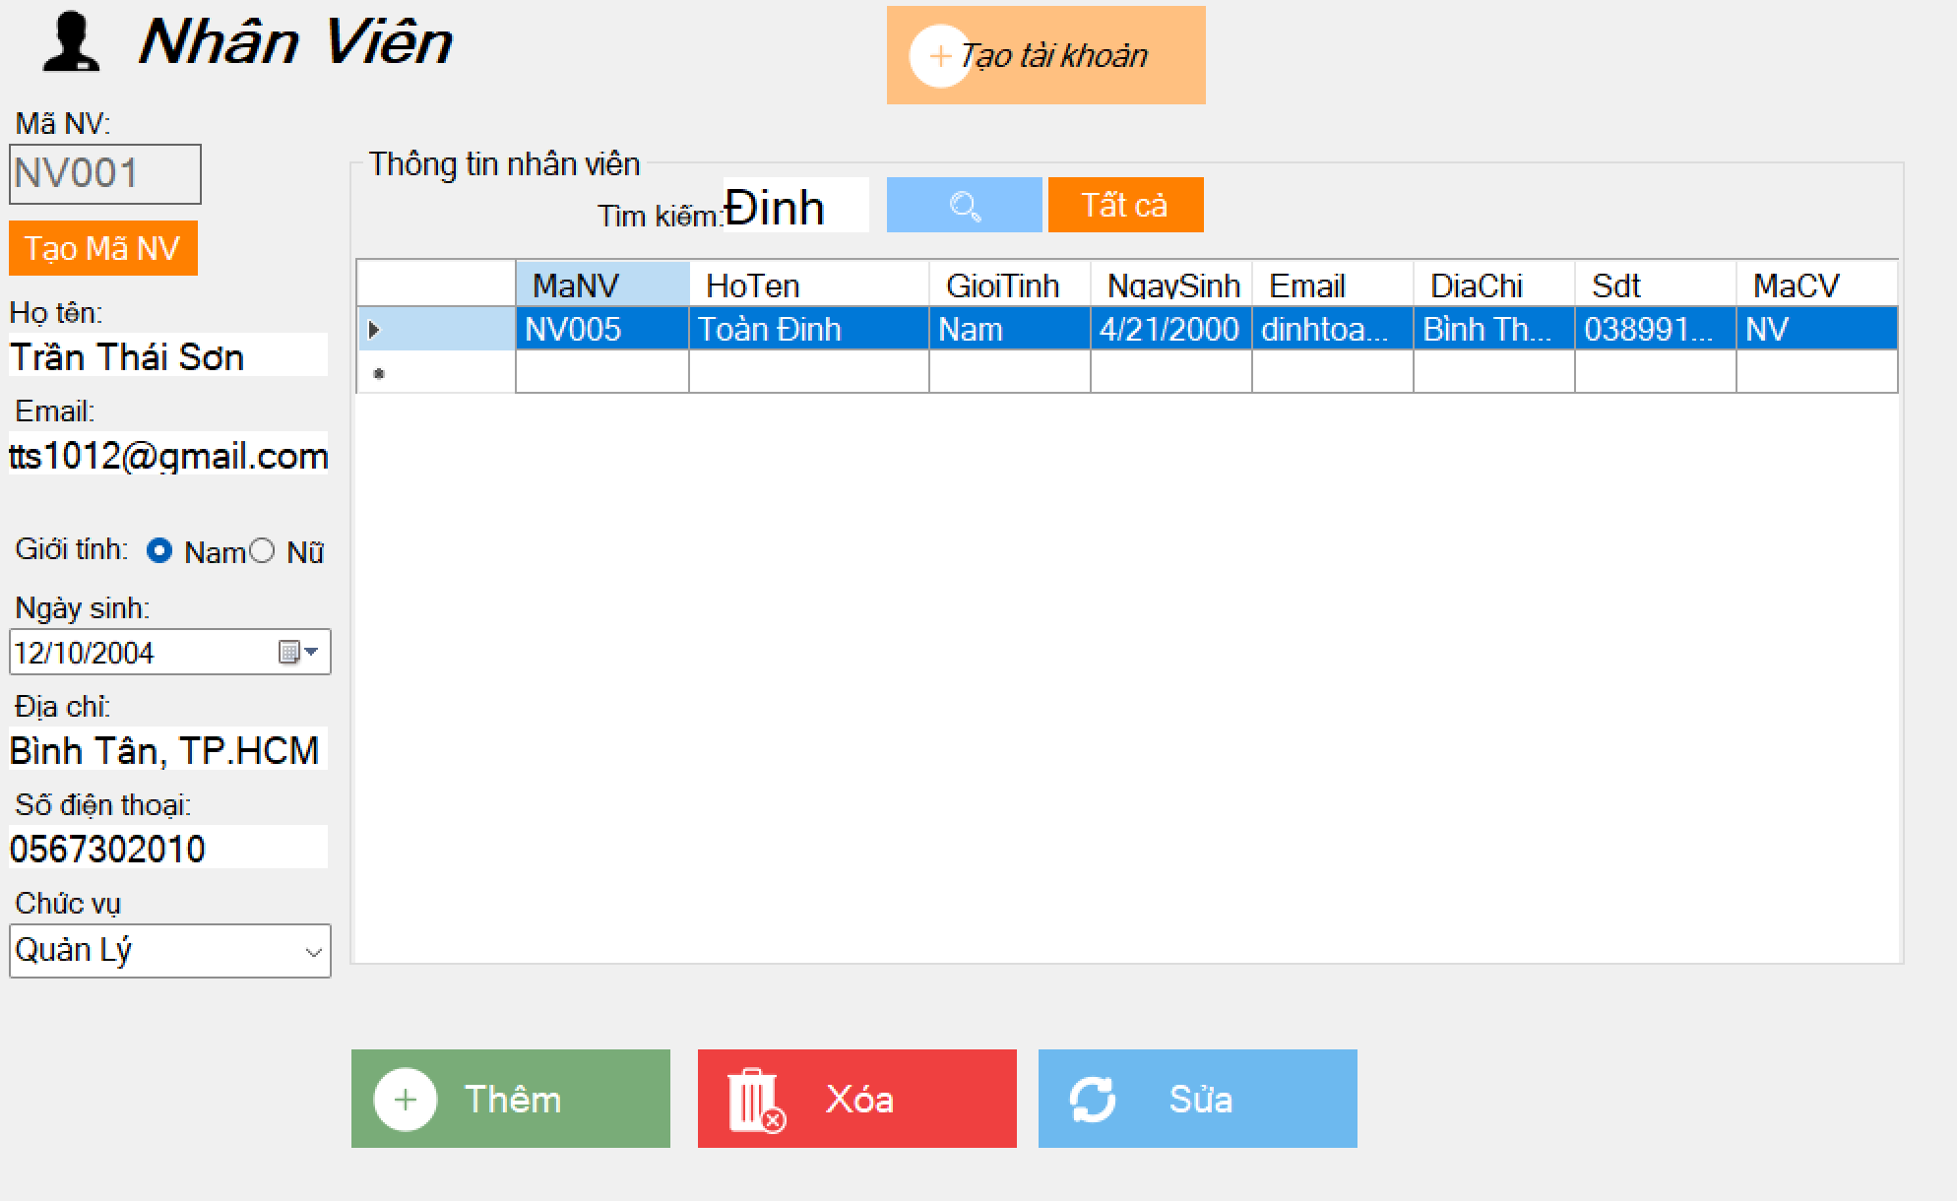

Hình ‑: Tìm kiếm nhân viên

**Chức năng tạo tài khoản cho nhân viên:**

* Bước 1: Nhấn vào nút Tạo tài khoản, chọn mã nhân viên tạo tài khoản, nhập tên đăng nhập và nhập mật khẩu
* Bước 2: Nhấn nút đăng ký và hệ thống sẽ cập nhật dữ liệu trên cơ sở dữ liệu

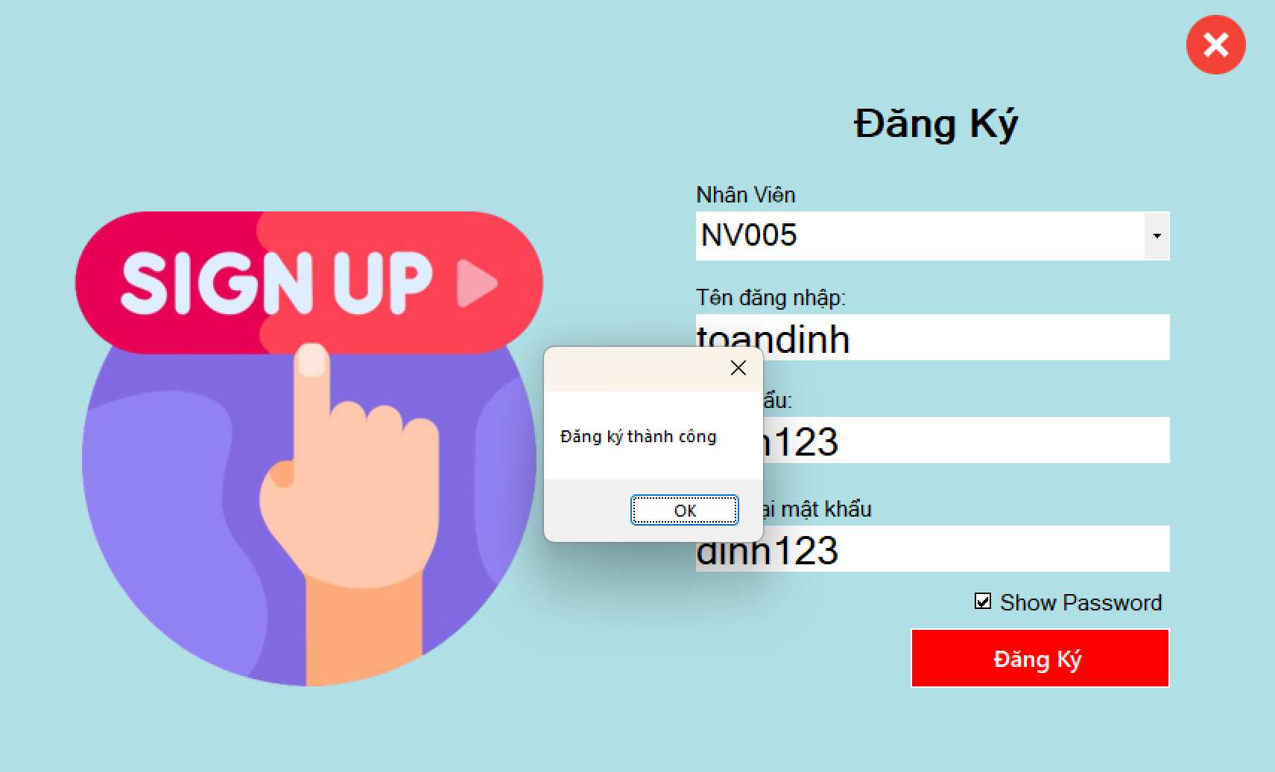

Hình ‑: Giao diện đăng ký tài khoản nhân viên

## Xây dựng form quản lý thông tin tour

Tại phần danh mục chọn quản lý Tour. Chương trình sẽ mở form quản lý thông tin tour cho người sử dụng có thể thao tác.

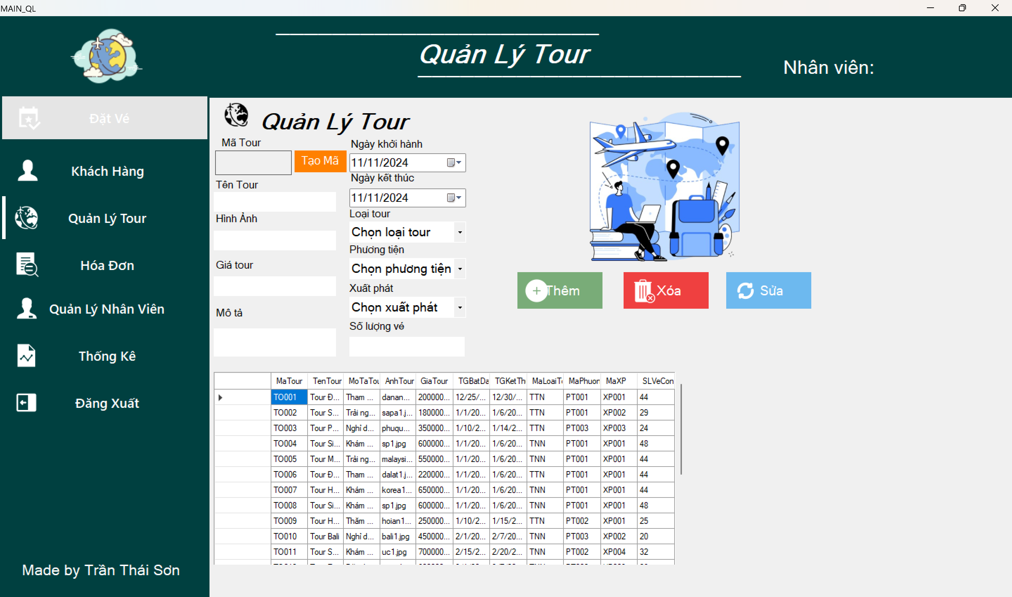

Hình ‑: Giao diện quản lý tour

**Xây dựng các chức năng:**

**Chức năng thêm tour:**

* Bước 1: Bấm nút tạo mã tour, hệ thống sẽ tự tạo mã Tour
* Bước 2: Nhập các thông tin Tour cần thêm
* Bước 3: Nhấn nút thêm hệ thống sẽ đưa dữ liệu vào lưới thông tin
* Bước 4: Nhấn nút Lưu dữ liệu để lưu dữ liệu thông tin Tour vào cơ sở dữ liệu

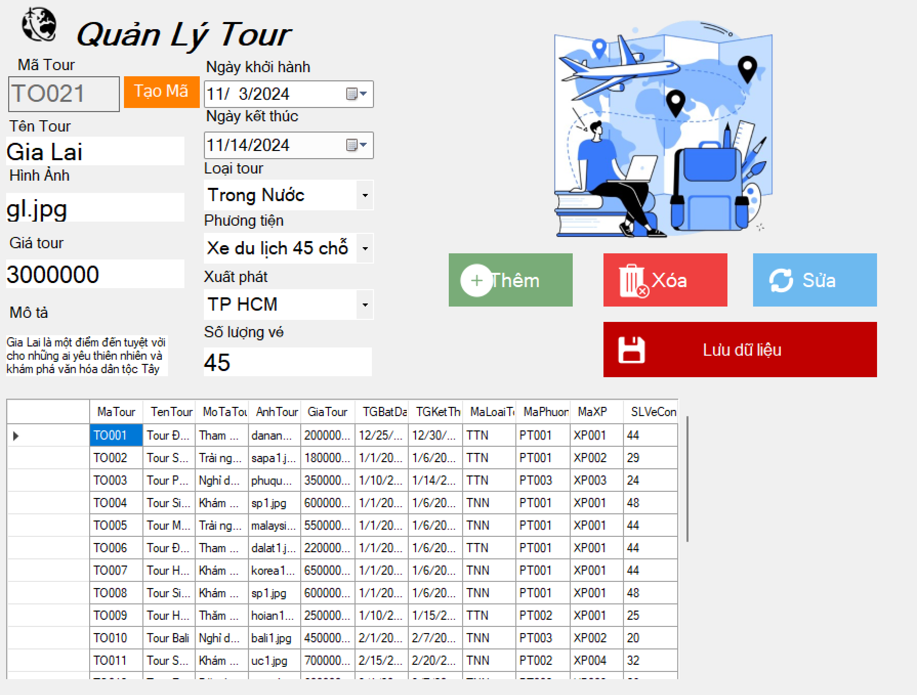

Hình ‑: Nhập thông tin tour cần thêm

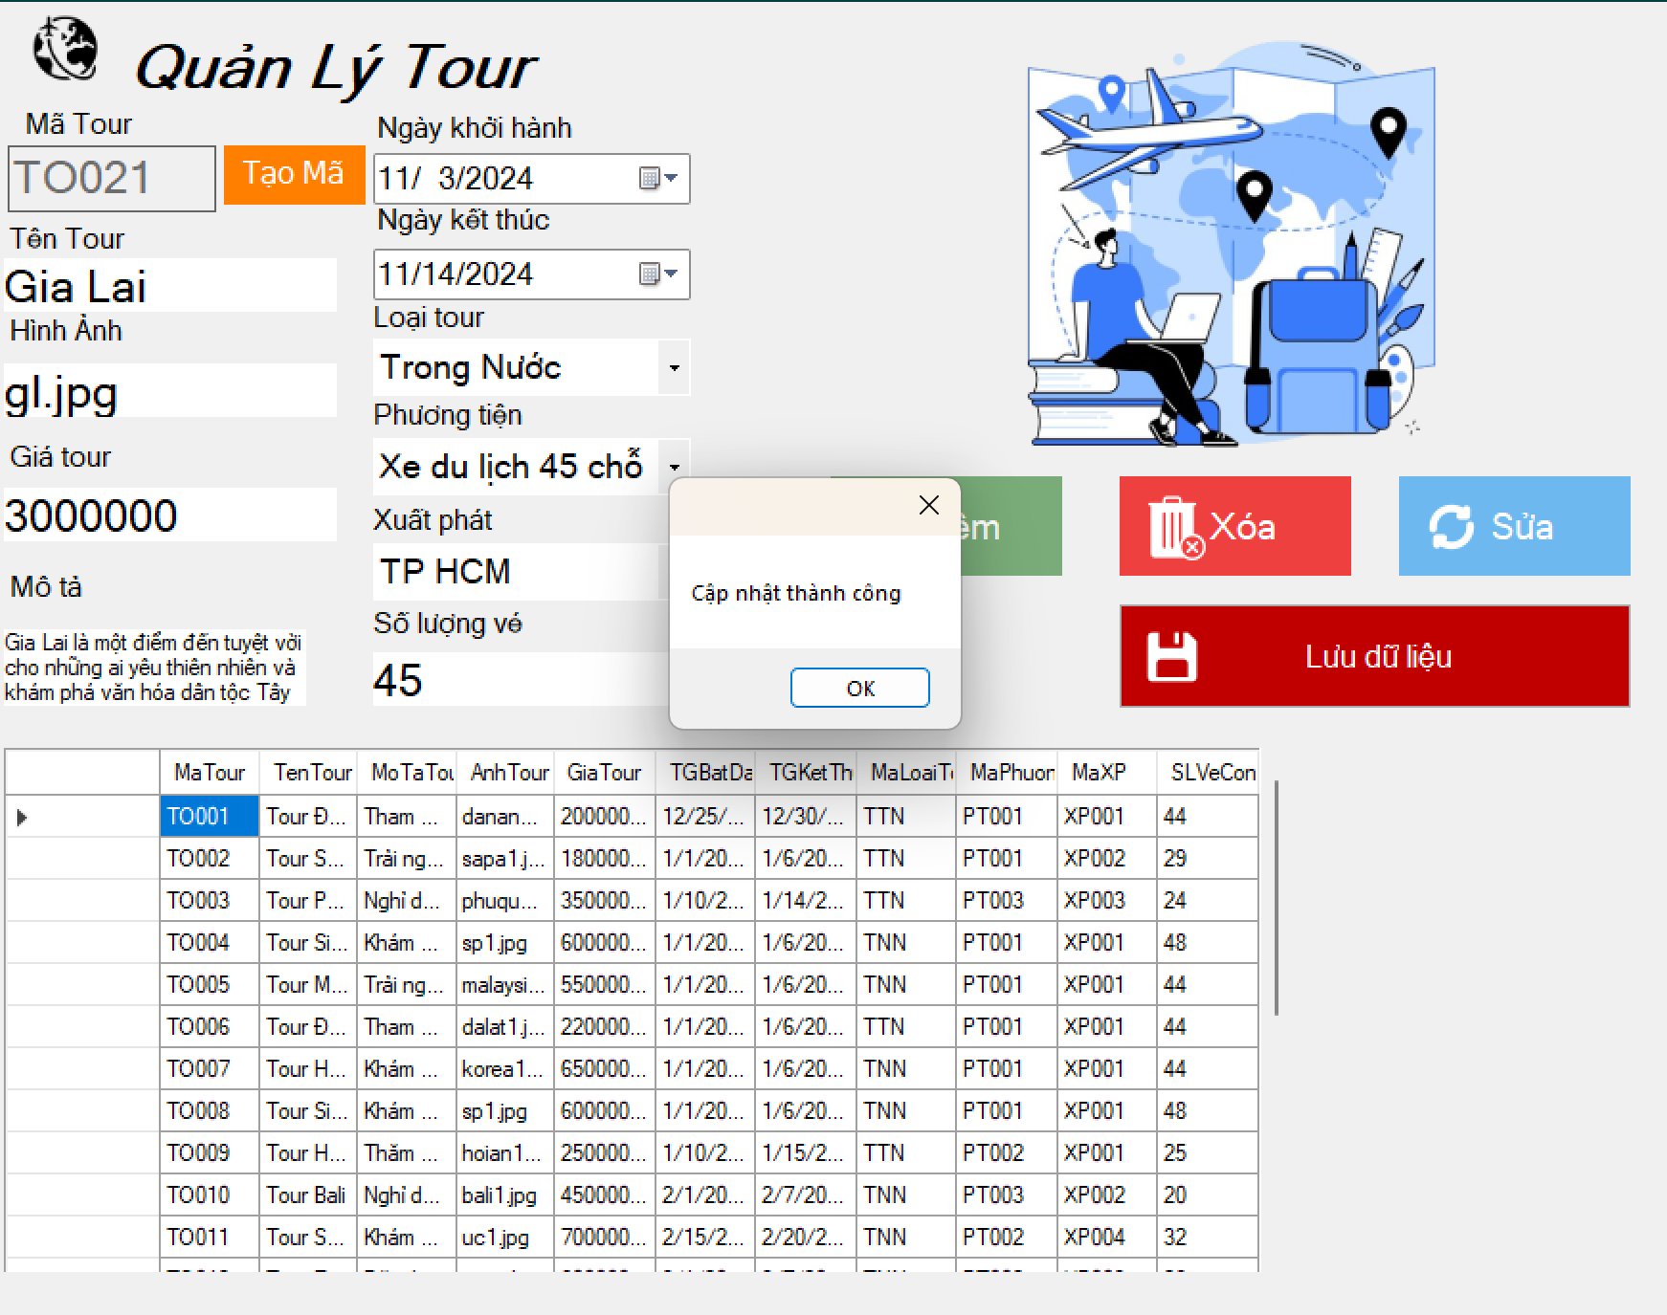

Hình ‑: Thêm thông tin tour thành công

**Chức năng sửa thông tin tour:**

* Bước 1: Chọn thông tin Tour cần sửa, các thông tin sẽ được hiện trên các textbox
* Bước 2: Sửa thông tin Tour
* Bước 3: Nhấn nút Sửa, hệ thống sẽ đưa dữ liệu lên lưới thông tin
* Bước 4: Nhấn nút Lưu dữ liệu, thông tin nhân viên sẽ được cập nhật trên cơ sở dữ liệu

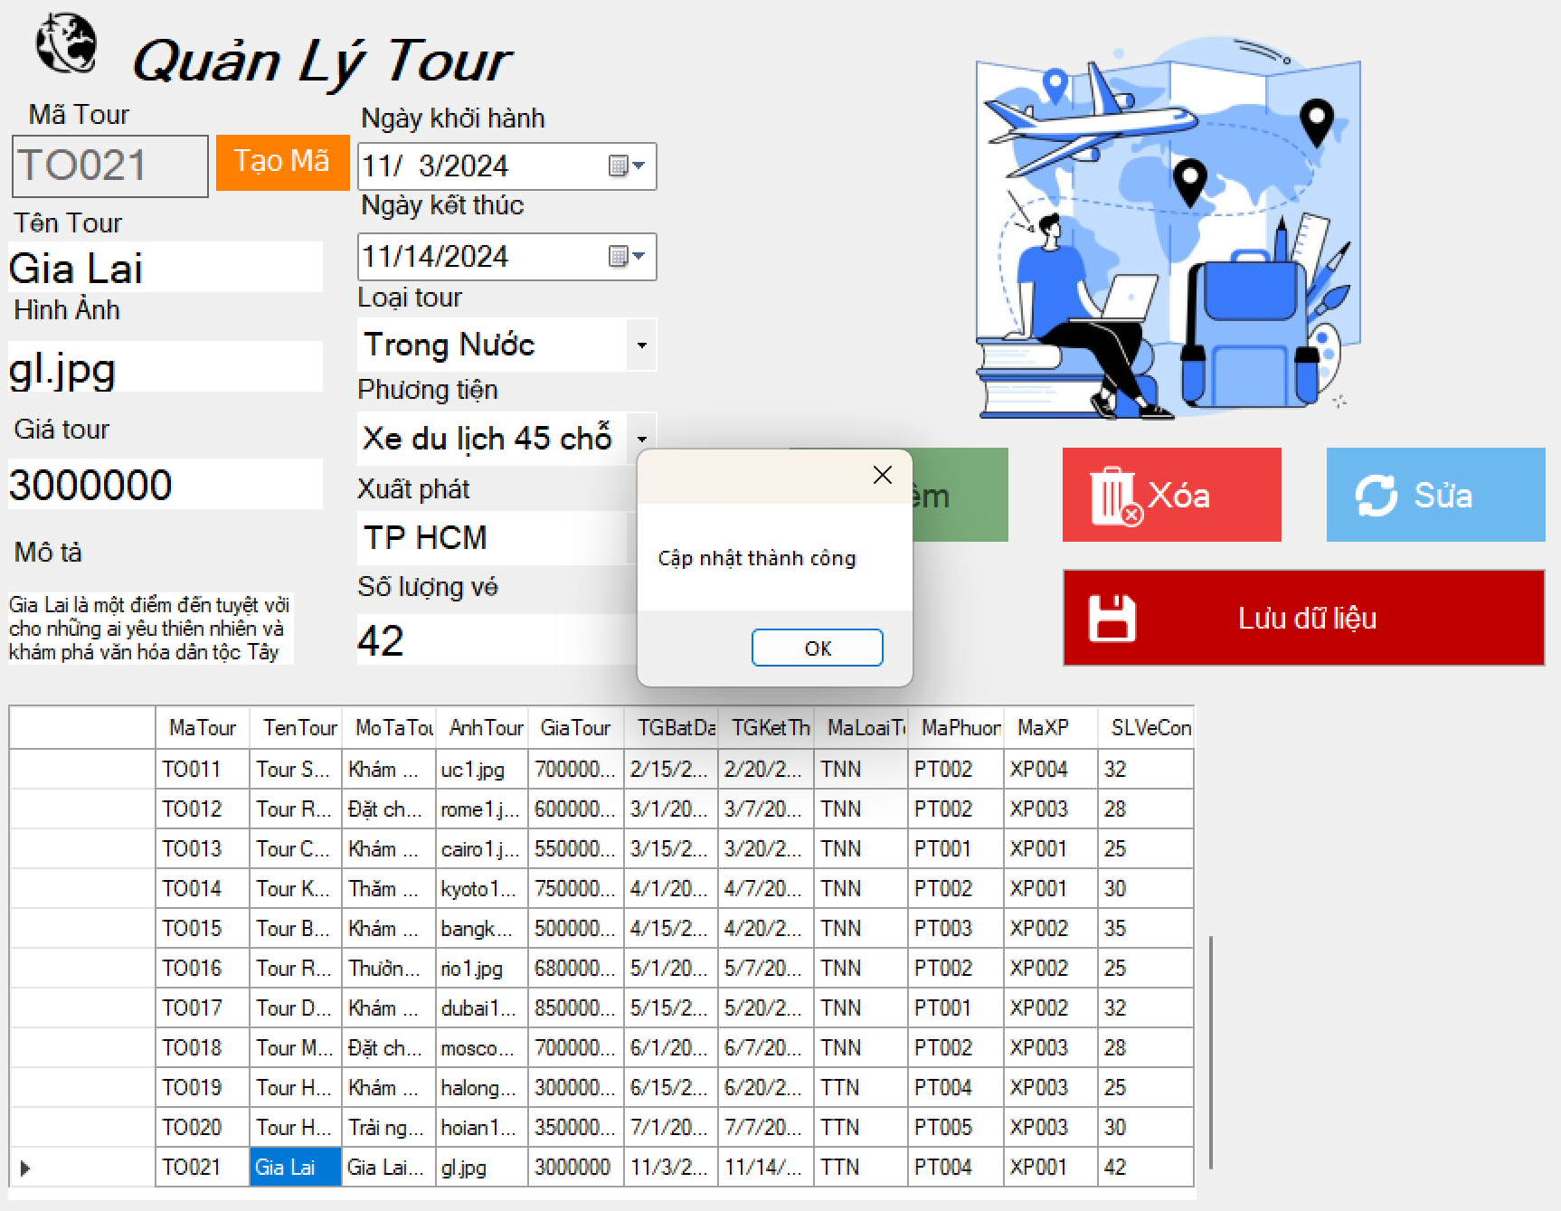

Hình ‑: Sửa thông tin tour thành công

**Chức năng xóa thông tin Tour:**

* Bước 1: Nhấn vào thông tin Tour cần xóa trên lưới thông tin
* Bước 2: Nhấn nút xóa, hệ thống sẽ tự động xóa thông tin Tour

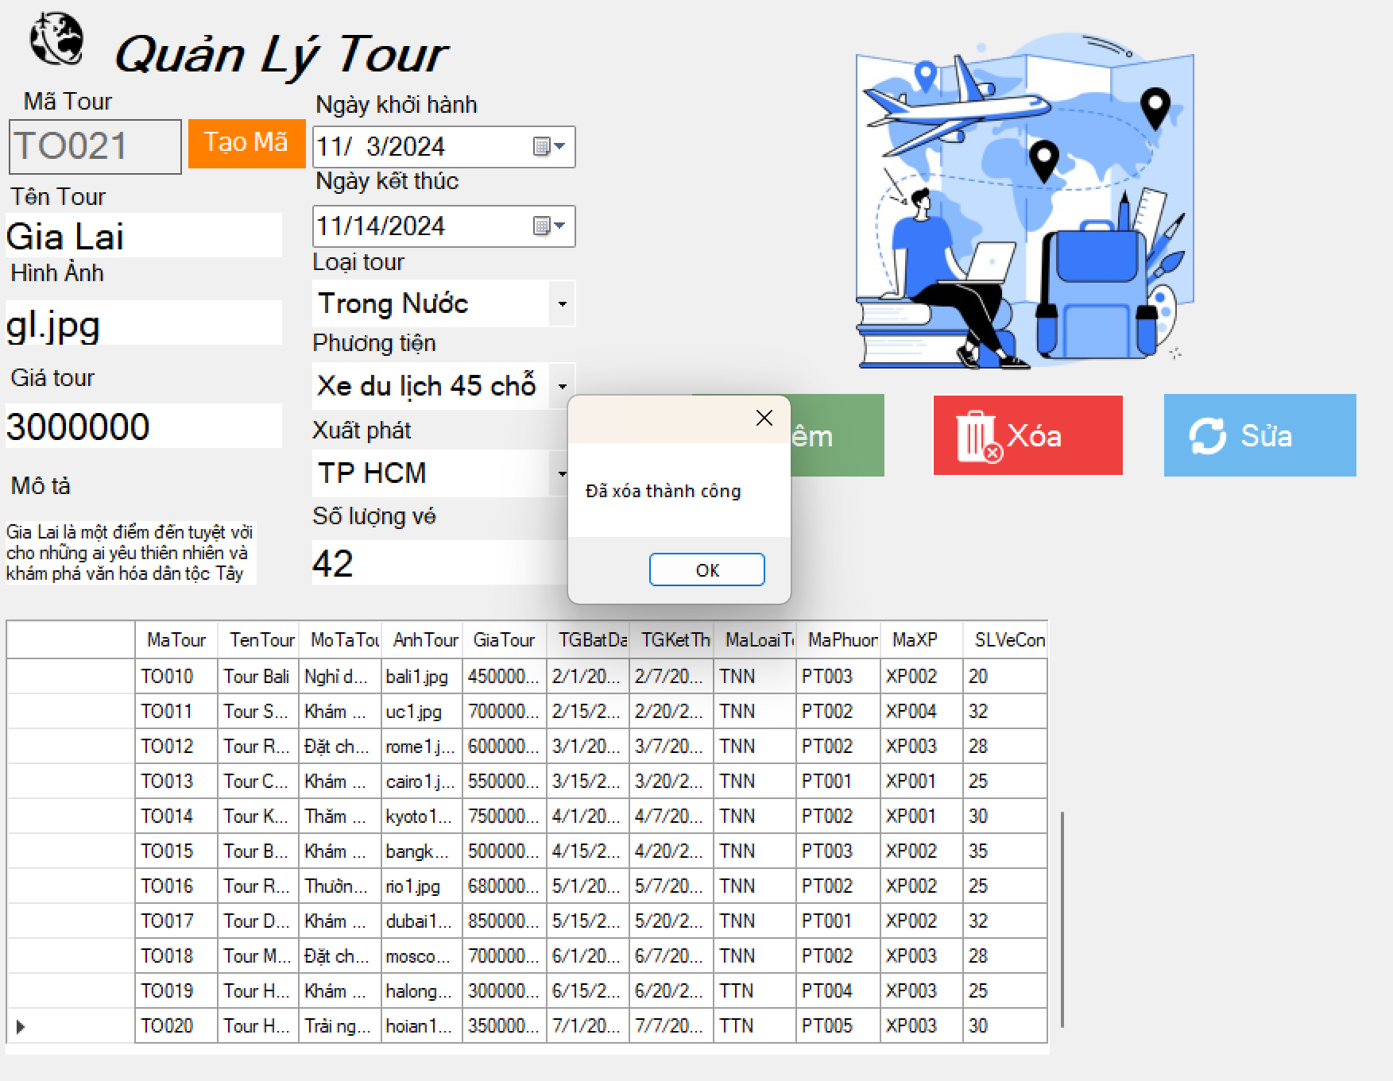

Hình ‑: Xóa thông tin tour thành công

## Xây dựng form quản lý khách hàng

Tại danh mục như trên chọn quản lý khách hàng. Chương trình sẽ mở form để người dùng có thể thao tác.

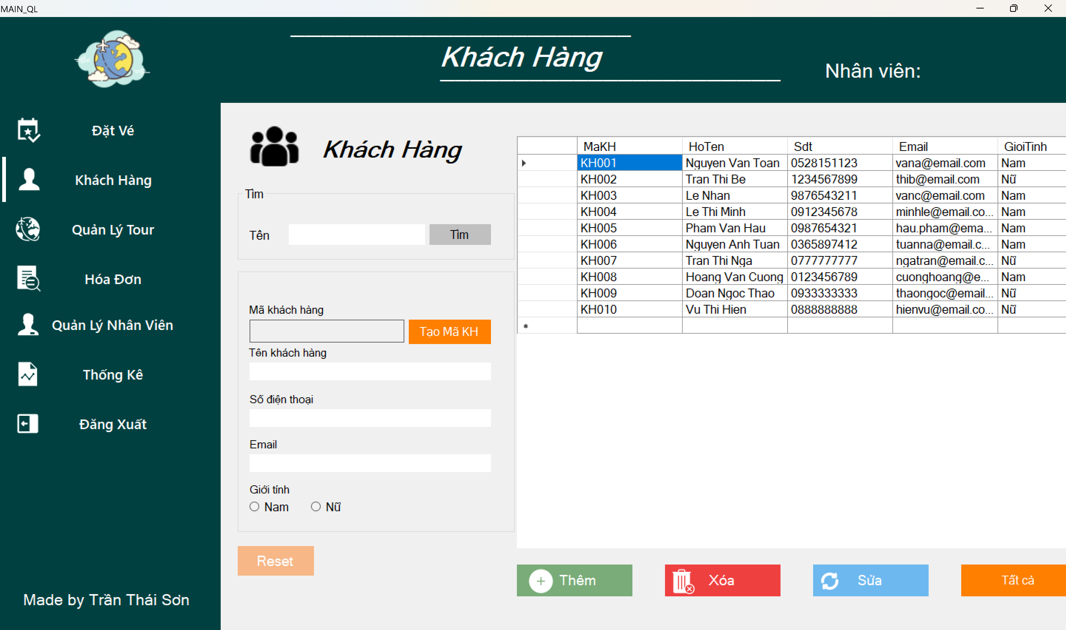

Hình ‑: Giao diện quản lý thông tin khách hàng

**Xây dựng các chức năng:**

**Chức năng thêm khách hàng:**

* Bước 1: Nhấn nút Tạo mã Khách hàng, hệ thống sẽ tự tạo mã khách hàng
* Bước 2: Nhập thông tin khách hàng và nhấn nút thêm hệ thống sẽ đưa thông tin vào lưới thông tin
* Bước 3: Nhân nút lưu dữ liệu hệ thống sẽ lưu dữ liệu vào cơ sở dữ liệu

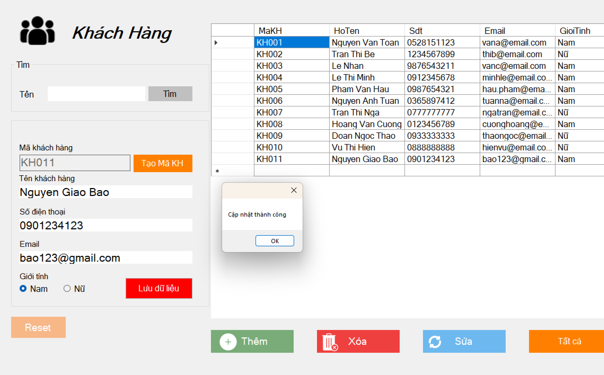

Hình ‑: Thêm thông tin khách hàng thành công

**Chức năng xóa khách hàng:**

* Bước 1: Chọn thông tin khách hàng cần xóa
* Bước 2: Nhấn nút Xóa, hệ thống sẽ cập nhật trên cơ sở dữ liệu

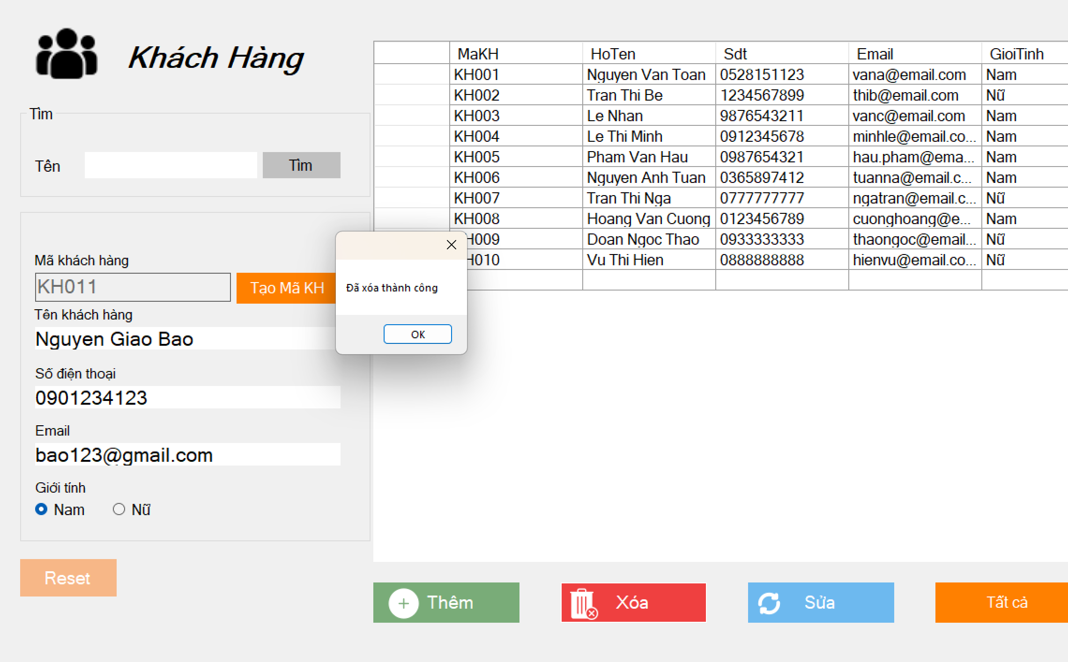

Hình ‑: Xóa thông tin khách hàng thành công

**Chức năng sửa thông tin khách hàng:**

* Bước 1: Chọn thông tin khách hàng cần sửa và sửa thông tin cần sửa
* Bước 2: Nhấn nút Sửa và thông tin sẽ được sửa sẽ hiển thị trên lưới thông tin
* Bước 3: Nhấn nút Lưu dữ liệu để lưu dữ liệu trên cơ sở dữ liệu

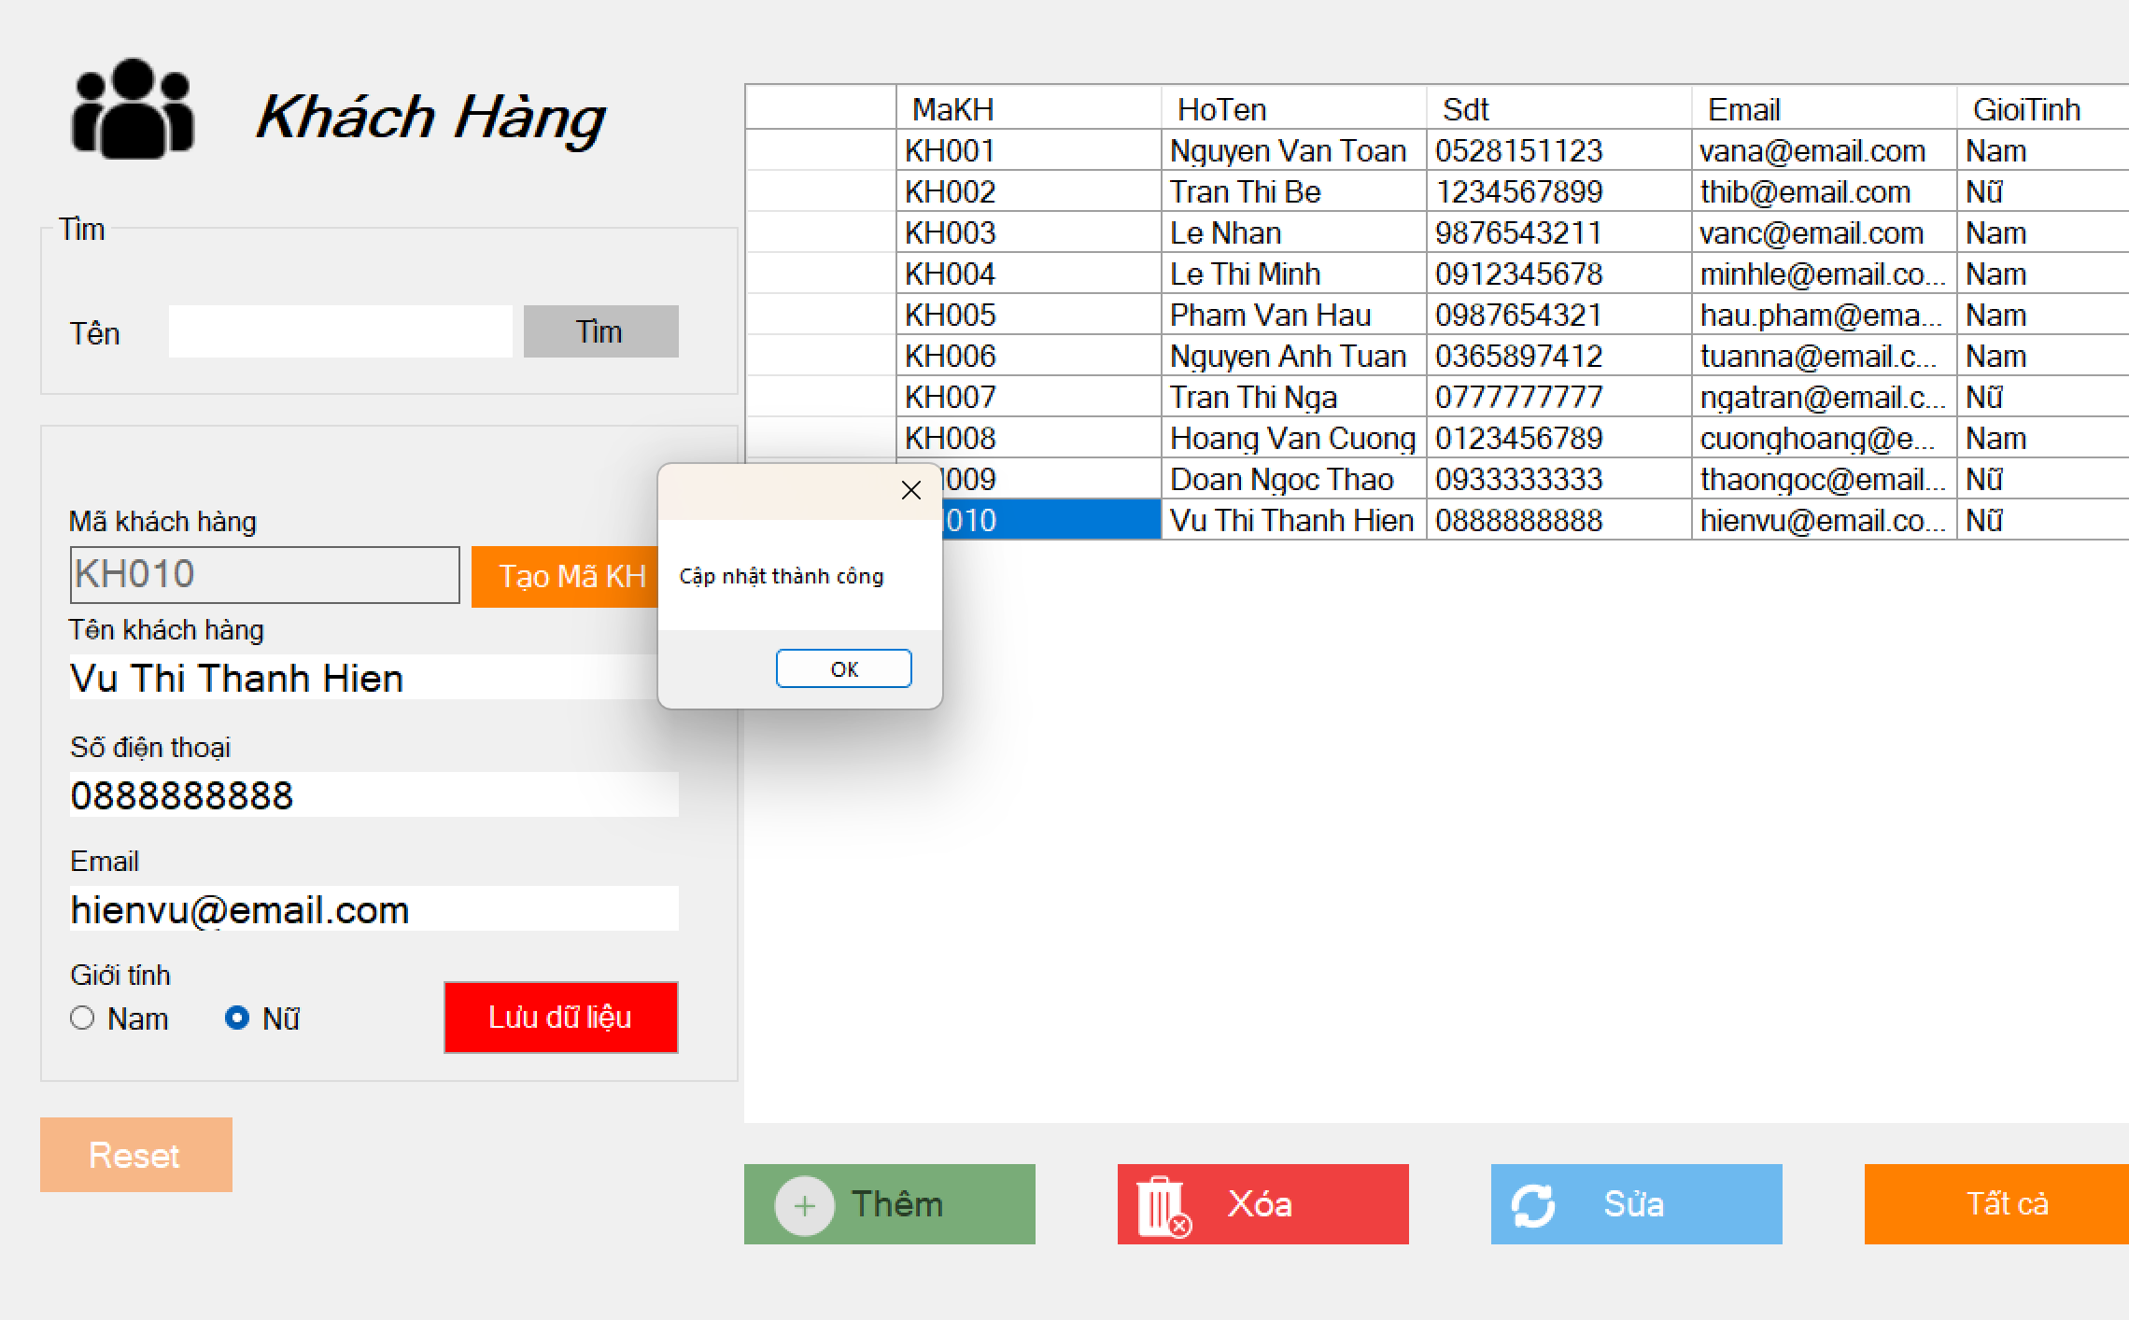

Hình ‑: Xóa thông tin khách hàng thành công

**Chức năng tìm kiếm thông tin khách hàng:**

* Bước 1: Nhập tên khách hàng cần tìm
* Bước 2: Nhấn nút Tìm và thông tin khách hàng sẽ hiện trên lưới thông tin

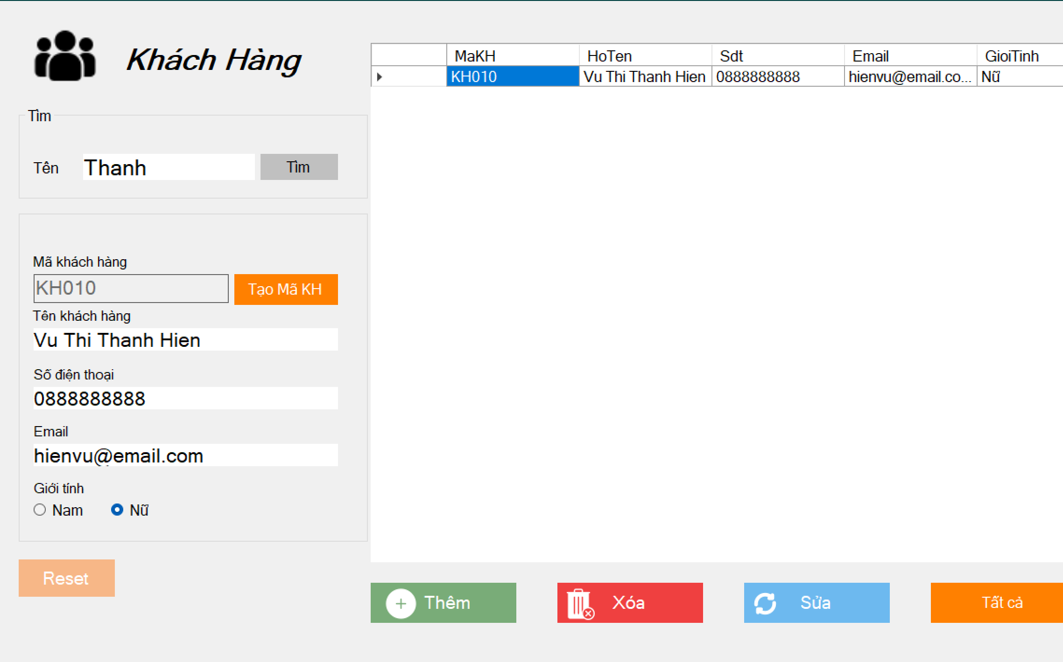

Hình ‑: Tìm kiếm thông tin khách hàng

## Xây dựng form quản lý hóa đơn

Tại danh mục chọn hóa đơn, chương trình sẽ mở form để người dùng có thể thao tác

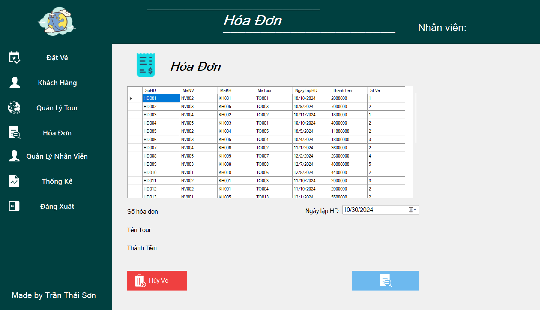

Hình ‑: Giao diện quản lý hóa đơn

**Xây dựng các chức năng:**

**Chức năng hủy vé:**

* Bước 1: Nhấn vào mã hóa đơn cần xóa trên lưới thông tin và các thông tin của vé sẽ được hiện bên dưới các textbox
* Bước 2: Nhấn vào nút hủy vé và toàn bộ thông tin của vé

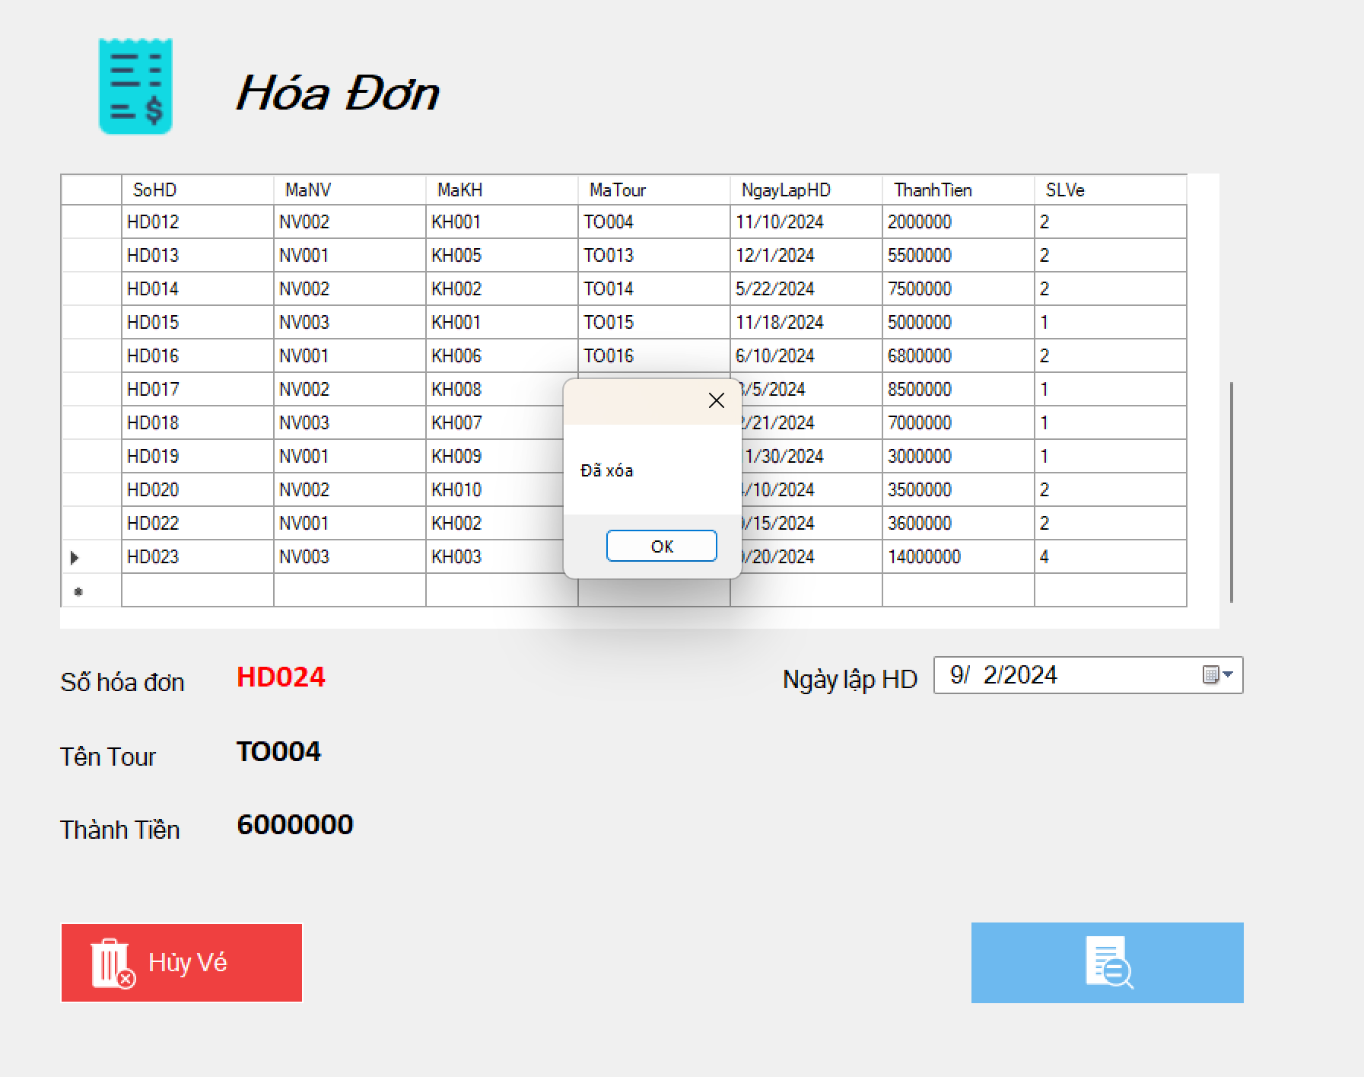

Hình ‑: Xóa hóa đơn thành công

**Chức năng in hóa đơn**

* Bước 1: Nhấn vào mã hóa đơn cần in trên lưới thông tin
* Bước 2: Nhấn vào nút xem thông tin để xem thông tin vé
* Bước 3: Nhấn nút in ngay trên thông tin vé để in thông tin hóa đơn

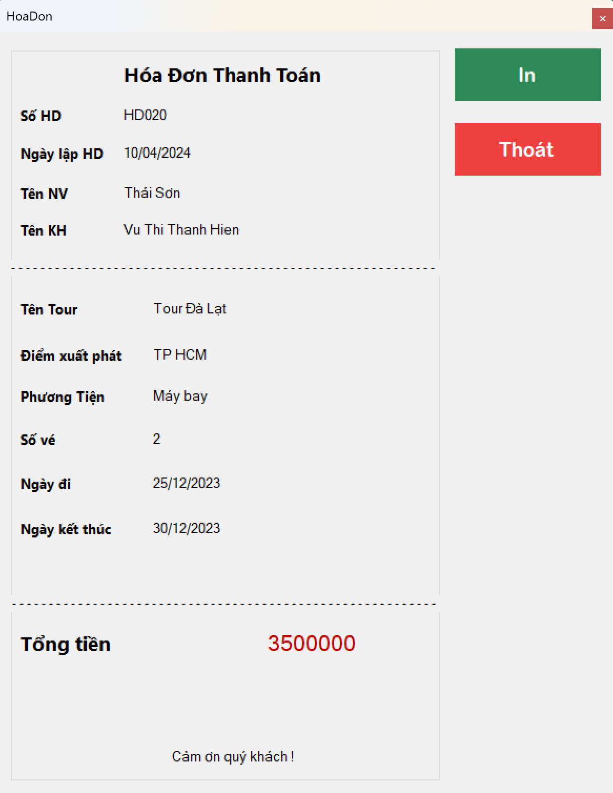

Hình ‑: Giao diện form in hóa đơn

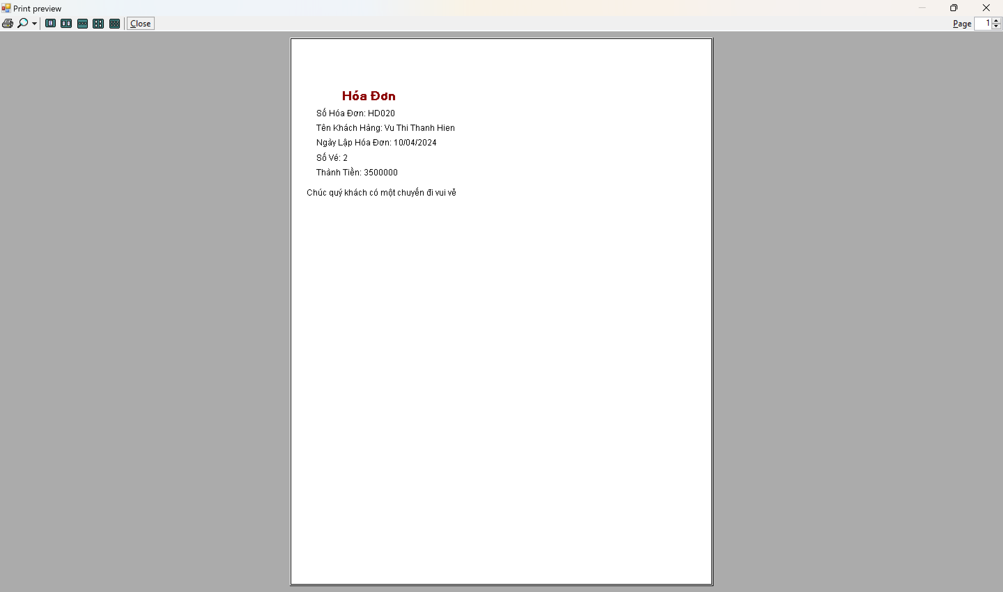

Hình ‑: Hóa đơn xuất ra

## Xây dựng form đặt vé

Tại danh mục chọn Đặt vé chương trình sẽ mở form để người dùng sử dụng và lưu ý trước khi đặt vé người dùng phải thêm khách hàng trước đó để khi tìm thông tin khách hàng chỉ cần nhập số điện thoại khách hàng thì có thể truy ra thông tin khách hàng một cách nhanh chóng.

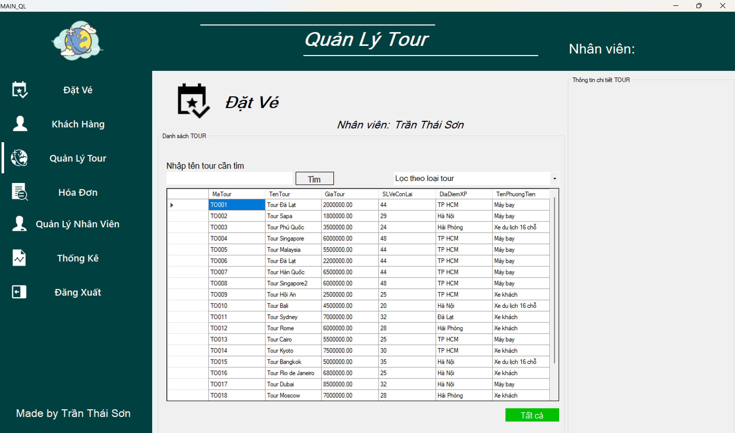

Hình ‑: Giao diện đặt vé

**Xây dựng các chức năng:**

**Chức năng hiển thị thông tin vé:** Khi nhấp chuột vào một tour trên lưới thông tin thì hình ảnh cùng với những thông tin của tour sẽ xuất hiện phía bên phải của form đặt vé.

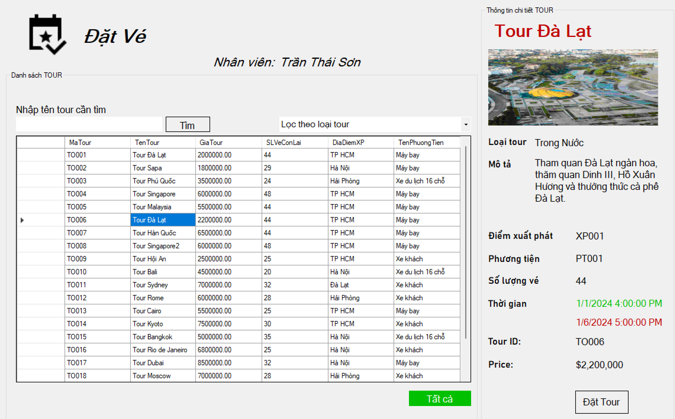

Hình ‑: Hiển thị thông tin chi tiết về tour

**Chức năng tìm kiếm tour:**

* Bước 1: Nhập tên tour hoặc những từ có trong tên tour để tìm kiếm thông tin
* Bước 2: Nhấn nút tìm thì lưới thông tin sẽ hiện ra
* Bước 3: Để hiện lại toàn bộ thông tin về các tour, nhấn vào nút tất cả thì lưới thông tin sẽ hiển thị lại tất cả các tour

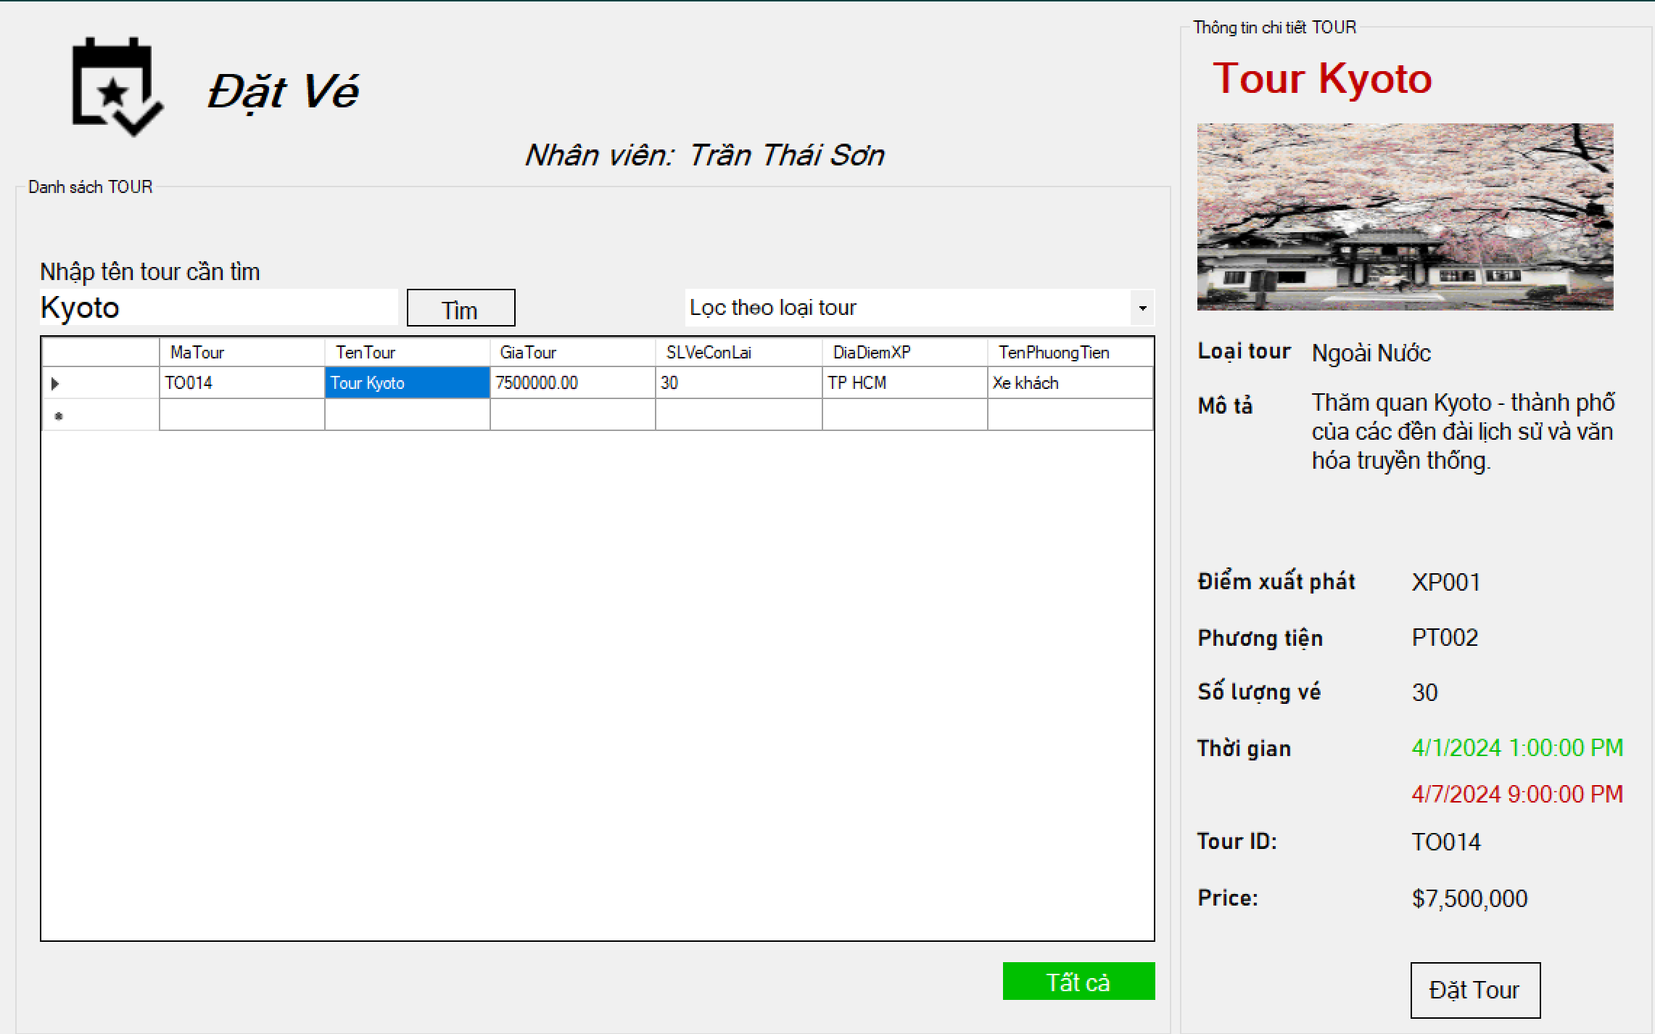

Hình ‑: Tìm kiếm thông tin tour

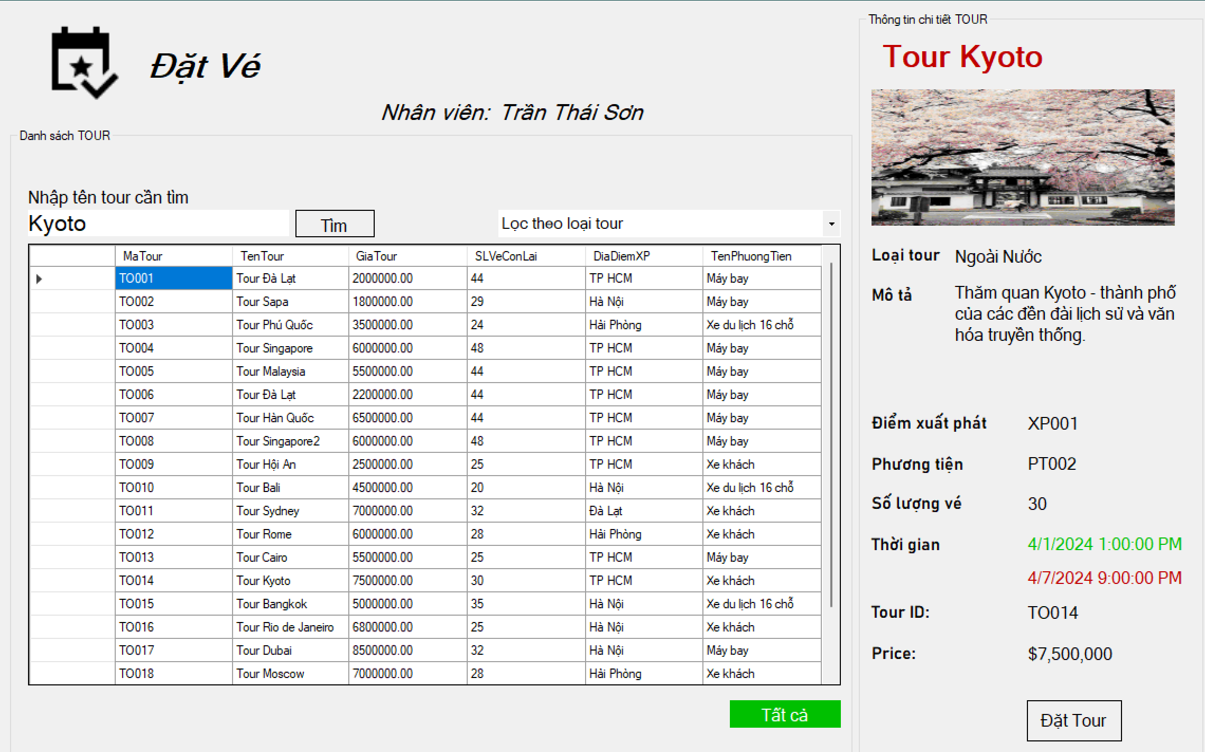

Hình ‑: Hiển thị toàn bộ thông tin các tour

**Chức năng lọc thông tin tour trong nước và ngoài nước:** Nhấp vào combobox lọc theo loại tour để tìm kiếm thông tin tour trong nước hoặc ngoài nước

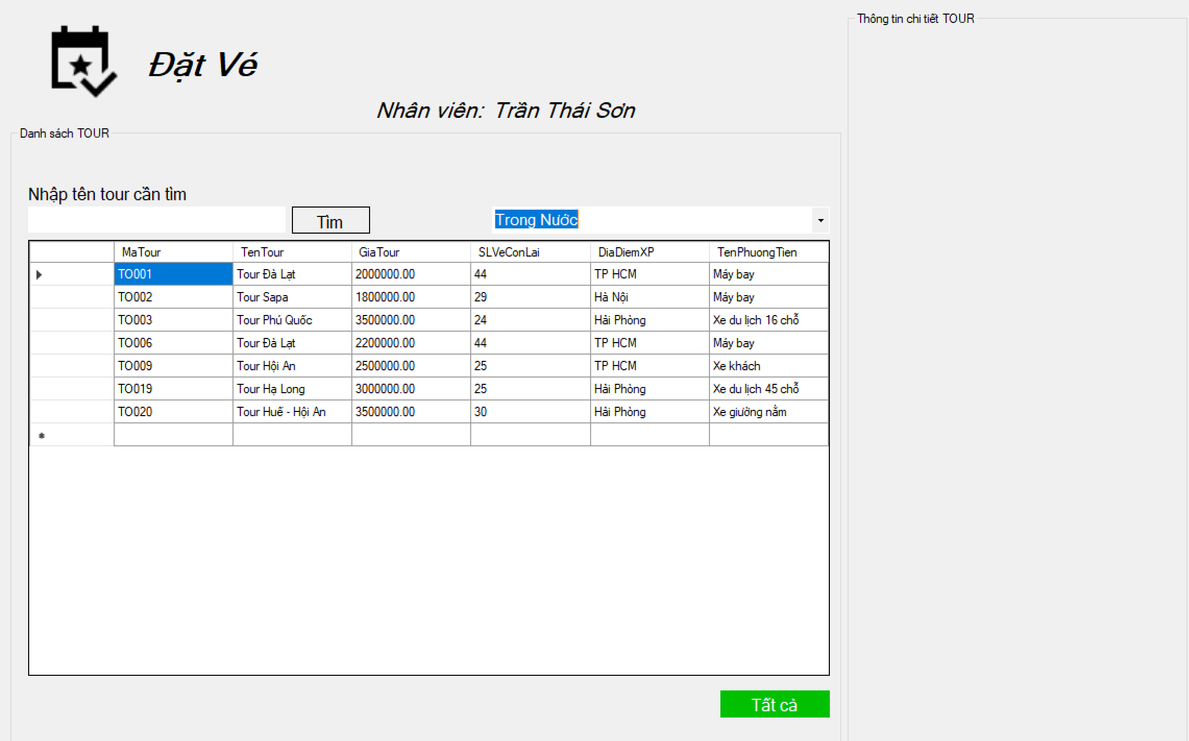

Hình ‑: Lọc thông tin tour trong nước

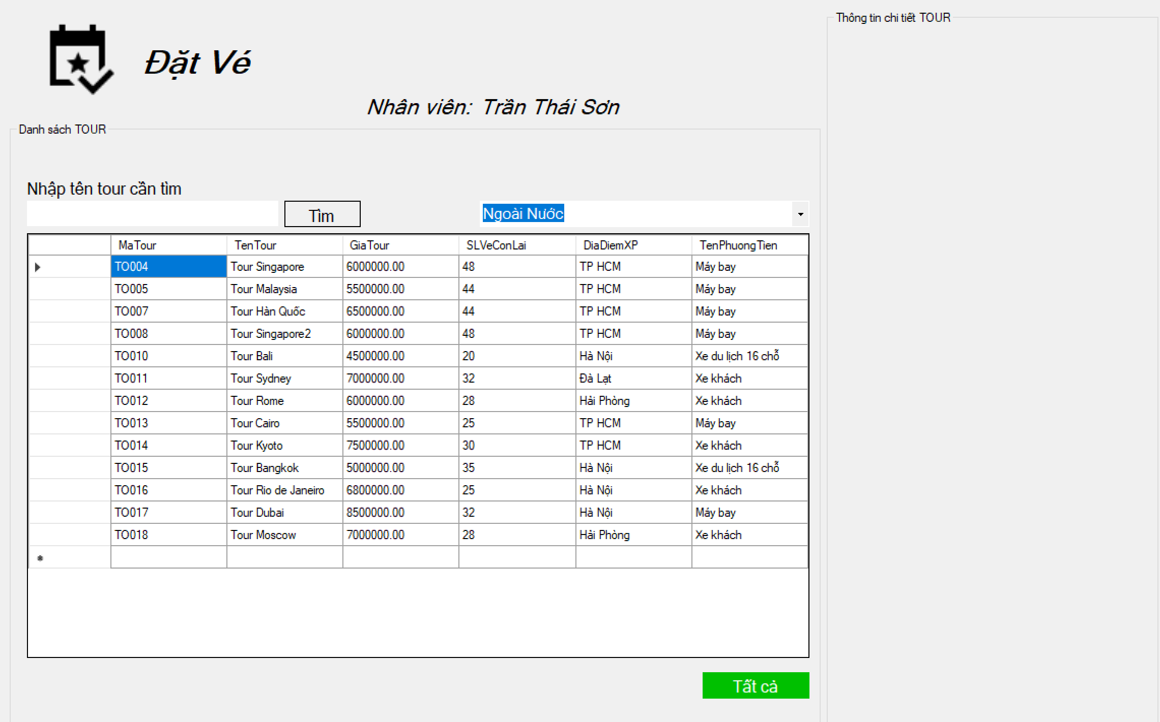

Hình ‑: Lọc thông tin tour ngoài nước

**Chức năng đặt vé:**

* Bước 1: Chọn thông tin tour cần đặt

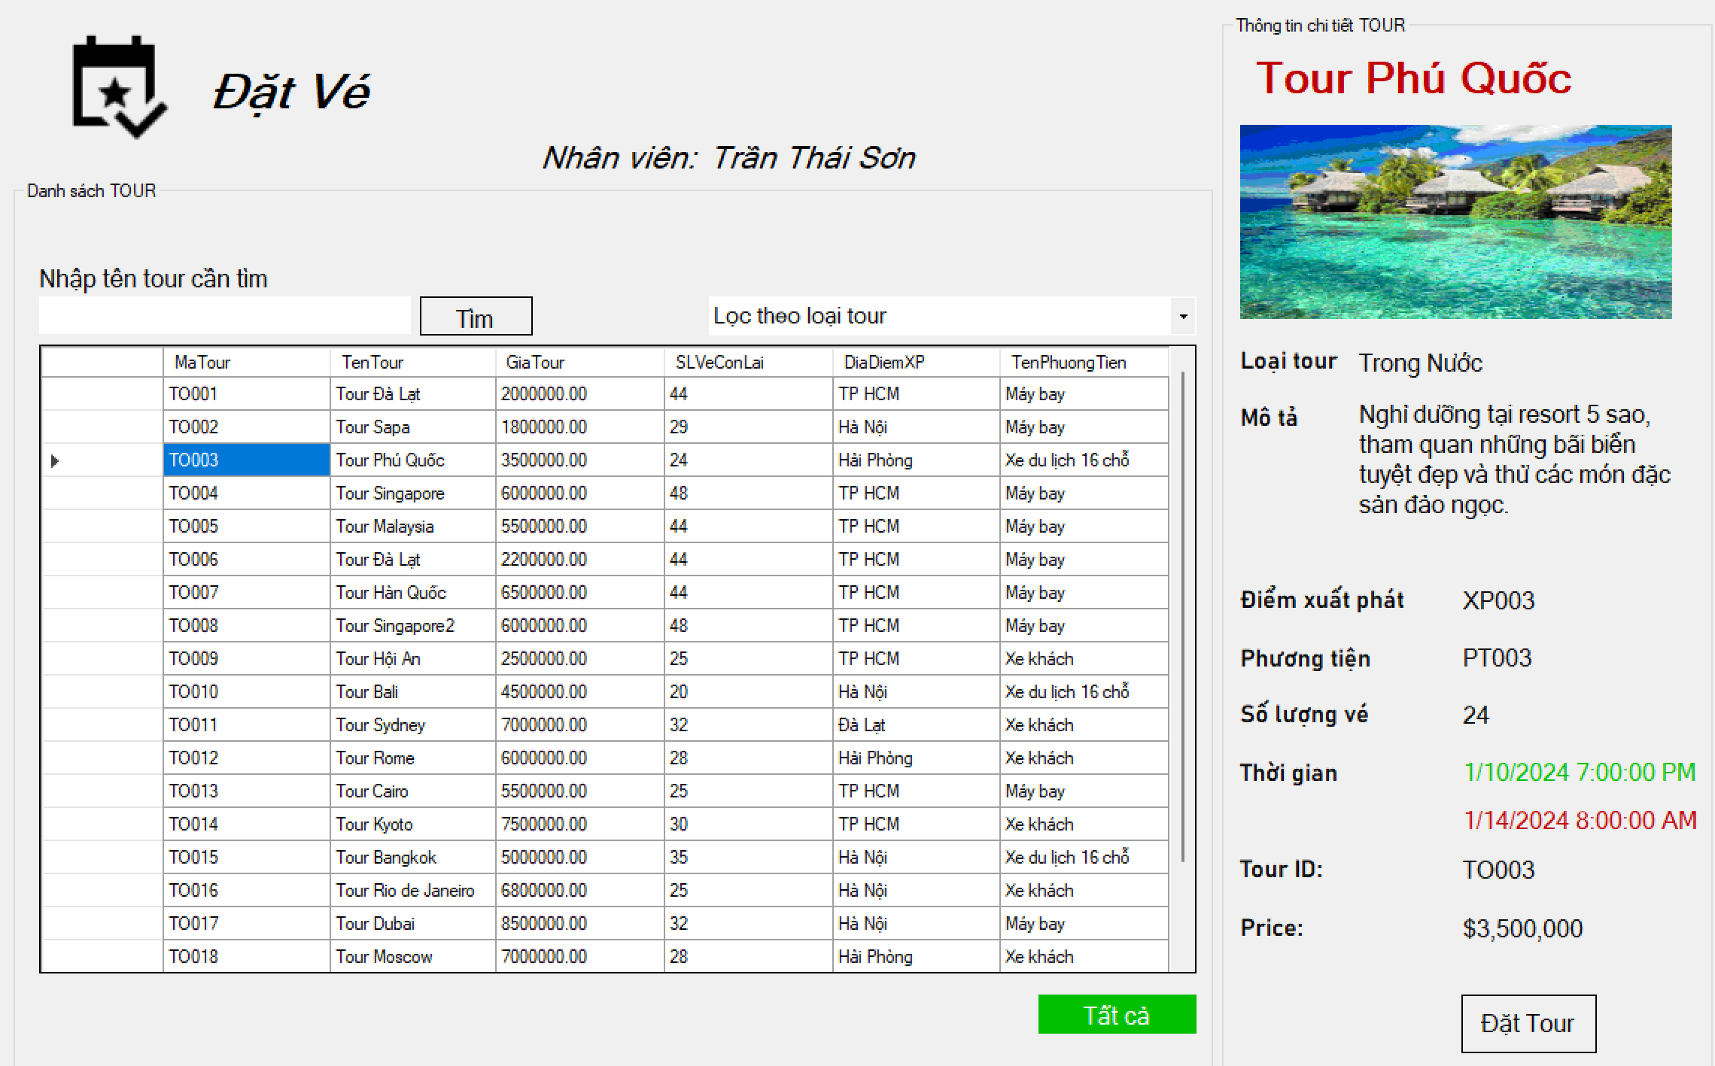

Hình ‑: Chọn đặt tour

* Bước 2: Nhấn vào nút đặt tour ngay bên dưới thông tin chi tiết tour vè hệ thống sẽ hiện lên form Quản lý vé

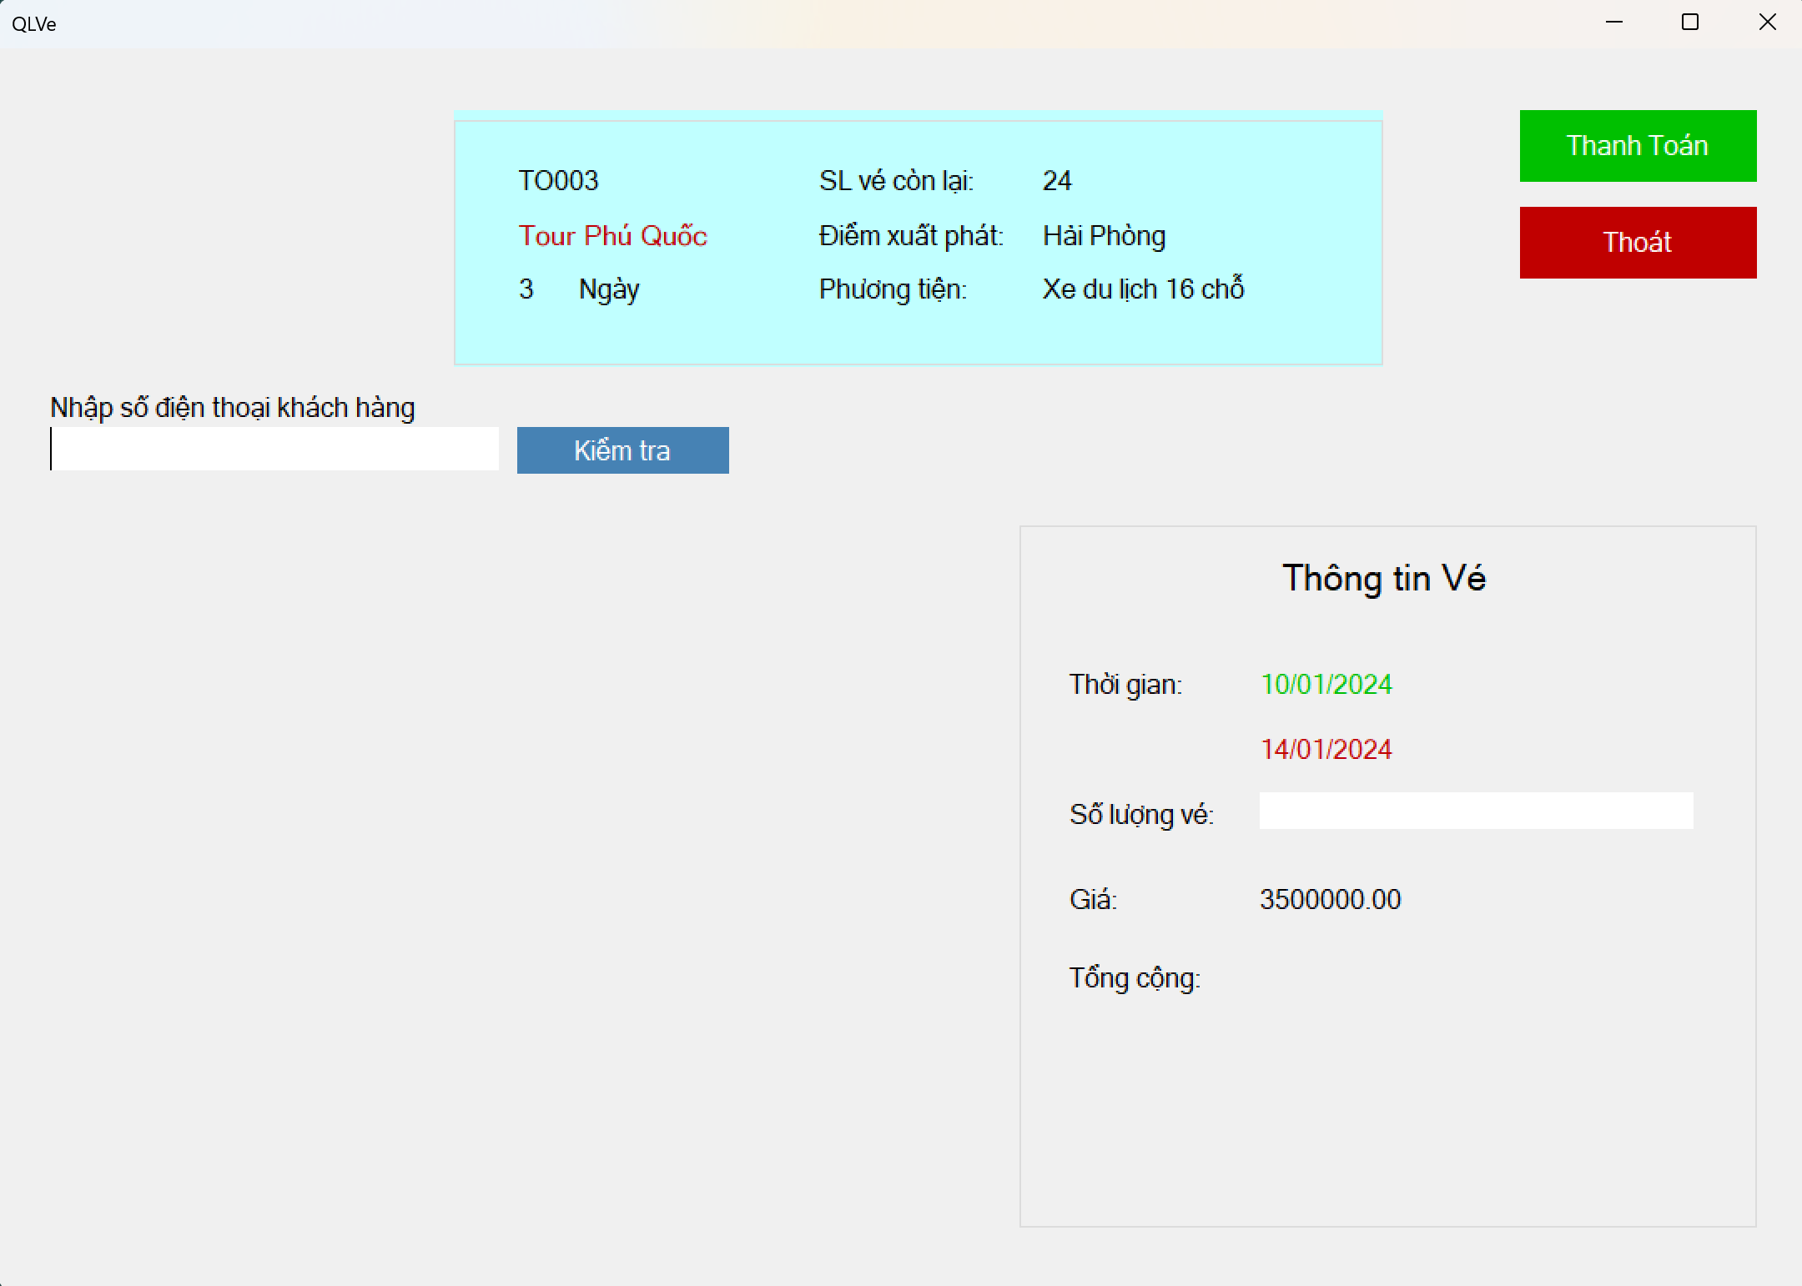

Hình ‑: Giao diện quản lý vé

* Bước 3: Nhập số điện thoại của khách hàng đã được thêm vào trước đó ở form Quản lý khách hàng và nhấn nút kiểm tra để hiện thông tin khách hàng, nhập số lượng vé khách hàng muốn mua

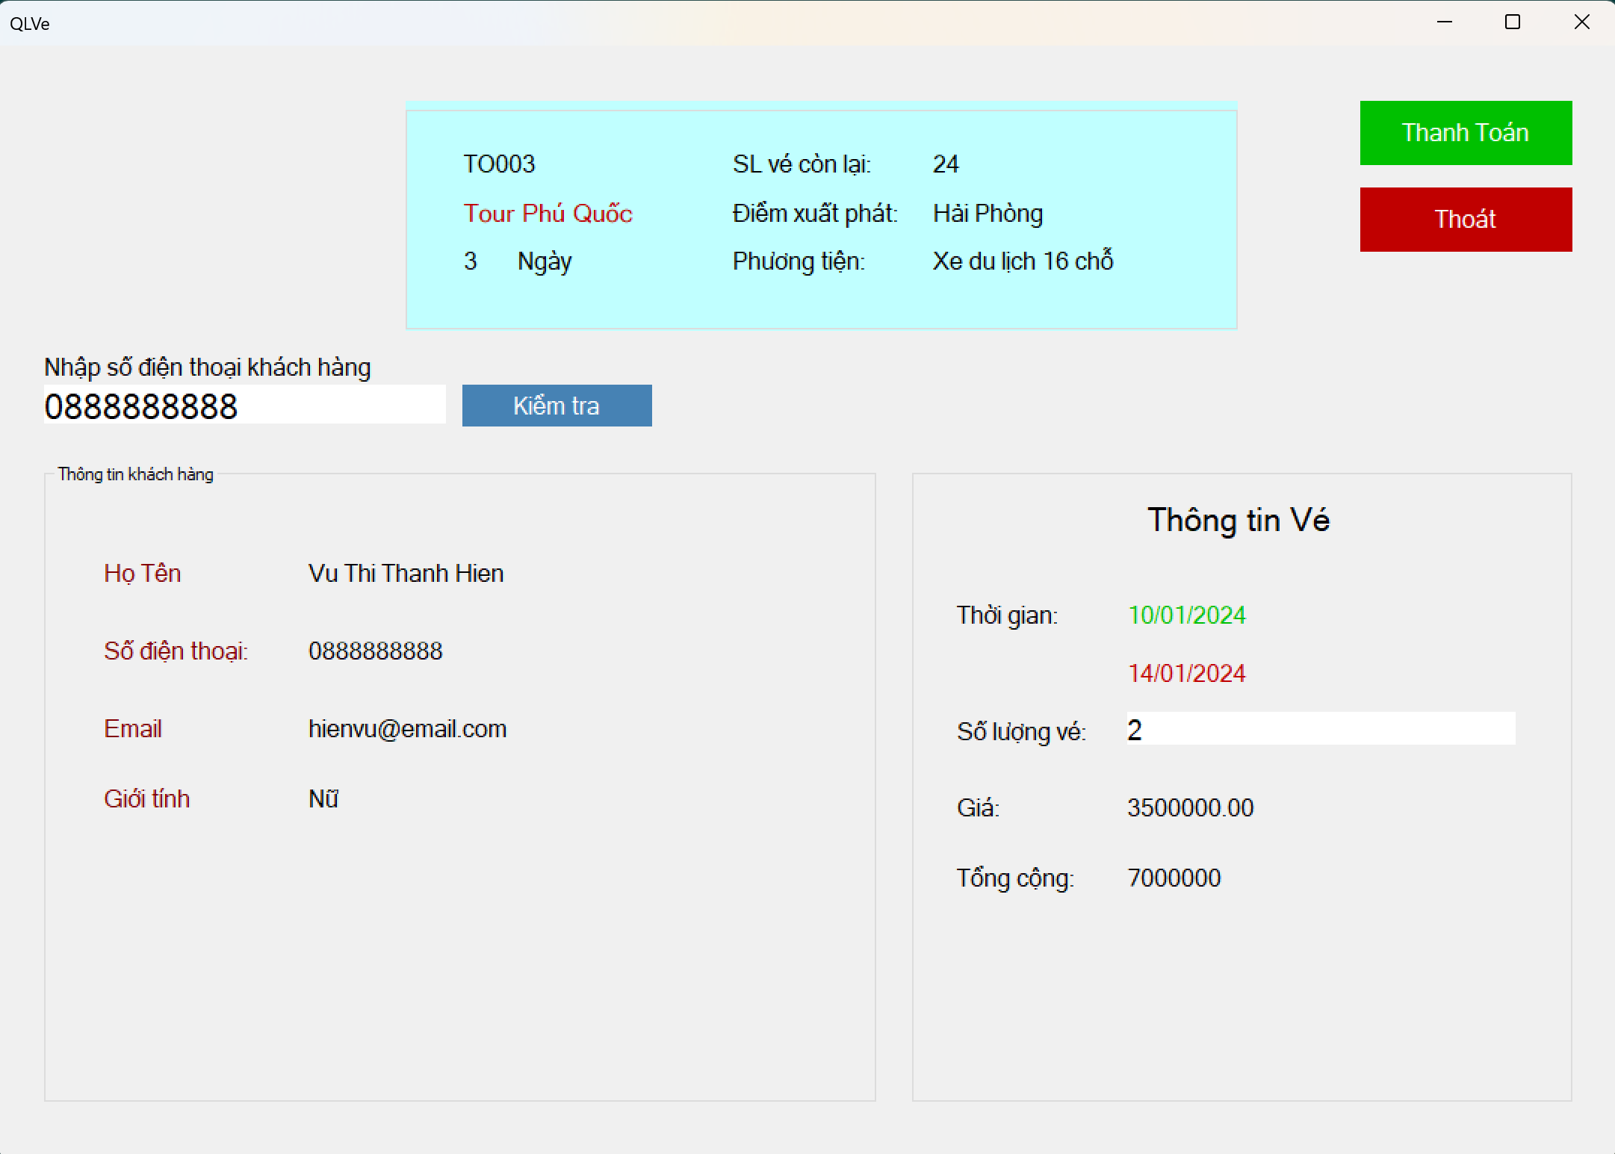

Hình ‑: Thông tin khách hàng sau khi nhập số điện thoại

* Bước 4: Sau khi khách hàng thực hiện thanh toán, nhấn vào nút thanh toán sẽ hiện lên thông báo xác nhận thanh toán và nhấn “Yes”

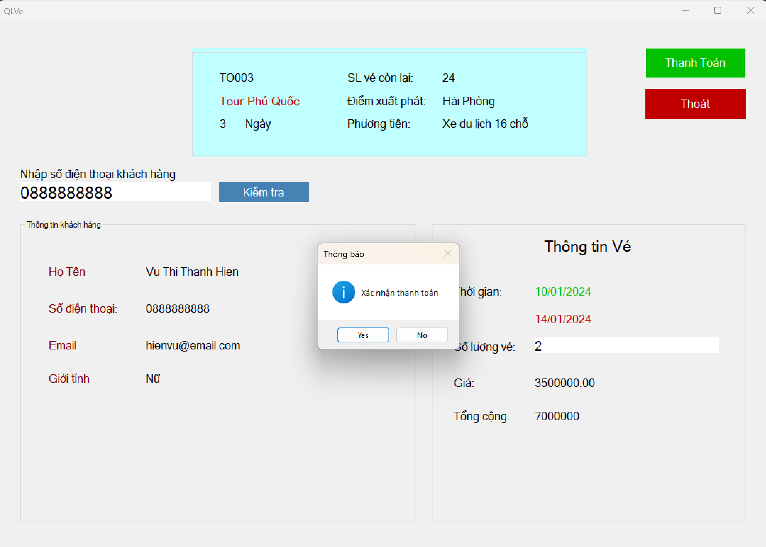

Hình ‑: Xác nhận thanh toán

* Bước 5: Sau khi hiện lên thông báo xác nhận thanh toán và nhấn “Yes”, hệ thống sẽ tiếp tục xuất hiện thông báo bạn có muốn xuất hóa đơn không. Khi đó, nhấn “Yes” để xuất hóa đơn ngay lập tức hoặc nhấn “No” nếu chưa muốn

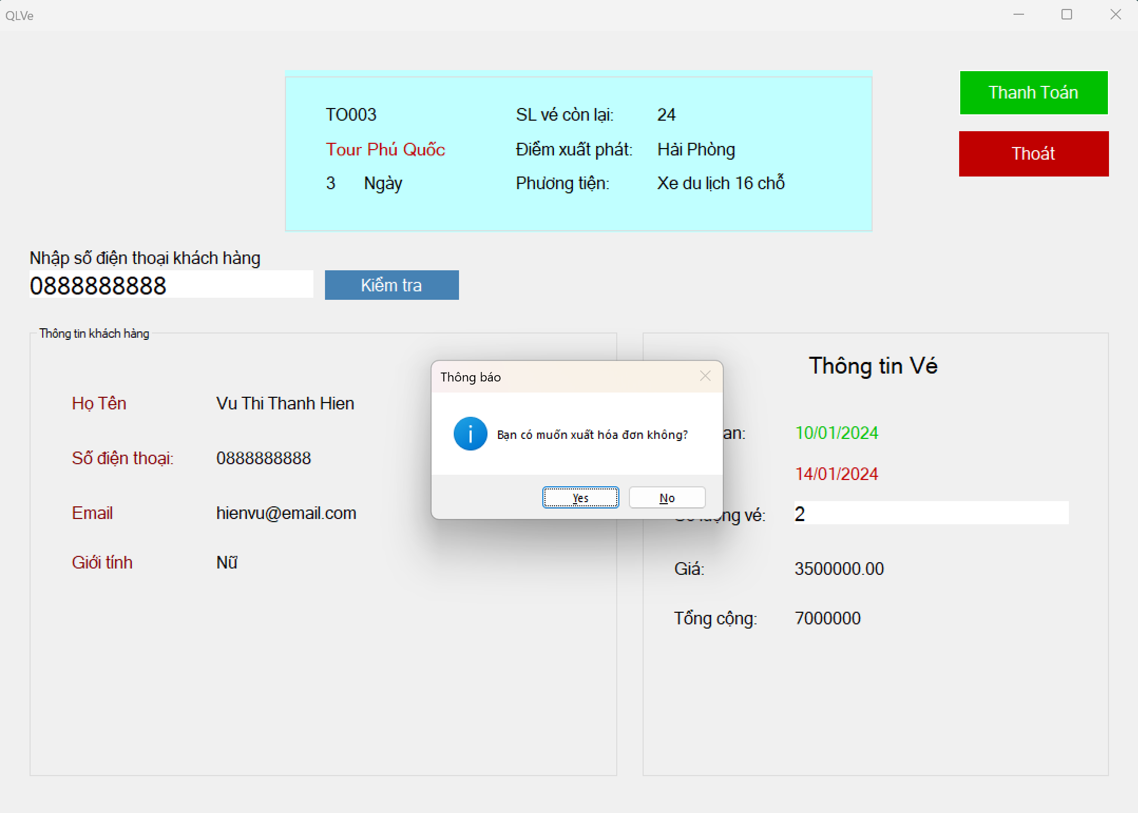

* Bước 6: Khi bấm xuất hóa đơn hệ thống sẽ hiện lên form hóa đơn gồm có thông tin của hóa đơn và nhấn nút “In” để in hóa đơn hoặc nút “Thoát” để thoát khỏi form

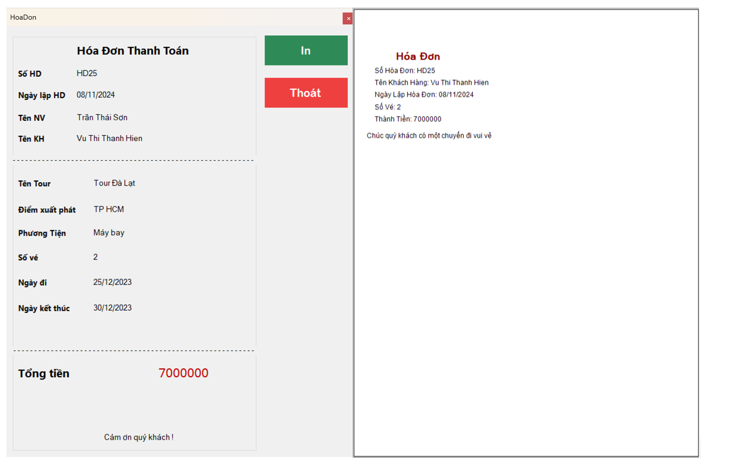

Hình ‑: Xuất hóa đơn

## Xây dựng form Thống kê doanh thu

Tại danh mục chọn Thống kê chương trình sẽ mở form để người dùng sử dụng

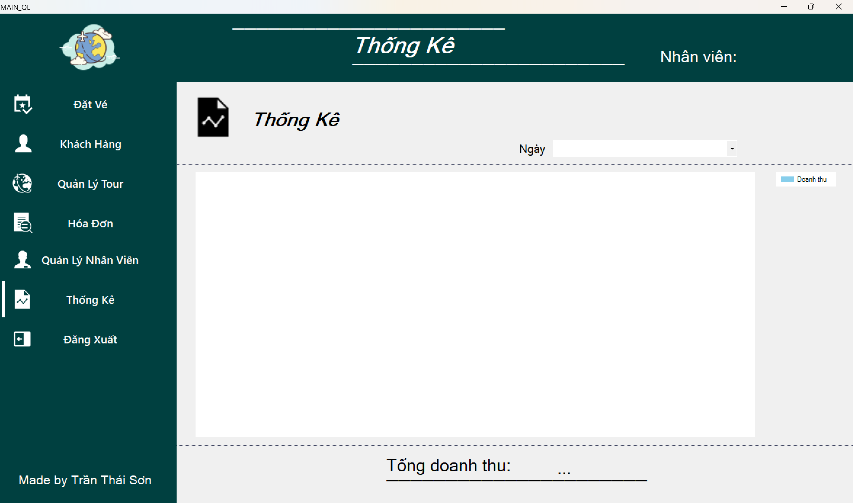

Hình ‑: Giao diện thống kê

**Xây dựng chức năng:**

**Chức năng hiển thị doanh thu theo biểu đồ cột và theo các khoảng thời gian bằng cách chọn các khoảng thời gian trên combobox ngày:**

* **Hôm nay:**

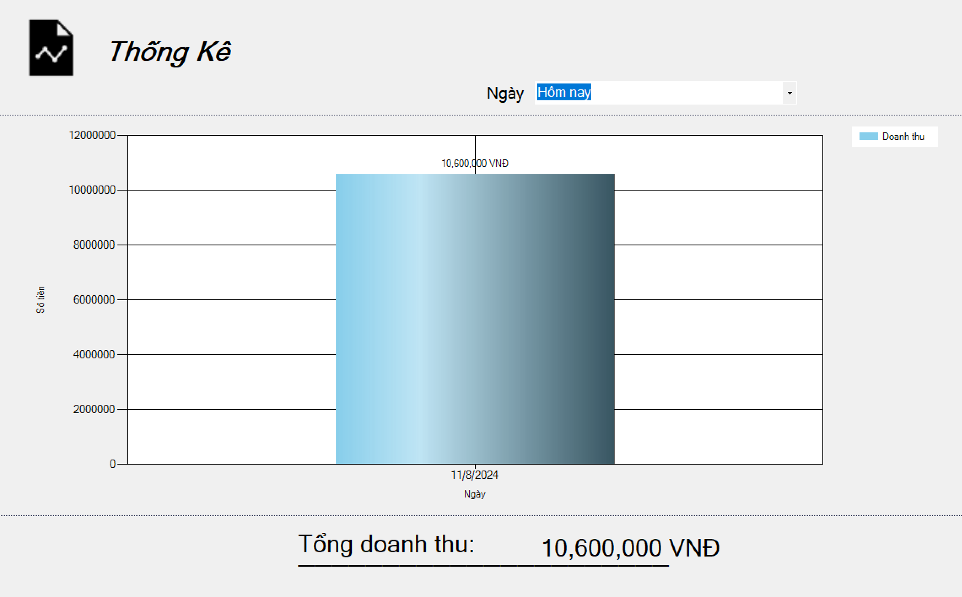

Hình ‑: Thống kê hôm nay

* **Hôm qua:**

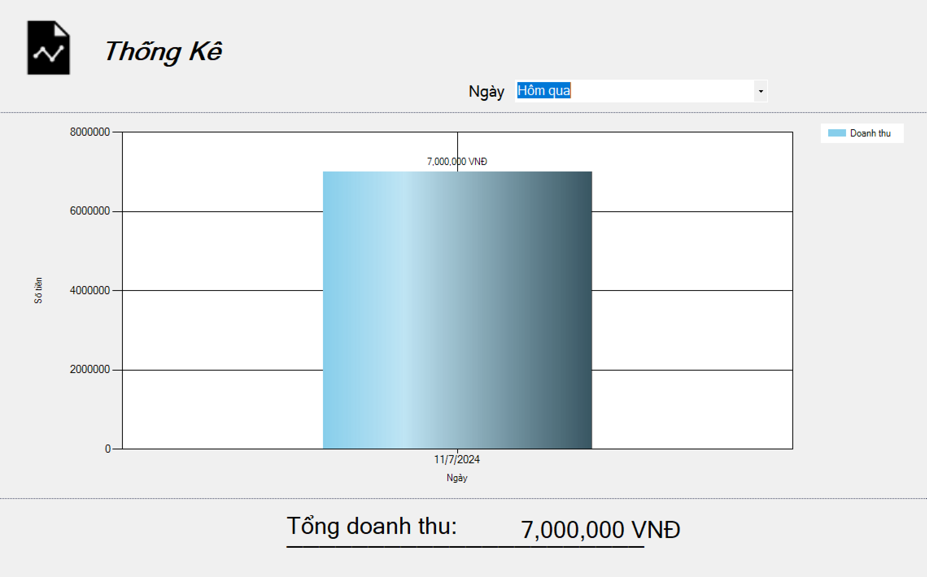

Hình ‑: Thống kê hôm qua

* **7 ngày qua:**

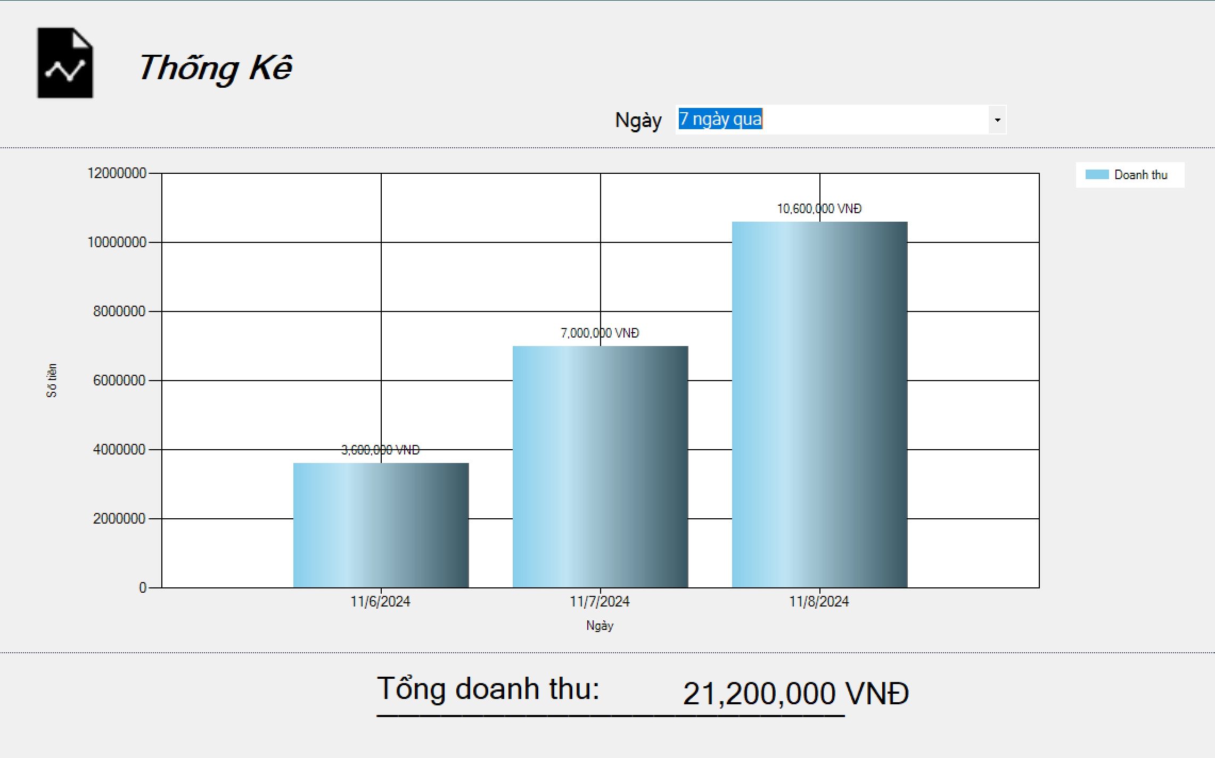

Hình ‑: Thống kê trong tuần

* **Tháng này:**

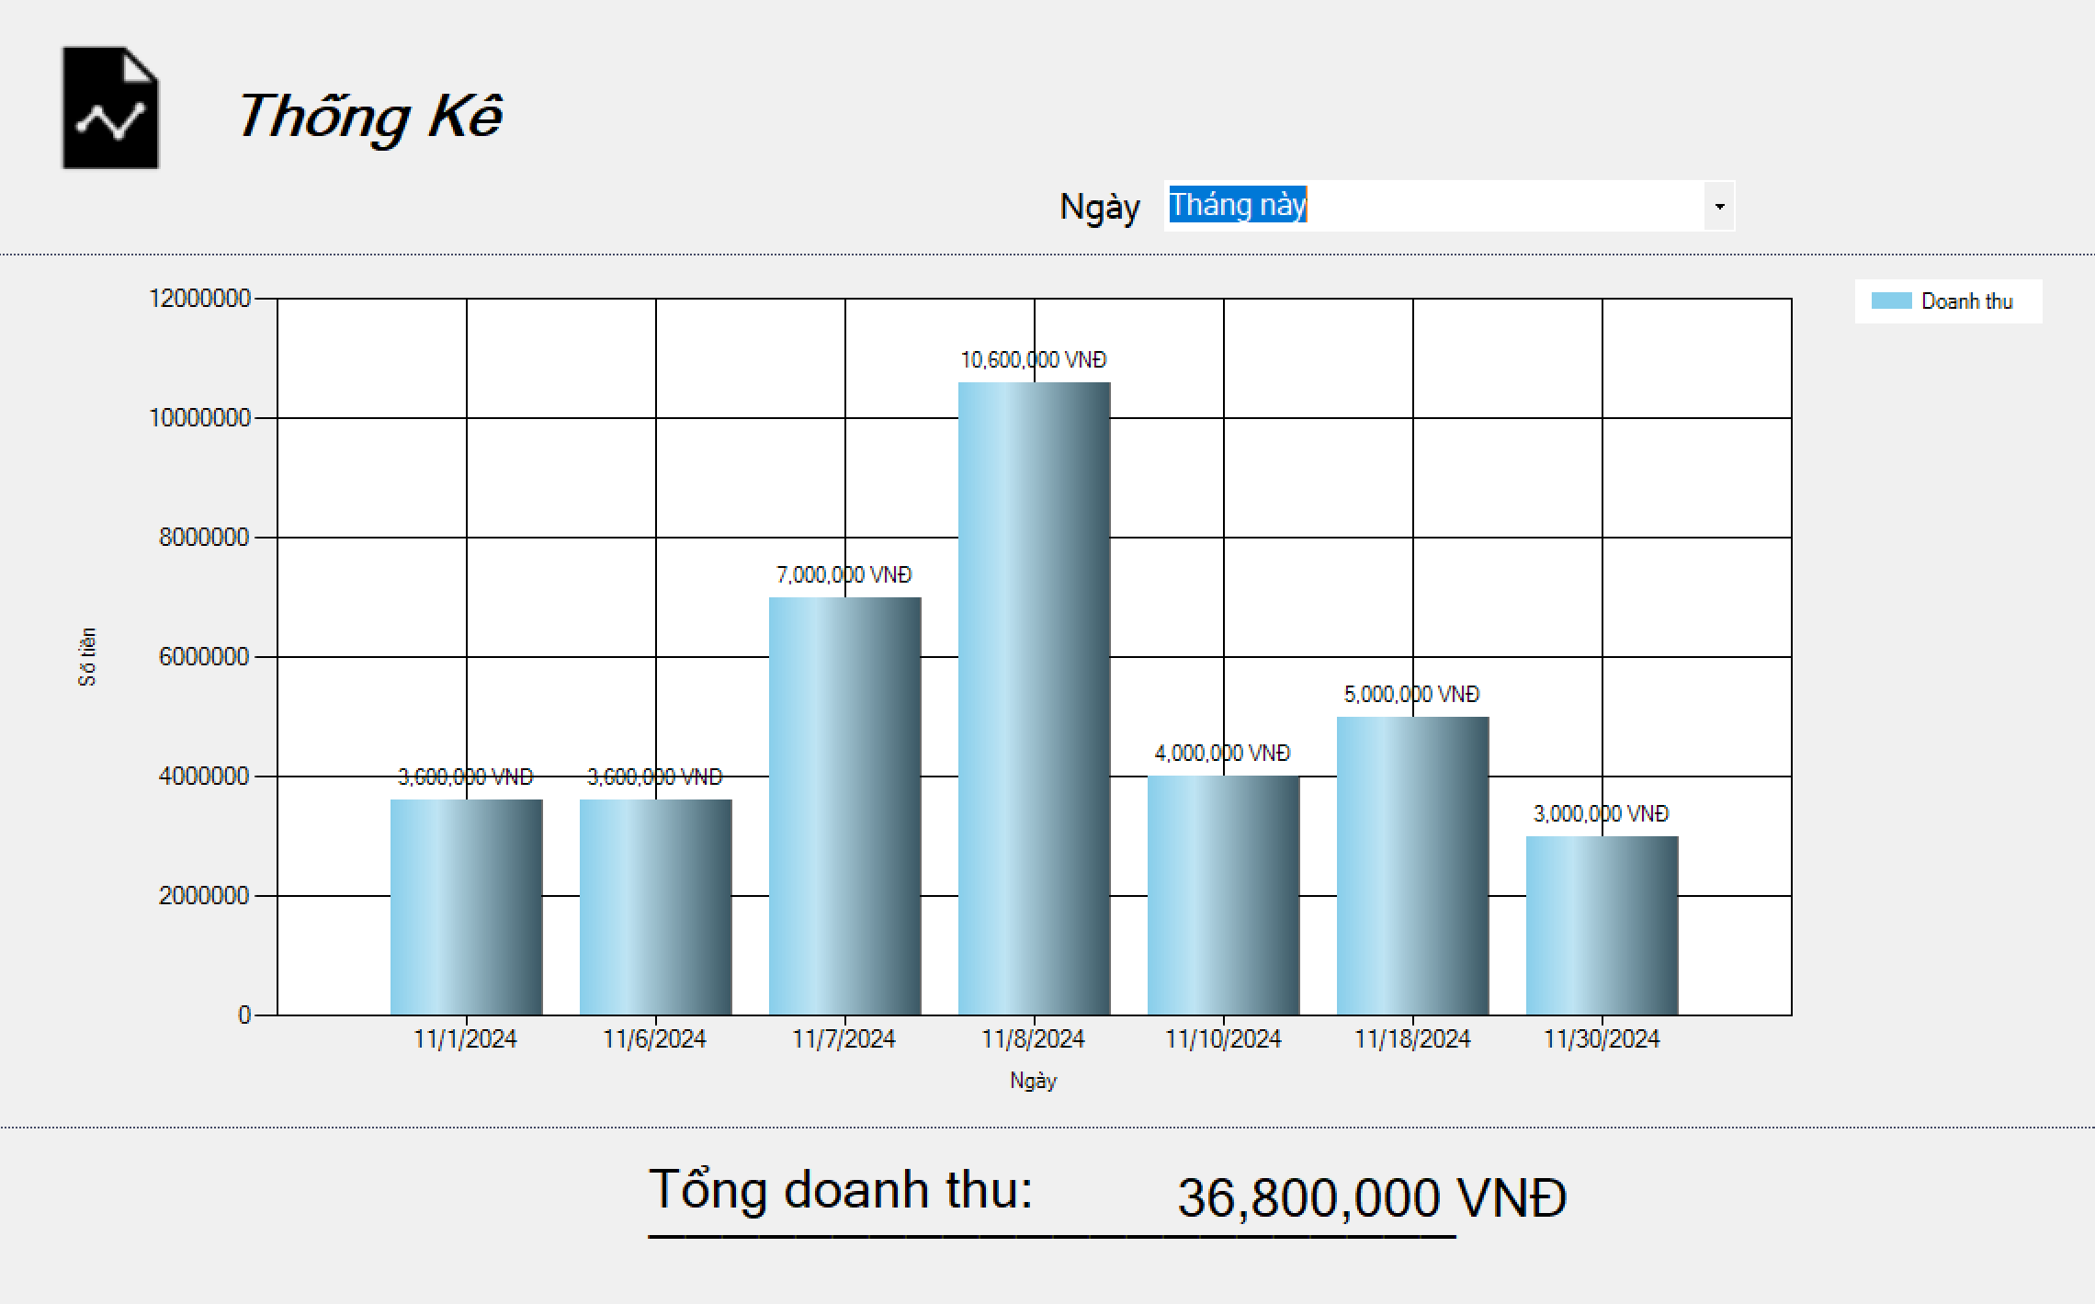

Hình ‑: Thống kê trong tháng này

* **Tháng trước:**

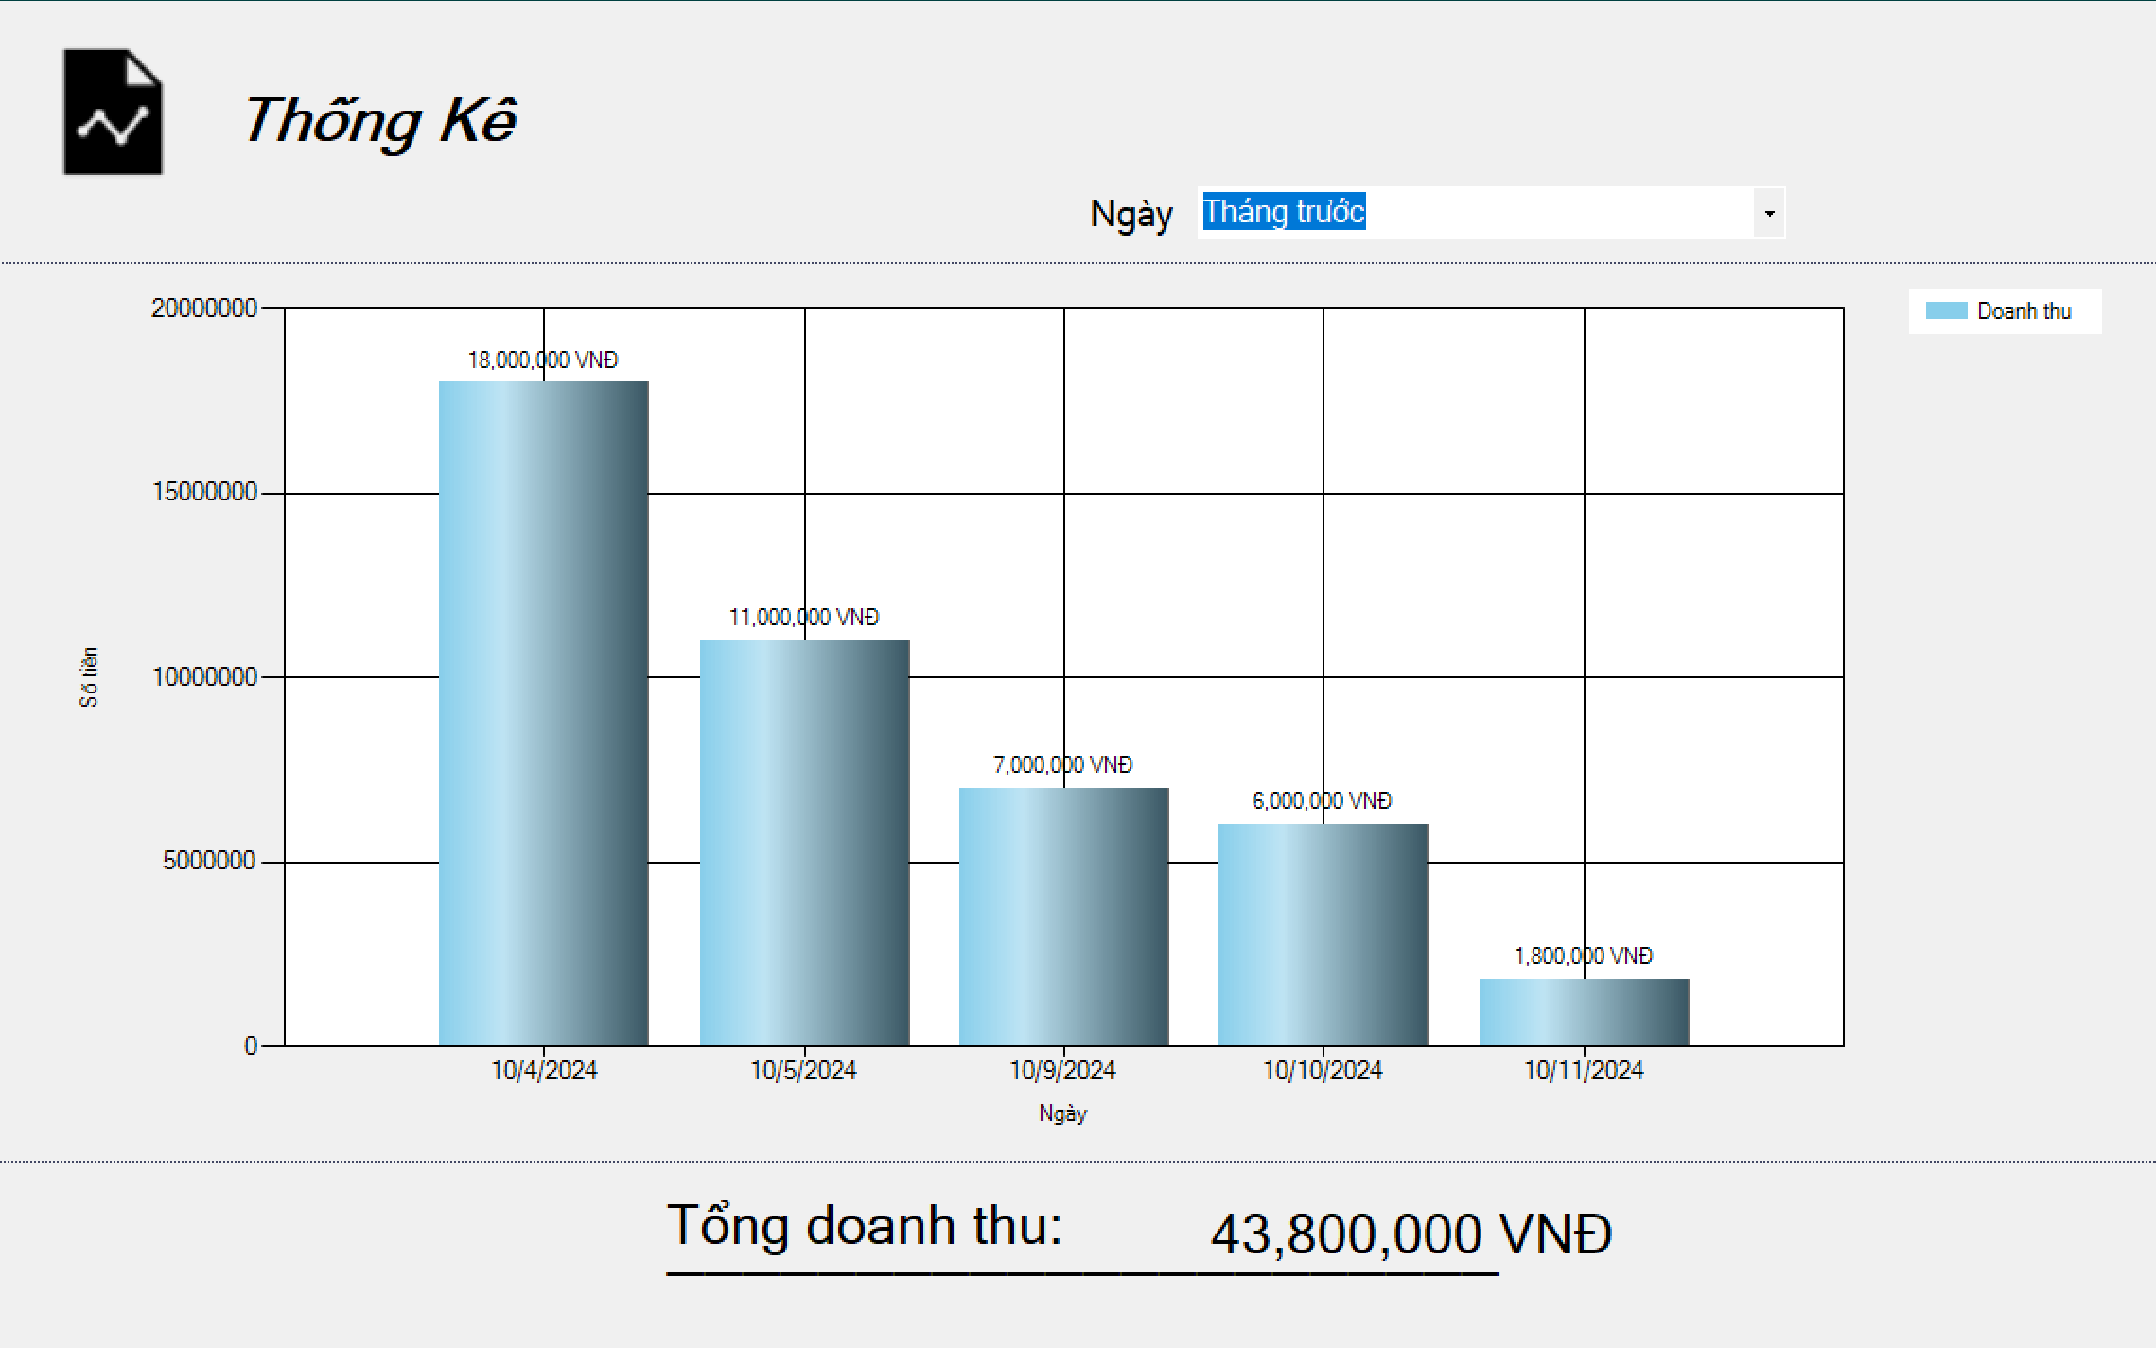

Hình ‑: Thống kê trong tháng trước

* **Năm nay:**

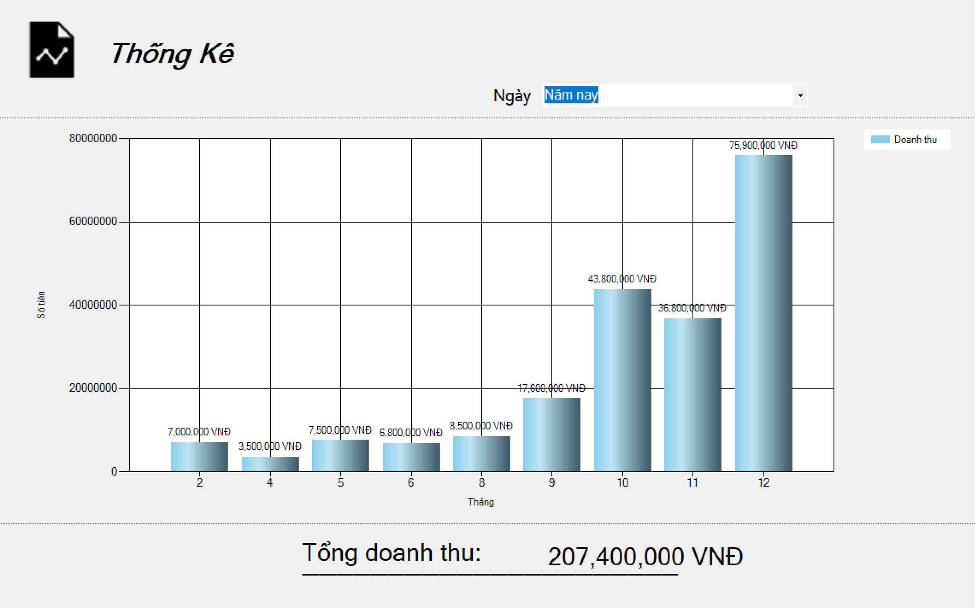

Hình ‑: Thống kê trong năm nay

# TỔNG KẾT và hướng phát triển

## Tổng kết:

Sau thời gian nghiên cứu và phát triển, em đã hoàn thành đề tài "Xây dựng Hệ thống Quản lý Tuyến Du lịch Công ty Mặt Trời Việt." Đề tài đã góp phần tự động hóa công tác quản lý tuyến du lịch, cải thiện hiệu quả và tính chính xác trong việc lưu trữ, truy xuất thông tin, từ đó hỗ trợ ban lãnh đạo dễ dàng quản lý các hoạt động kinh doanh của công ty. Hệ thống được xây dựng với cơ sở dữ liệu giúp lưu trữ thông tin tuyến du lịch một cách nhất quán, chính xác và khoa học hơn so với các phương pháp quản lý thủ công, đồng thời cung cấp chức năng tìm kiếm và cập nhật nhanh chóng.

Chương trình Quản lý tuyến du lịch hoàn thành tương đối tốt đáp ứng được nhu cầu cập nhật, truy vấn thông tin nhanh chóng và giải quyết được việc tổ chức nhất quán CSDL trong lưu trữ thông tin. Tuy nhiên, chương trình vẫn còn nhược điểm, thiếu sót cần được hoàn thiện trong thời gian tới.

Đồ án tập trung vào phân tích hệ thống từ cả hai khía cạnh chức năng và dữ liệu, bao gồm việc xây dựng sơ đồ chức năng hệ thống và sơ đồ dữ liệu, tạo nên nền tảng cho một hệ thống quản lý hiện đại. Bên cạnh đó, nhóm cũng đã xây dựng giao diện người dùng thân thiện, hỗ trợ quy trình làm việc của nhân viên công ty, giúp tối ưu hóa công tác quản lý và hỗ trợ khách hàng.

Sau thời gian nghiên cứu và hoàn thành đề tài, với sự hỗ trợ của thầy Nguyễn Thanh Trường chúng em đã hoàn thành đồ án với đề tài “***Xây dựng Hệ thống Quản lý Tuyến Du lịch Công ty Mặt Trời Việt.***”. Đồ án cũng đã đạt được những kết quả sau:

* + Xây dựng được cơ sở dữ liệu để lưu trữ và quản lý thông tin tuyến du lịch một cách nhất quán và chính xác.
  + Phát triển chương trình với các chức năng cơ bản, phục vụ cho công tác quản lý tuyến du lịch của công ty.
  + Thiết kế giao diện người dùng thân thiện, hỗ trợ nhân viên dễ dàng thao tác và truy cập thông tin cần thiết.
  + Tích hợp chức năng cập nhật, tìm kiếm thông tin tuyến du lịch, giúp tối ưu hóa quy trình quản lý.
* Khảo sát và hiểu rõ về quy trình kết nối cơ sở dữ liệu vào ứng dụng và cách các chức năng hoạt động trên nền tảng phần mềm.
* Xây dựng hệ thống trên nền tảng SQL và ngôn ngữ lập trình C#, đảm bảo tính ổn định và hiệu suất trong hoạt động quản lý của công ty.

***Tuy nhiên, do hạn chế về kinh nghiệm và khả năng tiếp cận thực tế, việc phân tích và thiết kế hệ thống vẫn còn tồn tại một số sai sót và hạn chế.***

* Hệ cơ sở dữ liệu chưa triệt để.
* Chưa thể quản lý triệt để toàn bộ các bộ phận
* Chưa tối ưu tốt về phần code phía sau.
* Quá trình phân tích thiết kế hệ thống còn nhiều thiếu sót

## Hướng phát triển

* **Nâng cao tính năng quản lý khách hàng**: Tích hợp module quản lý khách hàng chi tiết hơn, bao gồm lịch sử giao dịch và các phân tích hành vi khách hàng. Điều này sẽ giúp công ty nắm bắt nhu cầu của khách hàng và đề xuất các tour phù hợp, từ đó cải thiện chất lượng dịch vụ.
* **Cải tiến chức năng báo cáo doanh thu**: Bổ sung các công cụ báo cáo và phân tích tài chính nâng cao, bao gồm theo dõi chi phí chi tiết và phân tích lợi nhuận. Các báo cáo tài chính này giúp ban lãnh đạo đưa ra quyết định chính xác hơn.
* **Phát triển chức năng đánh giá và phản hồi khách hàng**: Thêm tính năng thu thập và phân tích phản hồi của khách hàng về từng tour. Dữ liệu này sẽ giúp công ty cải tiến chất lượng dịch vụ dựa trên phản hồi thực tế từ khách hàng.
* **Tăng cường bảo mật hệ thống**: Áp dụng các phương pháp mã hóa dữ liệu và quản lý phân quyền người dùng chặt chẽ hơn để đảm bảo an toàn thông tin khách hàng và dữ liệu tài chính.
* **Tích hợp công nghệ tiên tiến**: Xem xét tích hợp công nghệ như AI và Machine Learning để dự đoán xu hướng du lịch và tối ưu hóa đề xuất tour cho khách hàng dựa trên sở thích và thói quen.
* **Phát triển phiên bản di động**: Tạo một ứng dụng di động giúp nhân viên và khách hàng truy cập hệ thống linh hoạt hơn, từ đó cải thiện trải nghiệm người dùng và hỗ trợ khách hàng nhanh chóng.
* **Tối ưu hóa hiệu suất hệ thống**: Cải thiện mã nguồn và tối ưu cơ sở dữ liệu để tăng tốc độ xử lý, giúp hệ thống hoạt động mượt mà và đáp ứng hiệu quả hơn khi lượng dữ liệu và số lượng người dùng tăng lên.

TÀI LIỆU THAM KHẢO

[1]. HowkTeam. (n.d.). *Khóa học lập trình C# nâng cao*. Retrieved from https://howkteam.vn/course/khoa-hoc-lap-trinh-c-nang-cao-39

[2]. Trường, N. T. (n.d.). Tập bài giảng C# nâng cao, lưu hành nội bộ.

[3]. Việt, C. t. (n.d.). *Công ty lữ hành Mặt Trời Việt*. Retrieved from mtvtravel.com.vn